

**Contenidos**

Versión 3.0

La guía de la interfaz gráfica de Plastic SCM

Plastic SCM **GUI**

© 2006-2010 Codice Software

Warning and Disclaimer

Every effort has been made to make this book as complete and as accurate as possible, but no warranty or fitness is implied. The information provided is on an “as is” basis. The author and the publisher shall have neither liability nor responsibility to any person or entity with respect to any loss or damages arising from the information contained in this book.

Trademarks

All terms mentioned in this book that are known to be trademarks or service marks have been appropriately capitalized. Codice Software cannot attest to the accuracy of this information. Use of a term in this book should not be regarded as affecting the validity of any trademark or service mark.

[1 Primeros pasos 2](#_Toc283132974)

[1.1 La ventana principal 2](#_Toc283132975)

[2 Las vistas de Plastic SCM 7](#_Toc283132976)

[2.1 Elementos comunes de las vistas 7](#_Toc283132977)

[2.1.1 Seleccionando elementos en las tablas de las vistas 10](#_Toc283132978)

[2.1.2 Operaciones en las vistas 11](#_Toc283132979)

[2.2 La vista de ítems 11](#_Toc283132980)

[2.2.1 Columnas de la vista de ítems 12](#_Toc283132981)

[2.2.2 Operaciones disponibles desde la vista de ítems 15](#_Toc283132982)

[2.3 La vista de ramas 23](#_Toc283132983)

[2.3.1 Columnas de la vista de ramas 24](#_Toc283132984)

[2.3.2 Operaciones de la vista de ramas 25](#_Toc283132985)

[2.4 La vista de changesets 34](#_Toc283132986)

[2.4.1 Información mostrada en la vista de changesets 35](#_Toc283132987)

[2.4.2 Operaciones de la vista de changesets 35](#_Toc283132988)

[2.5 La vista de etiquetas 37](#_Toc283132989)

[2.5.1 Información mostrada en la vista de etiquetas 38](#_Toc283132990)

[2.5.2 Operaciones en la vista de etiquetas 38](#_Toc283132991)

[2.6 La vista de cambios pendientes 41](#_Toc283132992)

[2.6.1 La vista de todas las desprotecciones 42](#_Toc283132993)

[2.7 La vista de historia 43](#_Toc283132994)

[2.7.1 Operaciones en la vista de historia 43](#_Toc283132995)

[2.8 La vista de ítems cambiados 45](#_Toc283132996)

[2.8.1 Información mostrada en la vista de ítems cambiados 45](#_Toc283132997)

[2.8.2 Operaciones disponibles en la vista de ítems cambiados 45](#_Toc283132998)

[2.9 La vista de ítems privados 46](#_Toc283132999)

[2.9.1 Información mostrada en la vista de elementos privados 46](#_Toc283133000)

[2.9.2 Operaciones disponibles en la vista de elementos privados 46](#_Toc283133001)

[2.10 La vista de ítems borrados 46](#_Toc283133002)

[2.10.1 Información mostrada en la vista de elementos borrados 47](#_Toc283133003)

[2.10.2 Operaciones en la vista de borrados 47](#_Toc283133004)

[2.11 La vista de revisiones de código 48](#_Toc283133005)

[2.12 La vista de estadísticas 52](#_Toc283133006)

[2.13 La vista de atributos 54](#_Toc283133007)

[2.13.1 Información mostrada en la vista de atributos 55](#_Toc283133008)

[2.13.2 Operaciones de la vista de atributos 55](#_Toc283133009)

[2.13.3 Utilizando atributos en las consultas 55](#_Toc283133010)

[2.14 La vista de repositorios 56](#_Toc283133011)

[2.14.1 Información mostrada en la vista de repositorios 56](#_Toc283133012)

[2.14.2 Operaciones en la vista de repositorios 56](#_Toc283133013)

[2.15 La vista de espacios de trabajo 58](#_Toc283133014)

[2.15.1 Información mostrada en la vista de espacios de trabajo 58](#_Toc283133015)

[2.15.2 Operaciones de la vista de espacios de trabajo 58](#_Toc283133016)

[2.16 La vista de revisiones 60](#_Toc283133017)

[2.17 La vista de anotaciones 60](#_Toc283133018)

[2.18 La vista del explorador de repositorios 62](#_Toc283133019)

[3 El explorador de ramas 65](#_Toc283133020)

[3.1 El área de visualización de las ramas 66](#_Toc283133021)

[3.1.1 Objetos del explorador de ramas 67](#_Toc283133022)

[3.2 Paneles y barras de herramientas 72](#_Toc283133023)

[3.2.1 Paneles 73](#_Toc283133024)

[4 El panel de información extendida 78](#_Toc283133025)

[4.1 La solapa de propiedades 79](#_Toc283133026)

[4.2 La solapa de atributos 79](#_Toc283133027)

[4.3 Solapa de información de tareas 81](#_Toc283133028)

[5 Comparando cambios 83](#_Toc283133029)

[5.1 Qué se puede revisar 83](#_Toc283133030)

[5.1.1 Operaciones disponibles para comparación de ramas 83](#_Toc283133031)

[5.1.2 Operaciones disponibles para comparación de changesets 84](#_Toc283133032)

[5.1.3 Operaciones disponibles para comparación de etiquetas 84](#_Toc283133033)

[5.1.4 Operaciones disponibles para comparación de ítems 84](#_Toc283133034)

[5.2 La herramienta de revisión de cambios 84](#_Toc283133035)

[5.3 Exploración de changesets 88](#_Toc283133036)

[6 El árbol de revisiones 3D 89](#_Toc283133037)

[6.1 Elementos que aparecen en el árbol 90](#_Toc283133038)

[6.2 La barra de herramientas 91](#_Toc283133039)

[6.3 Navegando por el árbol de revisiones 3D 93](#_Toc283133040)

[7 La operación de merge 94](#_Toc283133041)

[7.1 La ventana de merge 94](#_Toc283133042)

[7.1.1 Los candidatos a merge 98](#_Toc283133043)

[7.1.2 Más información sobre la herramienta de diferencias en “XMerge 99](#_Toc283133044)

[7.2 La herramienta de merge 100](#_Toc283133045)

[7.2.1 Navegación y opciones 102](#_Toc283133046)

[7.2.2 Origen, base y destino 105](#_Toc283133047)

[7.2.3 Resultado del merge 106](#_Toc283133048)

[7.2.4 Conflictos automáticos y no automáticos 106](#_Toc283133049)

[7.2.5 Cómo resolver un conflicto no automático 108](#_Toc283133050)

[7.2.6 XMerge 109](#_Toc283133051)

[7.3 La herramienta de diferencias 110](#_Toc283133052)

[7.3.1 Detección de código movido 111](#_Toc283133053)

[7.4 La herramienta de diferencias para imágenes 112](#_Toc283133054)

[7.5 La herramienta de merge para ficheros binarios 113](#_Toc283133055)

[8 El diálogo de preferencias 115](#_Toc283133056)

[8.1 Opciones generales 115](#_Toc283133057)

[8.2 Opciones de diferencias y merge 116](#_Toc283133058)

[8.3 Herramientas de diferencias 117](#_Toc283133059)

[8.4 Herramientas de merge 118](#_Toc283133060)

[8.5 Opciones de los comentarios 119](#_Toc283133061)

[8.6 Otras opciones 120](#_Toc283133062)

[8.7 Integración con controles de tareas 121](#_Toc283133063)

[8.8 Perfiles de replicación 121](#_Toc283133064)

[9 Atajos de teclado 122](#_Toc283133065)

[9.1 Atajos comunes a todas las vistas 122](#_Toc283133066)

[9.2 Atajos de Mergetool y Difftool 123](#_Toc283133067)

[10 Integración con la Shell de Windows 124](#_Toc283133068)

[10.1 Introducción 124](#_Toc283133069)

[10.2 Requisitos mínimos de instalación 124](#_Toc283133070)

[10.3 El menú de contexto de Plastic SCM en el explorador 125](#_Toc283133071)

[10.4 Conceptos generales de Plastic SCM 127](#_Toc283133072)

[10.5 Operaciones del menú de contexto Plastic SCM 127](#_Toc283133073)

[10.6 Uso del menú Plastic SCM 138](#_Toc283133074)

**Figuras**

[Figura 1 Ventana principal de Plastic SCM 3](#_Toc283133075)

[Figura 2 Opciones del espacio de trabajo actual 4](#_Toc283133076)

[Figura 3: ejemplo de vista (ítems) 5](#_Toc283133077)

[Figura 4: barra de desplazamiento de vistas 6](#_Toc283133078)

[Figura 5: vista de log de operaciones de Plastic SCM 6](#_Toc283133079)

[Figura 6: Elementos comunes de las vistas 7](#_Toc283133080)

[Figura 7: Otros elementos comunes a algunas vistas 9](#_Toc283133081)

[Figura 8: Panel de opciones avanzadas de una vista 9](#_Toc283133082)

[Figura 9: Para cambiar entre las diferentes vistas abiertas, pulse Ctrl+Tab 11](#_Toc283133083)

[Figura 10: vista de árbol y de lista en la vista de ítems 12](#_Toc283133084)

[Figura 11: Controles adicionales de la vista de ítems en modo lista 12](#_Toc283133085)

[Figura 12: Estados posibles de los ítems 14](#_Toc283133086)

[Figura 13: Operaciones sobre los ítems controlados 15](#_Toc283133087)

[Figura 14: Diálogo de comparación de dos revisiones 17](#_Toc283133088)

[Figura 15: Diálogo de introducción de comentarios 18](#_Toc283133089)

[Figura 16: Protegiendo un elemento que no ha sufrido cambios 18](#_Toc283133090)

[Figura 17: Ejemplo de directorio cloaked 19](#_Toc283133091)

[Figura 18: Diálogo de renombrado de ítems 20](#_Toc283133092)

[Figura 19: Diálogo de mover un elemento 20](#_Toc283133093)

[Figura 20: opciones de borrado de ítems 21](#_Toc283133094)

[Figura 21: Operaciones sobre ítems privados 22](#_Toc283133095)

[Figura 22: Reglas de ignorados 22](#_Toc283133096)

[Figura 23: Configurar reglas de filtrado 23](#_Toc283133097)

[Figura 24: Ejemplo de fichero ignorado 23](#_Toc283133098)

[Figura 25: La vista de ramas 24](#_Toc283133099)

[Figura 26: Menú contextual de las ramas 25](#_Toc283133100)

[Figura 27: Diálogo de creación de una rama 26](#_Toc283133101)

[Figura 28: Diálogo de selección de etiqueta 27](#_Toc283133102)

[Figura 29: Diálogo de selección de changeset 28](#_Toc283133103)

[Figura 30: Diálogo de cambios pendientes al cambiar de rama 29](#_Toc283133104)

[Figura 31: Ventana del explorador de changesets 31](#_Toc283133105)

[Figura 32: Diálogo para seleccionar rama con la que comparar 32](#_Toc283133106)

[Figura 33: La vista de changesets 34](#_Toc283133107)

[Figura 34: Diálogo de selección de repositorio 35](#_Toc283133108)

[Figura 35: Operaciones sobre changesets 36](#_Toc283133109)

[Figura 36: La vista de etiquetas 37](#_Toc283133110)

[Figura 37: Creando una etiqueta en un espacio de trabajo que carga varios repositorios (izquierda) y un sólo repositorio (derecha) 38](#_Toc283133111)

[Figura 38: Operaciones sobre etiquetas 39](#_Toc283133112)

[Figura 39: Diálogo de cambios pendientes al cambiar a una etiqueta 40](#_Toc283133113)

[Figura 40: La vista de cambios pendientes 42](#_Toc283133114)

[Figura 41: La vista de todas las desprotecciones 42](#_Toc283133115)

[Figura 42: La vista de historia 43](#_Toc283133116)

[Figura 43: Operaciones de la vista de historia 43](#_Toc283133117)

[Figura 44: La vista de elementos cambiados 45](#_Toc283133118)

[Figura 45: La vista de ítems privados 46](#_Toc283133119)

[Figura 46: La vista de elementos borrados 47](#_Toc283133120)

[Figura 47: Operaciones disponibles en la vista de borrados 47](#_Toc283133121)

[Figura 48: Revisión de código desde un changeset 48](#_Toc283133122)

[Figura 49: Revisión de código desde una rama 49](#_Toc283133123)

[Figura 50: Diálogo de creación de una nueva revisión 49](#_Toc283133124)

[Figura 51: Comparando cambios realizados en la rama o changeset 50](#_Toc283133125)

[Figura 52: Añadiendo comentarios a las líneas editadas 50](#_Toc283133126)

[Figura 53: Haciendo clic sobre el área gris a la izquierda de la flecha azul permite añadir más comentarios a la línea 51](#_Toc283133127)

[Figura 54: Editando los comentarios de una línea que contiene más de un comentario 51](#_Toc283133128)

[Figura 55: Vista de revisiones de código 52](#_Toc283133129)

[Figura 56: La vista de estadísticas 53](#_Toc283133130)

[Figura 57: Botones para desplazar la barra de vistas 54](#_Toc283133131)

[Figura 58: La vista de atributos 55](#_Toc283133132)

[Figura 59: La vista de repositorios 56](#_Toc283133133)

[Figura 60: Diálogo de creación de un repositorio 56](#_Toc283133134)

[Figura 61: Operaciones aplicables a un repositorio 57](#_Toc283133135)

[Figura 62: La vista de espacios de trabajo 58](#_Toc283133136)

[Figura 63: Operaciones aplicables a un espacio de trabajo 58](#_Toc283133137)

[Figura 64: Diálogo del editor del selector 59](#_Toc283133138)

[Figura 65: La vista de revisiones (para una rama dada) 60](#_Toc283133139)

[Figura 66: Menú de anotaciones para un elemento dado 61](#_Toc283133140)

[Figura 67: Vista de anotaciones 62](#_Toc283133141)

[Figura 68: Explorar repositorio en una rama 63](#_Toc283133142)

[Figura 69: Explorar repositorio en un changeset 63](#_Toc283133143)

[Figura 70: Explorar repositorio en esta etiqueta 63](#_Toc283133144)

[Figura 71: Explorador de repositorios 64](#_Toc283133145)

[Figura 72: La vista del explorador de ramas 65](#_Toc283133146)

[**Figura 73: Diálogo de selección de repositorio** 66](#_Toc283133147)

[Figura 74: Ejes del diagrama del explorador de ramas 67](#_Toc283133148)

[Figura 75: Explorador de ramas con el menú de contexto de ramas desplegado 68](#_Toc283133149)

[Figura 76: Representación de una etiqueta en el explorador de ramas 68](#_Toc283133150)

[Figura 77: Tipos de enlaces y sus colores 69](#_Toc283133151)

[Figura 78: Ejemplo de link de merge 69](#_Toc283133152)

[Figura 79: Enlaces de base de rama en el explorador de ramas 70](#_Toc283133153)

[Figura 80: Si no cabe en la pantalla el origen y el destino del link, pinchando sobre dicho enlace podremos ver esta información de forma cómoda 70](#_Toc283133154)

[Figura 81: Desplazando el diagrama con el ratón 71](#_Toc283133155)

[Figura 82: Panel de navegación 71](#_Toc283133156)

[Figura 83: Barra de herramientas del explorador de ramas 72](#_Toc283133157)

[Figura 84: Búsqueda en el explorador de ramas 72](#_Toc283133158)

[Figura 85: Panel de estadísticas 73](#_Toc283133159)

[Figura 86: Panel de opciones adicionales del explorador de ramas 74](#_Toc283133160)

[Figura 87: Explorador de ramas en modo edición de visibilidad 75](#_Toc283133161)

[Figura 88: Ejemplo de reglas de formato condicional 76](#_Toc283133162)

[Figura 89: El panel de información extendida en una de las vistas (ramas) 78](#_Toc283133163)

[Figura 90: Solapas del panel de información extendida 79](#_Toc283133164)

[Figura 91: Solapa de propiedades 79](#_Toc283133165)

[Figura 92: Cambiando los comentarios de un objeto 79](#_Toc283133166)

[Figura 93: Solapa de atributos en el panel de opciones avanzadas 80](#_Toc283133167)

[Figura 94: Componentes de la lista de atributos aplicados 80](#_Toc283133168)

[Figura 95: Ventana de añadir un atributo al objeto seleccionado 81](#_Toc283133169)

[Figura 96: Solapa de información de tareas 82](#_Toc283133170)

[Figura 97: Áreas principales de la herramienta de revisión de cambios 85](#_Toc283133171)

[Figura 98: Elementos a comparar en la herramienta de revisión de cambios 85](#_Toc283133172)

[Figura 99: Diferencias entre ítems en la herramienta de revisión 87](#_Toc283133173)

[Figura 100: Elementos de la vista del árbol de revisiones 3D 90](#_Toc283133174)

[Figura 101: Ejemplo de revisión desprotegida en el árbol de revisiones 91](#_Toc283133175)

[Figura 102: Barra de herramientas del árbol 3D 91](#_Toc283133176)

[Figura 103: La ventana de merge 95](#_Toc283133177)

[Figura 104: Opciones avanzadas de merge 97](#_Toc283133178)

[Figura 105: Operaciones de merge para los contribuidores 98](#_Toc283133179)

[Figura 106: Revisiones de los contribuidores candidatas a merge 99](#_Toc283133180)

[Figura 107: La herramienta de merge de Plastic SCM 101](#_Toc283133181)

[Figura 108: Áreas fundamentales de la herramienta de diferencias 101](#_Toc283133182)

[Figura 109: Barra de herramientas en la herramienta de merge 102](#_Toc283133183)

[Figura 110: Parámetros para la detección de código movido 104](#_Toc283133184)

[Figura 111: configurar los colores con los que se destacan los conflictos 104](#_Toc283133185)

[Figura 112: Resaltado de diferencias en la herramienta de merge 105](#_Toc283133186)

[Figura 113: Conflictos automáticos y no automáticos en la herramienta de merge 106](#_Toc283133187)

[Figura 114: Ejemplo de conflicto no automático 107](#_Toc283133188)

[Figura 115: Ejemplo de conflicto automático 107](#_Toc283133189)

[Figura 116: Navegación entre conflictos no automáticos 108](#_Toc283133190)

[Figura 117: Ejemplo de conflicto resuelto 108](#_Toc283133191)

[Figura 118: Botón de XMerge 109](#_Toc283133192)

[Figura 119: Realizar XMerge con esta selección 110](#_Toc283133193)

[Figura 120: La herramienta de diferencias 111](#_Toc283133194)

[Figura 121: Detección de código movido en la herramienta de diferencias 112](#_Toc283133195)

[Figura 122: Herramienta de diferencias para imágenes mostrando diferencias lado a lado 112](#_Toc283133196)

[Figura 123: Herramienta de diferencias para imágenes mostrando diferencias por superposición 113](#_Toc283133197)

[Figura 124: La herramienta de merge para ficheros binarios. 113](#_Toc283133198)

[Figura 125: Ejemplo de merge binario con imágenes 114](#_Toc283133199)

[Figura 126: Opciones generales del cliente gráfico de Plastic SCM 116](#_Toc283133200)

[Figura 127: Opciones de diferencias y merge en el diálogo de preferencias 116](#_Toc283133201)

[Figura 128: Configuración de herramientas de diferencias 117](#_Toc283133202)

[Figura 129: Editar configuración de una herramienta de diferencias 117](#_Toc283133203)

[Figura 130: Detalle de DiffTool abierto dentro de la interfaz gráfica de Plastic SCM 118](#_Toc283133204)

[Figura 131: Opciones de los comentarios en el diálogo de preferencias 119](#_Toc283133205)

[Figura 132: Otras opciones de las preferencias 120](#_Toc283133206)

[Figura 133: Menú inicial de Plastic SCM 125](#_Toc283133207)

[Figura 134: Menú de opciones generales de Plastic SCM 126](#_Toc283133208)

[Figura 135: Menú de opciones para un ítem controlado en Plastic SCM 126](#_Toc283133209)

**Acerca de este manual**

Este manual describe el uso normal del producto Plastic SCM desarrollado por Códice Software. En él se presentarán características y técnicas para obtener el máximo rendimiento de la herramienta.

**A quién está dirigido**

Esta guía está dirigida al desarrollador medio, asumiendo que el lector está familiarizado con conceptos básicos del sistema operativo, algún lenguaje de programación y entornos de desarrollo como Microsoft Visual Studio o Eclipse.

**Documentación online**

Además de este manual y el resto de guías, Plastic SCM proporciona una referencia online a través de su página web y su blog.

Desde la línea de comandos (tanto Windows como Linux) es posible teclear:

cm help

Para obtener información acerca de todos los comandos disponibles, y

cm help command

Para obtener información acerca de un comando específico.

Desde las herramientas gráficas es posible acceder a la ayuda Online en el menú de ayuda.

**Errores en la documentación**

Si encuentra algún problema en cualquiera de las guías, o en alguna parte de la ayuda online, por favor, notifíquelo a la siguiente dirección de correo electrónico:

[support@codicesoftware.com](mailto:support@codicesoftware.com)

# Primeros pasos

La interfaz gráfica de Plastic SCM proporciona un modo sencillo de acceder a toda la funcionalidad de Plastic SCM. Este programa es un cliente que conecta con el servidor de repositorios y que además maneja los espacios de trabajo de la máquina del usuario.

La interfaz gráfica de Plastic SCM puede iniciarse de diferentes modos:

* Desde el menú inicio en plataformas Windows, bajo el submenú ‘Codice Software Plastic SCM” -> “Componentes del cliente”.
* En la carpeta de Applications en sistemas Mac OS X.
* Desde el menú inicio en plataformas Linux, bajo el grupo de aplicaciones Development o Programming.

En cualquier plataforma, tecleando ‘plastic’ en una ventana de shell (sistemas UNIX), o ventana de comandos de MS-DOS (sistemas Windows).

## La ventana principal

La ventana principal de la interfaz gráfica de Plastic SCM está compuesta por diferentes áreas, diseñadas especialmente para presentar al usuario una visión clara del entorno del control de versiones en el cual se realiza el trabajo. La Figura 1 muestra una descripción de los elementos de los que se compone la pantalla inicial de la interfaz gráfica de Plastic SCM.

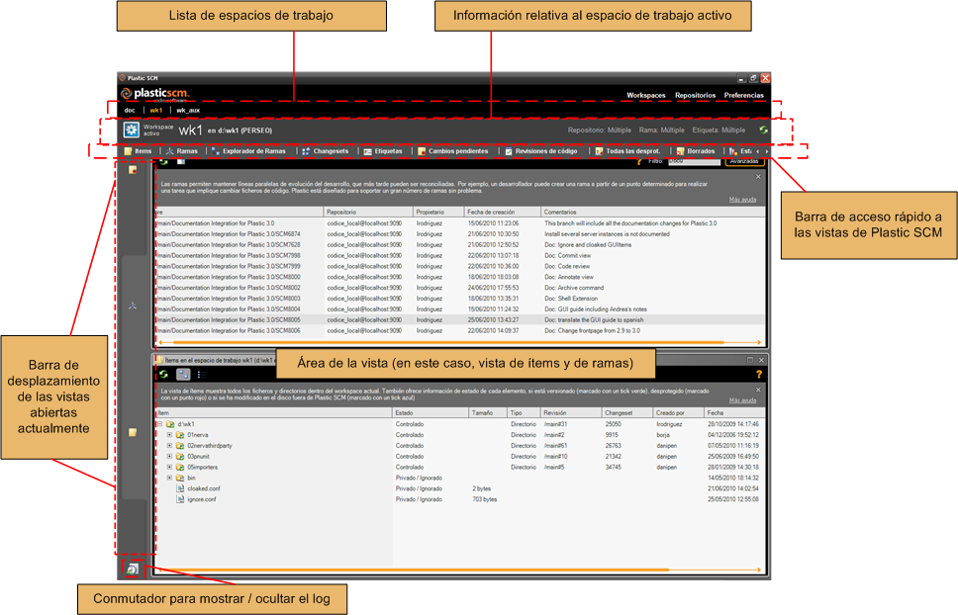

Figura 1 Ventana principal de Plastic SCM

Una descripción de los elementos marcados en la Figura 1:

* La **lista de espacios de trabajo** permite al usuario cambiar entre los diferentes espacios de trabajo disponibles en la máquina. Haciendo clic sobre el nombre de un espacio de trabajo hace que el resto de la ventana inferior muestre la información relativa a dicho espacio de trabajo.



El espacio de trabajo que actualmente está activo aparece en letra naranja, mientras que el resto de los espacios de trabajo disponibles aparecen en blanco.

* La **información relativa al espacio de trabajo activo** muestra información concerniente al espacio de trabajo seleccionado actualmente:



Información específica mostrada:

* + **Nombre del espacio de trabajo** (el mismo que aparece en la lista superior).
  + **Ruta del espacio de trabajo**: la localización del espacio de trabajo en el disco, donde se cargan los ficheros y directorios del repositorio.
  + **Repositorio** del cual se obtienen los elementos y revisiones.
  + **Rama del repositorio** que se está cargando.
  + **Etiqueta** es un campo opcional que muestra a qué etiqueta están apuntando los contenidos del espacio de trabajo que se está cargando en este momento. En caso de que el espacio de trabajo esté apuntando a una etiqueta del repositorio, no se pueden hacer cambios al repositorio, ya que la etiqueta es un concepto de sólo lectura: se cargan revisiones del repositorio que están etiquetadas pero no pueden ser cambiadas. Este escenario es útil, por ejemplo, para tener copias estables o de estado conocido del repositorio. Cargando una determinada etiqueta se está cargando un estado concreto y conocido del repositorio.

**Nota**: si se utilizan varios repositorios simultáneamente, la información de repositorio, rama y etiqueta aparecerá como ‘Múltiple’. Vea la guía de usuario para obtener más información acerca de los selectores de un espacio de trabajo.

* + El **botón de refresco** en el lado derecho de esta parte de la ventana se utiliza para refrescar los contenidos de esta área en caso de que se hayan realizado cambios fuera de la interfaz gráfica de Plastic SCM. Por ejemplo, un cambio que necesitaría utilizar este botón de refresco es que desde un plugin o desde la línea de comandos se creen o borren espacios de trabajo.
  + Haciendo clic derecho sobre el área de información relativa a espacios de trabajo se muestran distintas operaciones relativas al espacio de trabajo actual (ver Figura 2). Estas opciones se explican con más detalle en la sección “La vista de espacios de trabajo”, más adelante.

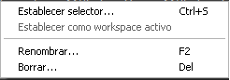

Figura 2 Opciones del espacio de trabajo actual

* La **barra de acceso rápido a las vistas** contiene botones para abrir las diferentes vistas del espacio de trabajo. En el capítulo “Las vistas de Plastic SCM” encontrará más información acerca de cada una de las vistas de Plastic SCM.



Haga clic sobre las solapas de las vistas para abrir una nueva instancia de dicha vista. Solamente se abrirá una nueva instancia de una vista si no había previamente una abierta para el espacio de trabajo actual. Si al hacer clic sobre la solapa de una vista ya había una instancia abierta, la barra lateral se desplazará para mostrar la instancia que ya había abierta.

Debido a que la lista de solapas de las vistas puede no caber en el ancho de la pantalla, debido al tamaño de la GUI de Plastic o la resolución de la pantalla, existen dos flechas en la parte derecha de la lista de solapas que permite desplazar ésta para mostrar las solapas que quedan ocultas.

Además, las vistas son accesibles a través de atajos de teclado. Pulse las teclas **Control+*número***, donde *número*es la posición de la solapa, para abrir la vista correspondiente a dicha solapa. Así, Ctrl+1 abre la vista de ítems, Ctrl+2 abre la vista de ramas, etc.

* El **área de las vistas** es la principal área de trabajo donde se muestra la información concerniente a las vistas abiertas.  
  Este área puede contener varias vistas abiertas simultáneamente, y se puede desplazar entre ellas utilizando la barra desplazadora de la izquierda (ver unos párrafos más adelante cómo funciona esta barra desplazadora).  
  La mayoría de las vistas son listados clásicos, mostrando información tabular en columnas. Sin embargo, algunas vistas representan árboles, como la vista de ítems, o contenido gráfico, como el explorador de ramas o la vista de estadísticas. Para más información sobre el uso de cada vista, consulte el capítulo “Las vistas de Plastic SCM”.

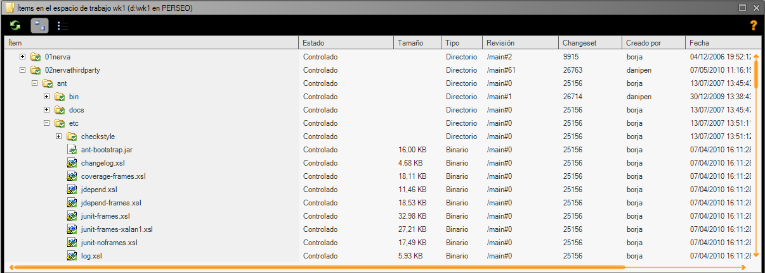

Figura 3: ejemplo de vista (ítems)

* La **barra de desplazamiento de las vistas** permite desplazarse entre las distintas vistas hasta lograr visualizar la vista deseada.

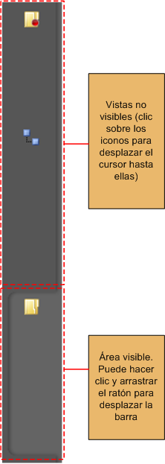

Figura 4: barra de desplazamiento de vistas

Tenga en cuenta que esta barra de desplazamiento afecta al área de las vistas. Cada vista individual tiene sus propias barras de desplazamiento para mostrar el contenido de dicha vista; esta otra barra afecta al espacio de todas las vistas abiertas en un determinado momento. Como puede observar, la barra de desplazamiento muestra el icono de cada vista abierta. Haciendo clic sobre dichos iconos se desplazará la barra hasta mostrar la vista seleccionada. Además, es posible arrastrar la barra haciendo clic sobre el área visible y desplazando el ratón con el botón izquierdo pulsado hacia arriba o hacia abajo.

**Nota**: Si se cierra y se abre nuevamente la interfaz gráfica de Plastic SCM, ésta recuerda qué vistas estaban abiertas por última vez y en qué orden, y se muestran en la barra de desplazamiento. Dicha barra aparecerá en la parte superior.

* El **botón de mostrar / ocultar log** permite mostrar u ocultar la vista de log, que muestra información adicional acerca de algunos comandos, como por ejemplo, una operación de actualización del espacio de trabajo. De este modo puede visualizar qué elementos han sido afectados por dicha operación.



Figura 5: vista de log de operaciones de Plastic SCM

# Las vistas de Plastic SCM

## Elementos comunes de las vistas

Todas las vistas de la interfaz gráfica de Plastic SCM comparten algunos elementos y algunas propiedades, independientemente del contenido que muestran. La Figura 6 muestra estos elementos comunes:

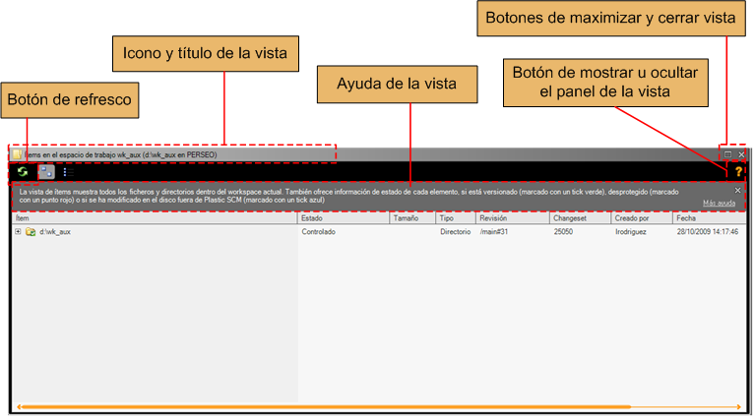

Figura 6: Elementos comunes de las vistas

A continuación se describe cada uno de ellos:

* **Icono de la vista y título** es el mismo icono que aparece en la barra de desplazamiento izquierda. El título consiste en el nombre de la vista y adicionalmente el objeto (repositorio, espacio de trabajo, etiqueta, rama…) al que se refiere.
* **El botón de maximizar** maximiza el tamaño de la vista en el área de las vistas, de manera que ocupa toda el área visible de las vistas. Sin embargo, el área de las vistas puede desplazarse utilizando la barra de desplazamiento, y las otras vistas no se ven afectadas en absoluto por este cambio de tamaño.
* El **botón de cerrar** sirve para cerrar la ventana. También puede utilizarse a tal fin el atajo de teclado Ctrl+F4 (Windows/Linux) o Command+W(Mac OSX). También haciendo doble clic sobre la esquina superior izquierda de la vista ésta se cierra.
* El **botón de refresco** recarga el contenido de la vista desde el servidor.

**Nota:** El botón de refresco en la vista de ítems no trae información del servidor, de modo que no es el equivalente a una operación de actualización; es un botón que refresca el estado de los elementos en disco. Esto es útil, por ejemplo, si con la vista de ítems abierta se ha cambiado el estado de algún ítem desde la línea de comandos o desde un plugin.

* El **botón de ayuda** muestra u oculta el panel de consejos relativos a la vista abierta**.**
* El **panel de ayuda** muestra ayuda relativa el funcionamiento y los contenidos mostrados por la vista. Siempre contiene un enlace “Más ayuda” que abre un navegador web con la dirección de la ayuda en línea relativa a la vista, de manera que puede obtener más información de una forma rápida y sencilla.

Se puede cambiar el tamaño de las vistas arrastrando con el ratón el borde inferior de una vista. Solamente puede realizarse un cambio de tamaño vertical, ya que las vistas siempre tienen el mismo ancho que el espacio que las contiene. El cambio de tamaño solamente es posible si la vista no está maximizada.

Además de los elementos comunes que muestran todas las vistas, algunas comparten otros elementos como los siguientes:

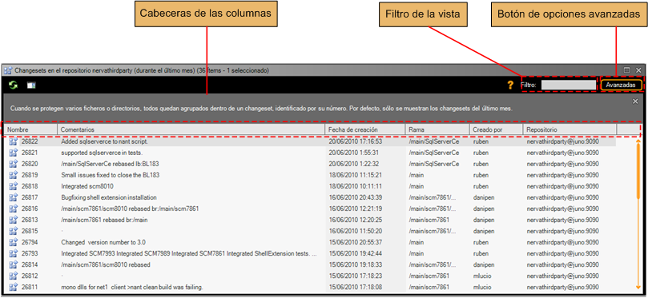

Figura 7: Otros elementos comunes a algunas vistas

* Las **cabeceras de las columnas** muestran el nombre de cada columna.
  + Haciendo clic sobre cualquier cabecera de columna ordena las filas de la vista por dicha columna. Haciendo clic nuevamente sobre dicha columna ordena las filas en el orden inverso (ascendente o descendente).
  + Arrastrando el ratón por el borde horizontal de la columna cambia el ancho de dicha columna.
* El **filtro de la vista** es una caja de texto donde el usuario puede especificar un texto por el cual filtrar los resultados mostrados en la vista. A medida que el usuario escribe el contenido para filtrar, el contenido de la vista se refresca para mostrar solamente aquellos resultados que coinciden con el filtro. Para mostrar nuevamente todos los contenidos de la vista, es suficiente con borrar todo el texto que aparezca en la caja de texto.
* El **botón de opciones avanzadas** muestra u oculta el panel de opciones avanzadas, mostrado en la Figura 8Figura 8: Panel de opciones avanzadas de una vista:

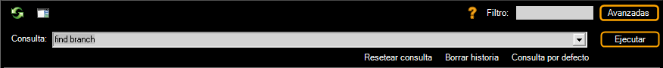

Figura 8: Panel de opciones avanzadas de una vista

Este panel aparece en aquellas vistas cuyo contenido está basado en una consulta del Sistema Simple de Consultas, por ejemplo la vista de changesets, etiquetas o ramas. El panel despliega un área de texto con la consulta que se ha ejecutado para cargar los elementos que se muestran actualmente. Esta consulta puede ser modificada manualmente. Para obtener más información acerca del Sistema Simple de Consultas, vea la Guía de Usuario.

Una vez que la consulta ha sido personalizada, presione Intro o el botón de ‘Ejecutar’ en la derecha para ejecutar la consulta y mostrar los resultados obtenidos. Se almacena un histórico de las consultas realizadas para que puedan ser utilizadas más de una vez.

Otros tres botones están disponibles en el área de consulta:

* **Resetear consulta**, que borra la consulta actual y la sustituye por la consulta por defecto que abre la vista. Este botón solamente borra el texto de la consulta, no refresca el contenido de la misma.
* **Borrar historia** elimina el histórico de consultas que se muestran en la lista desplegable.
* **Consulta por defecto** hace que la consulta actual que aparece en la caja de texto sea la que se ejecute al iniciar una nueva instancia de la vista.

### Seleccionando elementos en las tablas de las vistas

Es posible seleccionar varios elementos en las vistas basadas en tablas, mediante las opciones habituales que ofrece el sistema operativo. Estas combinaciones son:

* Windows y Linux:
* Seleccione múltiples elementos uno por uno manteniendo la tecla ‘Control’ presionada mientras se hace clic sobre los elementos a seleccionar.
* Seleccione múltiples elementos contiguos haciendo clic sobre el primer elemento y, manteniendo apretada la tecla ‘Shift’, hacer clic sobre el último elemento de la selección. Todos los elementos comprendidos entre el primer y el último elemento son seleccionados.
  + Utilizando solamente el teclado, utilice las teclas de las flechas hacia arriba y hacia abajo para desplazarse por la lista y seleccionar el primer elemento. Después mantenga presionada la tecla ‘Shift’ y utilice las teclas de las flechas hacia arriba y hacia abajo para seleccionar los elementos siguientes o predecesores.
* Para cancelar una selección, haga clic en cualquier otro lugar de la vista o utilice las teclas de las flechas hacia arriba y hacia abajo sin mantener pulsada la tecla ‘Shift’.
* Mac OS X:
  + Seleccione múltiples elementos uno por uno manteniendo la tecla ‘Command’ presionada y haga clic en cada uno de los elementos a seleccionar.
  + Seleccione múltiples elementos contiguos haciendo clic en el primer elemento a seleccionar, mantenga la tecla ‘Alt’ presionada y haga clic sobre el último elemento de la selección. Todos los elementos comprendidos entre el primer y el último elemento son seleccionados.
  + Para cancelar una selección, haga clic en cualquier otra parte de la vista o utilice las flechas hacia arriba y hacia abajo sin presionar ninguna otra tecla modificadora.

### Operaciones en las vistas

Todas las operaciones en la interfaz gráfica de Plastic SCM están disponibles mediante menús de contexto. Estas operaciones pueden ser activadas haciendo clic derecho sobre un elemento (por ejemplo, filas en las vistas tabulares). Es posible realizar operaciones sobre varios elementos. Para ello, seleccione varios elementos como se explica en el epígrafe anterior y haga clic derecho sobre uno de ellos. Las opciones ofrecidas son aquellas que sean aplicables a todos los elementos seleccionados. El resto de las operaciones aparecerán deshabilitadas.

La operación que se puede ejecutar mediante un doble clic sobre el elemento viene marcada en el menú de contexto en letra **negrita**.

Puede navegar entre las vistas abiertas con la combinación de teclas Ctrl+Tab. Esto abrirá una ventana similar a la que utiliza Windows cuando se pulsa la combinación Alt+Tab para cambiar entre aplicaciones. Lo siguiente es un ejemplo:

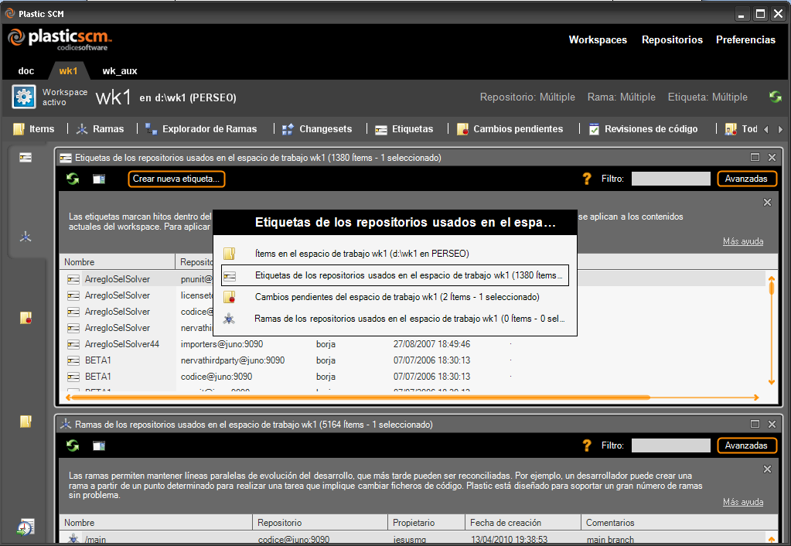

Figura 9: Para cambiar entre las diferentes vistas abiertas, pulse Ctrl+Tab

Pulsando repetidamente sobre Tab mientras se presiona Ctrl cambiará la vista seleccionada, la cual se mostrará como activa al soltar ambas teclas.

## La vista de ítems

La vista de ítems muestra un árbol con los ficheros y directorios contenidos en el espacio de trabajo actual, además de información adicional relativa a las revisiones cargadas de cada ítem: su estado, su número de revisión y rama donde se creó dicha revisión, fecha de creación, autor de la revisión cargada, número de changeset en el cual se generó la revisión y más datos útiles.

La vista de ítems es la vista abierta por defecto cuando se abre la interfaz gráfica de Plastic SCM por primera vez o cuando no hay configuración previa disponible en la máquina. Esta vista permite realizar las operaciones básicas sobre los ítems, como añadir, proteger, desproteger, etc.

Además de la vista de árbol, existe la posibilidad de mostrar los elementos en forma de lista; para cambiar entre uno u otro modo basta con utilizar los botones de la barra de la vista dispuestos a tal efecto. Vea la siguiente figura:

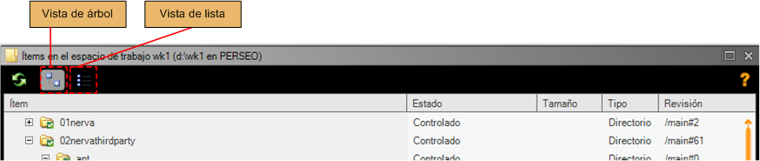

Figura 10: vista de árbol y de lista en la vista de ítems

La vista de árbol muestra archivos y directorios o carpetas colocados de forma jerárquica, como en el explorador de Windows. La vista de lista despliega solamente los contenidos del directorio o carpeta actual. En la vista de lista existe una caja de texto adicional, la cual presenta el directorio actual, mostrando la ruta completa de la carpeta que se está mostrando.

Haciendo doble clic sobre una carpeta mostrada se muestra su contenido en la vista de lista y se rellena la caja de texto con el nombre de la carpeta. Si se hace clic en la flecha que apunta hacia arriba subiremos un nivel en la jerarquía. También es posible navegar directamente a una carpeta específica escribiendo directamente su ruta completa en la caja de texto y presionando Intro o bien pulsando sobre la flecha que apunta a la derecha y está situada a la derecha de la caja de texto.

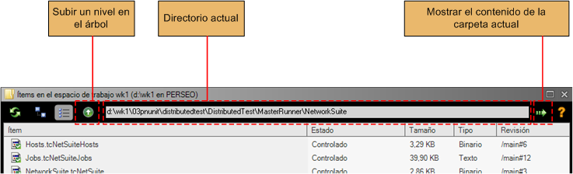

Figura 11: Controles adicionales de la vista de ítems en modo lista

### Columnas de la vista de ítems

A continuación se explica brevemente el significado de cada columna de la vista de ítems:

* **Ítem** es el nombre del elemento, sea fichero o directorio (carpeta).
* **Estado** es el estado del ítem en el control de versiones. Los valores posibles son:
  + **Privado**: El ítem no está controlado por Plastic SCM, a pesar de que está dentro de un espacio de trabajo. Cualquier cambio que se realice en dicho ítem no será gestionado por Plastic SCM.
  + **Ignorado**: El ítem es privado y además el usuario ha decidido no añadirlo a Plastic SCM, de manera que una operación de añadir no lo afectará. Debe crearse un fichero **ignored.conf** en la raíz del espacio de trabajo para manejar las reglas de los ítems ignorados.
  + **Controlado**: El elemento está controlado por Plastic SCM. Pueden generarse nuevas revisiones del elemento, de manera que la historia de dicho elemento está gestionada por Plastic SCM.
  + **Desprotegido**: El elemento ha sido desprotegido para su modificación. Este estado indica a Plastic SCM que el ítem será modificado. Los elementos desprotegidos pueden ser salvados en el servidor sin generar una revisión (ver comando shelve: cm help shelve en la línea de comandos). No se crea una nueva revisión del elemento hasta que no se hace una protección del elemento.
  + **Cambiado**: El elemento ha sido cambiado sin haber sido desprotegido. Los elementos cambiados de este modo no pueden ser salvados en el servidor como se explicó en el apartado anterior.
  + **No está en disco**: El elemento está controlado, pero no está actualmente guardado en el disco. Haciendo clic derecho sobre el ítem y seleccionando la opción “Actualizar” descargará una copia del elemento desde el servidor al espacio de trabajo local.
  + **Cloaked:** El elemento está controlado, pero está incluido en las reglas del fichero **cloaked.conf**, lo cual significa que no se verá afectado por una operación de actualización. Esta situación es útil para manejar elementos que cambian raramente, como por ejemplo binarios de terceros o utilidades. De este modo estos elementos se cargan una vez en el espacio de trabajo y después se bloquean, así Plastic SCM no pierde tiempo descargándolos o evaluando si necesitan ser descargados en la próxima operación de actualización, haciendo que esta operación sea más rápida.
  + **No está en el espacio de trabajo**: Este estado no se muestra nunca en la vista de ítems, pero es posible visualizarlo para un ítem desplegado en otras vistas que tienen esta posibilidad, por ejemplo en la que muestra el contenido de una etiqueta o de una rama que no está cargada actualmente en el espacio de trabajo.

Un elemento puede tener múltiples valores de estado. Es común tener elementos controlados y cambiados o controlados y desprotegidos. Lo siguiente es un resumen de los posibles estados que puede tener un ítem:

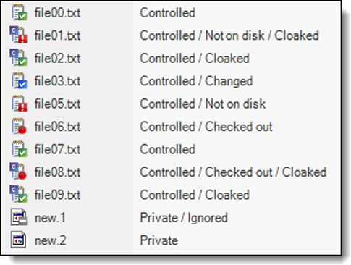

Figura : Estados posibles de los ítems

* **Tamaño**: el tamaño del fichero en bytes, kilobytes o megabytes. El tamaño de los directorios no se indica.
* **Tipo**: Existen tres tipos de elementos en Plastic SCM:
  + **Texto**: el elemento es de tipo texto. Éste es siempre el caso de los ficheros de código fuente. El contenido de los ficheros de texto pueden ser mezclados línea por línea.
  + **Binario:** el elemento es un archivo binario.
  + **Directorio:** el elemento es un directorio. Plastic SCM versiona directorios así como ficheros, lo cual es muy ventajoso para trazar las operaciones de refactor (movidos): renombrar, mover y borrar ítems.
* **Revisión**: la revisión del ítem que se carga en el espacio de trabajo, incluyendo la rama en la que se generó dicha revisión.
* **Changeset**: el changeset de la revisión cargada en el espacio de trabajo.
* **Creado por**: usuario de Plastic SCM que creó la revisión cargada en el espacio de trabajo.
* **Fecha**: fecha en la cual se creó la revisión que se está cargando en el espacio de trabajo.
* **Repositorio**: el repositorio del cual se está cargando la revisión. Útil en caso de utilizarse un espacio de trabajo que cargue información de varios repositorios.

**Nota**: Para obtener más información acerca de los conceptos de ítem, revisión, rama, repositorio y changeset entre otros le recomendamos que consulte la Guía de Usuario.

### Operaciones disponibles desde la vista de ítems

Haciendo clic derecho en la vista de ítems se muestra un menú de operaciones disponibles para los elementos seleccionados. Las operaciones disponibles dependen del estado del elemento. Por ejemplo, una desprotección no se puede aplicar a un elemento privado, ya que dicho elemento no está controlado. Del mismo modo la operación de Añadir aparecerá deshabilitada para los elementos controlados (ya añadidos a Plastic SCM).

Si se seleccionan varios elementos, las operaciones disponibles coincidirán con aquellas que sean aplicables a todos los elementos. Dependiendo de si el ítem está controlado o es privado, se mostrarán unas opciones de contexto u otras. A continuación se explican todas ellas.

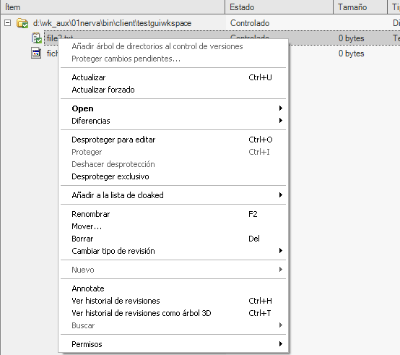

Figura 13: Operaciones sobre los ítems controlados

Estas operaciones sobre los ítems controlados son:

* **Añadir árbol de directorios al control de versiones**: disponible para directorios, permite añadir todos los contenidos privados de un directorio al control de versiones. Además los protege, con lo cual se crea la primera revisión de los mismos. Las reglas de ignorados, configuradas en el fichero **ignore.conf**, se aplican en esta operación, de manera que si un elemento que cumple las reglas de ignorados se ve involucrado en una operación de añadir éste es ignorado.
* **Proteger cambios pendientes**: abre la vista de cambios pendientes. Vea la sección “La vista de cambios pendientes” para más información.
* **Actualizar**: disponible para elementos controlados. Esta opción verifica que los contenidos de los elementos seleccionados necesitan ser actualizados desde el repositorio para coincidir con la configuración del espacio de trabajo. Por ejemplo, si las reglas del selector del espacio de trabajo se cambian para apuntar a una rama diferente de la actual, los elementos que han cambiado entre la configuración actual y la nueva configuración necesitan ser descargadas desde el servidor.

Ejecutar una operación de actualización sobre un fichero verificará si el fichero necesita ser actualizado. Sobre un directorio se verifica que tanto el directorio como sus elementos contenidos dentro tienen la configuración adecuada. Esto significa que la operación de actualización es inherentemente recursiva y que si se aplica desde la raíz del espacio de trabajo se aplicará a todos los elementos contenidos en dicho espacio de trabajo.

La operación de actualización no sobrescribe elementos cambiados. Si se encuentra un elemento cambiado durante la operación de actualización, dicho ítem será reportado en el informe de la operación al final de la actualización.

Si debido a un cambio en el selector del espacio de trabajo un elemento desprotegido no se carga más, la operación de actualización realiza un shelve del elemento automáticamente en el servidor, de manera que la desprotección del elemento está automáticamente disponible cuando se vuelve a la configuración en la cual se desprotegió dicho elemento.

**Nota**: Los elementos cloaked serán actualizados si la operación se ejecuta directamente sobre ellos. De otro modo estos ítems ignorarán la operación de actualización.

* **Actualizar forzado**: disponible para elementos controlados, fuerza la descarga de los contenidos de los elementos seleccionados, incluso si dichos contenidos están correctamente actualizados en el espacio de trabajo.

Si un elemento está desprotegido en el espacio de trabajo, sus contenidos son automáticamente salvados en el repositorio mediante una operación de shelve, de manera que dichos cambios no se perderán.

* **Abrir:** disponible para ficheros. Incluye tres subopciones: la operación ‘Abrir’ abre el fichero con la aplicación asociada al tipo de fichero por defecto. Se trata de la opción por defecto aplicable a un ítem, por eso aparece en negrita. Esto significa que si se hace doble clic sobre un elemento, la operación realizada será ‘Abrir’. La operación de ‘Abrir con’ pide al usuario seleccionar una aplicación con la cual abrir dicho fichero. La opción de ‘Abrir en el explorador’ abre la carpeta contenedora del fichero en un explorador de Windows.
* **Diferencias:** tres subopciones:
  + **Ver diferencias con la revisión previa:** para comparar la revisión actual cargada en el espacio de trabajo con la revisión anterior.
  + **Ver diferencias…**: para comparar la revisión cargada en el espacio de trabajo con otra seleccionada en el cuadro de diálogo que aparece (vea capítulo “Comparando cambios”).
  + **Ver diferencias de todos los ítems modificados**: compara todos los elementos modificados en el espacio de trabajo con la versión anterior del repositorio.

Cuando se utiliza la opción ‘Ver diferencias…” aparece el diálogo de la Figura 14:

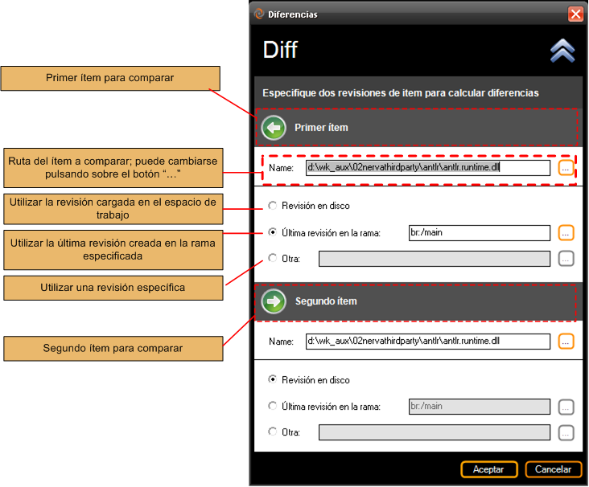

Figura 14: Diálogo de comparación de dos revisiones

Donde especificará qué revisiones comparar. Especifique la primera revisión y la segunda revisión. Pulse ‘Ok’ para cargar la herramienta de diferencias, que se explica con detalle en la sección “La herramienta de diferencias”.

* **Desproteger para editar**: disponible para elementos controlados que no están desprotegidos. Esta operación desprotege los elementos seleccionados, indicando así a Plastic SCM que los ítems serán modificados.
* **Proteger**: disponible para elementos controlados que están desprotegidos o que han sido cambiados. Esta operación crea una nueva revisión de los elementos seleccionados. Todas las revisiones generadas de este modo en una misma operación se agrupan en un mismo **changeset** (conjunto de cambios, literalmente).

Se pedirá al usuario introducir un comentario que describa los cambios realizados, de manera que dicho comentario acompañará al changeset creado.

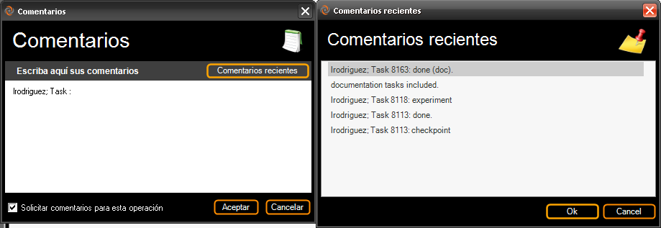

Figura 15: Diálogo de introducción de comentarios

Puede utilizar comentarios que se introdujeron en anteriores ocasiones haciendo clic en ‘Comentarios recientes’. Esto mostrará un diálogo como el que aparece a la derecha en la Figura 15. Seleccione uno de los comentarios y pulse ‘Ok’.

Si los elementos a proteger no han sufrido cambios se mostrará el diálogo mostrado en la Figura 16:

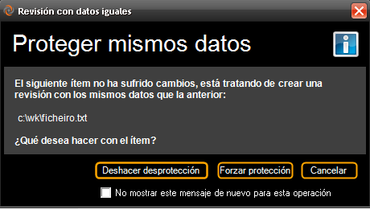

Figura 16: Protegiendo un elemento que no ha sufrido cambios

Este diálogo tiene tres botones:

* + **Deshacer desprotección,** puesto que el elemento no ha sido cambiado. La desprotección puede ser deshecha de forma segura y esta es la opción que normalmente se utiliza.
  + **Forzar protección** creará una nueva revisión del elemento que tiene exactamente los mismos contenidos que la revisión previa.
  + **Cancelar** la operación de protección.

La opción ‘No mostrar este mensaje de nuevo para esta operación’ sirve para que este diálogo no se muestre más durante la operación de protección actual en caso de que haya más ítems involucrados en la operación de protección en esta situación, en cuyo caso se optará por la misma opción que se ha seleccionado en el momento de desmarcar esta casilla.

* **Deshacer desprotección**: disponible solamente para elementos controlados que estén desprotegidos. Esta operación deshace la desprotección del elemento o elementos seleccionados, cargando la revisión del ítem que había antes de que se desprotegiera el elemento.

**Ojo:** Esta opción descarta los cambios que se hicieron en el elemento durante su desprotección.

* **Desproteger exclusivo**: disponible para elementos controlados y protegidos. Esta opción es similar a la de desprotección, excepto que solamente un usuario puede desproteger el elemento. Si otro usuario ya lo había desprotegido antes, no es posible desproteger el elemento. Útil para cuando varios usuarios trabajan con archivos binarios (no fácilmente mezclables) en la misma rama.
* **Añadir a la lista de cloaked:** disponible para elementos controlados, permite marcar elementos para que no se descarguen en las operaciones de ‘Actualizar’, de manera que dicha operación finalizará más rápidamente. Esto es especialmente útil para elementos que son grandes en tamaño y que cambian rara vez. La primera vez que se añade un elemento a la lista de cloaked se crea un fichero **cloaked.conf** en la raíz del espacio de trabajo conteniendo la regla adecuada para evitar que se actualice dicho elemento. Las reglas disponibles son muy similares a las reglas de ignorados (ver más abajo):
* Cloak el nombre completo del elemento.
* Cloak todos los ficheros con la extensión del elemento seleccionado.
* Cloak de la ubicación completa del elemento.

Una vez se selecciona la opción deseada, aparece el diálogo de Confirmación para configurar reglas, del mismo modo que en el caso de elementos ignorados. Es posible aplicar las reglas para todos los espacios de trabajo en la máquina marcando la opción que aparece en la parte inferior del diálogo. De este modo se creará un fichero **cloaked.conf** (de no existir previamente) en el directorio local del usuario que contendrá la regla añadida.



Figura 17: Ejemplo de directorio cloaked

Cuando un directorio se añade a la lista de cloaked, todos los elementos contenidos dentro del mismo serán interpretados como cloaked a partir de ese momento.

Un elemento cloaked puede ser borrado de la lista de elementos cloaked del mismo modo que se hace con los elementos ignorados.

Para obtener más información acerca de los elementos cloaked, consulte la Guía de Usuario.

* **Renombrar**: cambia el nombre del elemento. Si se trata de un elemento controlado, su directorio padre se desprotege debido a que esta opción no cambia el ítem como tal, sino el directorio en el que se encuentra. Toda carpeta mantiene una lista de los elementos que contiene. Si alguno de dichos elementos cambia en nombre o localización (es movido o borrado), se debe crear una nueva revisión del directorio que lo contiene para guardar dichos cambios. Por lo tanto, tras renombrar un elemento es recomendable proteger el elemento padre.

**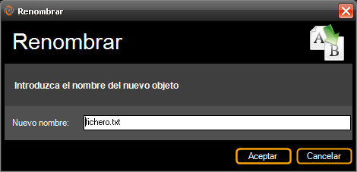**

Figura 18: Diálogo de renombrado de ítems

* **Mover**: mueve el elemento o elementos seleccionados de su ubicación actual al directorio destino deseado. Se muestra un diálogo para seleccionar el directorio destino. Al igual que en el caso del renombrado, el directorio que origen y el destino quedan desprotegidos, con lo cual es recomendable protegerlos tras la operación.

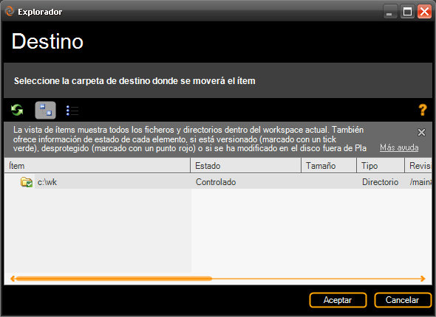

Figura 19: Diálogo de mover un elemento

* **Borrar**: elimina un elemento del control de versiones.
  + Si el elemento es controlado, el directorio padre será desprotegido automáticamente y el elemento será eliminado. Esto significa que el elemento es eliminado de la configuración actual del espacio de trabajo. Se muestra un diálogo en el cual el usuario debe indicar si el elemento debe ser eliminado de disco también.

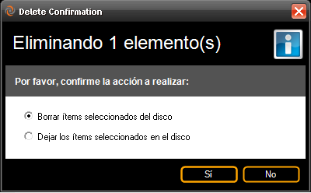

Figura 20: opciones de borrado de ítems

* + Si el elemento es privado, éste será borrado del disco, una vez que el usuario confirme que es la opción deseada.

Nuevamente, el directorio que contenía al ítem queda desprotegido, con lo cual es muy recomendable protegerlo tras la operación. De este modo la operación de borrado será efectiva en la configuración del espacio de trabajo.

* **Cambiar tipo de revisión**: solamente disponible para elementos controlados. Esta operación cambia el tipo de los elementos seleccionados a Binario o Texto.

Plastic SCM reconoce extensiones comúnmente utilizadas y determina de este modo si un fichero contiene texto o contenido binario. Debido a que Plastic SCM no contiene una lista de todas las extensiones de fichero que existen, aquellas que no reconoce explícitamente como de texto las identifica como binarias por defecto. Es interesante identificar estos ficheros y cambiarlos a tipo texto para que las herramientas de diferencias y merge permitan diferenciar y mezclar contenidos línea a línea, sacando todo el provecho de estas herramientas.

* **Nuevo**: solamente disponible si el elemento seleccionado es una carpeta. Esta operación crea un nuevo fichero o directorio dentro del directorio seleccionado. Aparece un diálogo preguntando por el nombre del nuevo ítem. Si el nuevo elemento es un fichero, éste se crea vacío (0 bytes).
* **Annotate**: Disponible solamente para elementos controlados, abre la vista de anotaciones. Vea la sección “La vista de anotaciones” para obtener más información.
* **Ver historial de revisiones**: disponible solamente para elementos controlados. Esta operación abre una nueva vista con el historial de revisiones del elemento seleccionado. Para más información acerca de la vista de historia, consulte la sección “La vista de cambios pendientes” en este mismo manual.
* **Ver historial de revisiones como árbol 3D**: disponible para elementos controlados. Esta operación abre un nuevo diálogo con el árbol de revisiones en 3 dimensiones del elemento seleccionado. Para más información acerca del árbol 3D de revisiones, vea el capítulo “El árbol de revisiones 3D” de esta misma guía.
* **Buscar**: Dos subopciones:
  + **Ítems cambiados**: disponible para carpetas controladas. Esta operación mostrará una nueva vista con los elementos que han sido cambiados en el espacio de trabajo bajo la carpeta seleccionada. Para más información sobre esta vista, vea la sección “La vista de ítems cambiados” en esta misma guía.
  + **Ítems privados**: disponible para directorios controlados. Esta operación abre una nueva vista con los elementos privados en el espacio de trabajo que se encuentran bajo la carpeta seleccionada. Para más detalles sobre esta vista, consulte “La vista de ítems privados” en este manual.
* **Permisos**: disponible para elementos controlados. Esta operación muestra el diálogo de permisos para los elementos seleccionados. Para más información acerca de los permisos y la seguridad, consulte la guía de Seguridad de Plastic SCM.

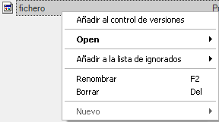

Figura 21: Operaciones sobre ítems privados

Las opciones sobre ítems privados son las siguientes:

* **Añadir al control de versiones**: añade el elemento a Plastic SCM. Además realiza una protección del elemento, generando así su primera revisión.
* **Abrir**: funciona de forma similar a la misma operación para elementos controlados.
* **Añadir a la lista de ignorados**: esta opción de menú, para todos los elementos privados, hace que el elemento o elementos seleccionados no se añadan a Plastic SCM cuando se vea involucrado en una operación de ‘Añadir’. La primera vez que se marca un elemento como ignorado se crea un fichero **ignore.conf** en la raíz del espacio de trabajo que contiene las reglas necesarias para identificar qué elementos han de ignorarse. Existen tres tipos de reglas a aplicar:

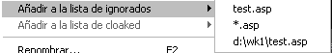

Figura 22: Reglas de ignorados

* Ignorar el nombre completo del elemento.
* Ignorar la extensión del fichero.
* Ignorar la ubicación completa.

Una vez que se ha seleccionado la regla deseada, aparece el siguiente diálogo:

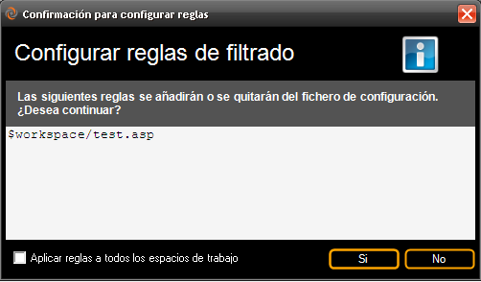

Figura 23: Configurar reglas de filtrado

Si se selecciona la opción ‘Aplicar reglas a todos los espacios de trabajo’, se creará un fichero **ignore.conf** en el directorio local del usuario (si no existía ya), conteniendo las reglas a aplicar a todos los espacios de trabajo disponibles en la máquina.



Figura 24: Ejemplo de fichero ignorado

Cuando se añade un directorio a la lista de ignorados, todos los elementos contenidos en dicho directorio serán ignorados también.

Es posible eliminar un elemento de la lista de ignorados. En este caso, la opción disponible será ‘Borrar de la lista de ignorados’, y se ofrecerán opciones de reglas para eliminar la regla de ignorado adecuada.

Para obtener más información acerca de los elementos ignorados, consulte la Guía del Usuario.

* **Renombrar**: similar a la operación homónima para elementos controlados.
* **Borrar**: igual que para elementos controlados.
* **Nuevo**: misma operación que para elementos controlados.

## La vista de ramas

Las ramas constituyen una parte importante y extremadamente poderosa cuando se trabaja con Plastic SCM. Son sencillas de manejar, de modo que los patrones de desarrollo que hacen un uso intensivo de las ramas, como por ejemplo el desarrollo de rama por tarea, son implementados de forma sencilla y efectiva utilizando Plastic SCM.

La vista de ramas muestra una lista en forma de tabla con todas las ramas que existen en los repositorios cargados en el espacio de trabajo actual. El contenido de esta vista es obtenido mediante el Sistema Simple de Consultas, de modo que la consulta que se realiza puede ser personalizada mediante el botón de ‘Avanzadas’.

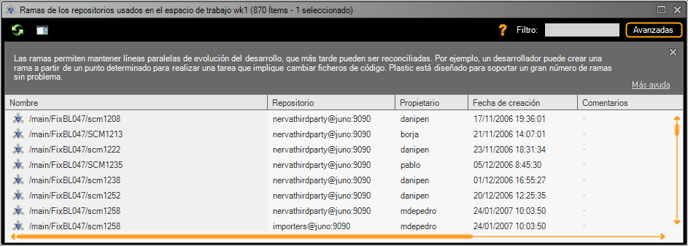

Figura 25: La vista de ramas

La vista de ramas tiene un botón de ‘Mostrar información extendida’ en la parte superior de la vista, junto al botón de refresco. Este botón muestra un panel con la información extendida de la rama o ramas seleccionadas. Para más información acerca de estos paneles, vea el capítulo “El panel de información extendida” en esta misma guía.

### Columnas de la vista de ramas

Las columnas de la vista de ramas soportan la funcionalidad de redimensionado del ancho y de la ordenación ascendente o descendente, como se ha descrito anteriormente en este mismo capítulo. Los contenidos de las columnas son:

* **Nombre**: nombre completo de la rama. Debido a que las ramas son creadas normalmente como hijas de otras ramas, el nombre completo incluye el nombre de las ramas antecesoras separadas por una barra ‘/’.
* **Repositorio**: El repositorio donde se almacena la rama. Un espacio de trabajo puede cargar contenidos de más de un repositorio, de modo que la vista de ramas mostrará después las ramas de todos los repositorios cargados en el espacio de trabajo. Vea la Guía de Usuario para más información sobre los selectores.
* **Propietario**: El usuario propietario de la rama. Cuando se crea una rama, el usuario que creó dicha rama se convierte en su propietario. Es posible cambiar el propietario de la rama utilizando el diálogo de permisos. Ver Guía de Seguridad de Plastic SCM para más información.
* **Fecha de creación**: La fecha en la cual fue creada la rama.
* **Comentario**: El comentario asociado a la rama. Dicho comentario puede ser modificado mediante la solapa de ‘Propiedades’, en el panel de información extendida.

### Operaciones de la vista de ramas

Haciendo clic derecho sobre una rama o grupo de ramas en la vista de ramas, se muestra un menú de contexto con las siguientes operaciones disponibles:

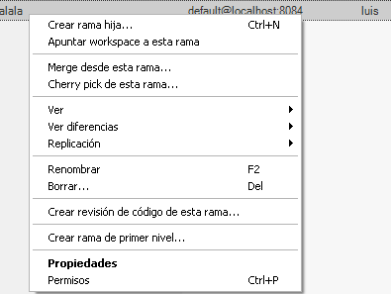

Figura 26: Menú contextual de las ramas

Las operaciones aplicables a una rama son:

* **Crear rama hija**: esta opción se utiliza de forma habitual para crear ramas. Una vez que se ha creado una rama, puede utilizarse la operación de ‘Apuntar workspace a esta rama’ para modificar los ítems, una operación que se describe más abajo.

La operación de crear rama crea una nueva rama con la rama seleccionada como rama padre. Aparece el siguiente diálogo:

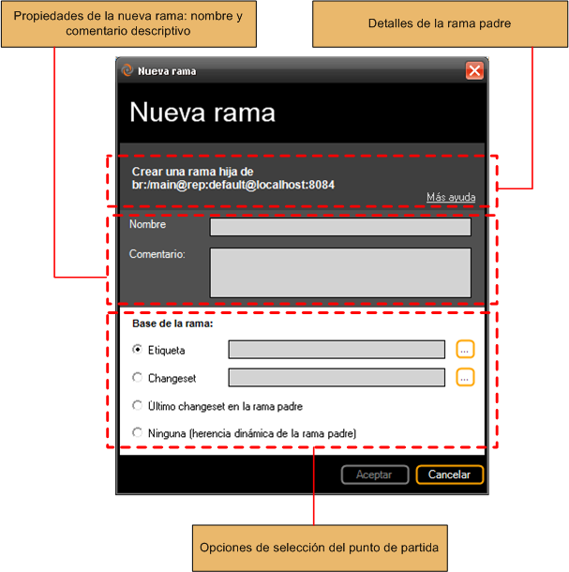

Figura 27: Diálogo de creación de una rama

Los campos a rellenar en este diálogo son:

* + **Detalles de la rama padre**: esta área contiene la especificación completa de la rama padre de la rama que se va a crear. Esta especificación contiene el nombre completo de la rama padre además de la especificación del repositorio. Para más información acerca de la especificación de objetos en Plastic SCM consulta el manual del Usuario.
  + **Propiedades de la nueva rama**: esta área contiene campos de texto para que el usuario introduzca el nombre de la nueva rama (solamente el nombre, no es necesario especificar la ruta completa desde la rama principal).

Opcionalmente se pueden introducir comentarios que describan el propósito de la rama.

* + **Opciones de selección del punto de partida**: esta área contiene las opciones de establecer la base de la rama. Este es el punto de partida que utilizará la rama cuando sea creada y que dictará qué revisiones han de cargarse inicialmente. A partir de ahí, todas las revisiones creadas en la rama se realizarán partiendo de dicha configuración.

La base de la rama puede cambiarse posteriormente, seleccionando la opción ‘Propiedades’ en este mismo menú contextual que se explica aquí.

Para seleccionar la base de la rama, haga clic sobre el radio botón que se encuentra al lado de la opción deseada. Los tipos de bases de rama disponibles son los siguientes:

* + - Una **etiqueta** existente y aplicada: la rama heredará sus contenidos de la etiqueta indicada. Esto significa que partirá de las revisiones etiquetadas en dicha etiqueta. Haga clic sobre el botón ‘…’. Aparece el siguiente diálogo:

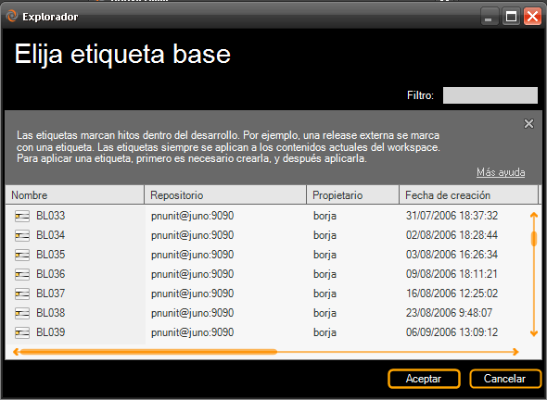

Figura 28: Diálogo de selección de etiqueta

Aparece una lista de etiquetas del repositorio en el cual se va a crear la rama. La caja de texto para filtrar permite filtrar las etiquetas que se visualizan. Haciendo doble clic sobre un elemento de la lista o haciendo clic sobre la etiqueta deseada y luego clic sobre ‘Aceptar’ permite seleccionar la etiqueta. Una vez que se ha seleccionado la etiqueta, ésta aparecerá como base de la rama en el diálogo de la Figura 27: Diálogo de creación de una rama.

Establecer una etiqueta como base de una rama es el escenario más común, por ejemplo, cuando se ha creado una release estable del producto. Estos puntos suelen etiquetarse. Utilizar una etiqueta como punto de partida de una rama significa que se parte siempre de puntos estables y bien definidos.

**Nota**: si se establece como base de una rama una etiqueta existente pero no aplicada, al apuntar el espacio de trabajo a esa rama aparecerá un error de que no se pudo cargar el ítem raíz, debido a que la rama no sabe qué contenidos cargar, ya que la etiqueta no tiene ninguna revisión etiquetada.

* + - Un **changeset** de la rama padre existente: la nueva rama heredará sus contenidos del changeset de la rama padre indicado aquí.

Para seleccionar el changeset, haga clic sobre el botón ‘…’ y aparecerá el siguiente diálogo:

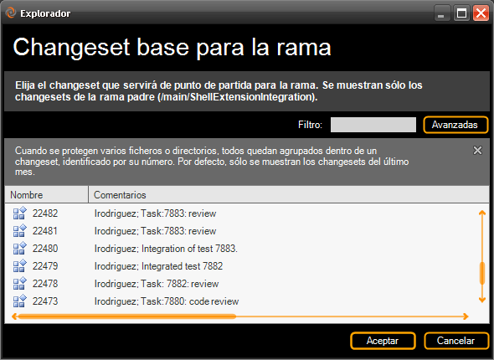

Figura 29: Diálogo de selección de changeset

Por defecto, este diálogo muestra una lista de changesets creados en el último mes en la rama padre. Debido a que esta es una vista estándar de changesets, similar a la que aparece en la ventana principal (ver “La vista de changesets” para más información), la restricción de la fecha puede cambiarse a gusto del usuario, haciendo clic sobre el botón ‘Avanzadas’.

Elija un changeset haciendo doble clic sobre él o haciendo clic sobre él y después clic sobre el botón ‘Aceptar’.

Cuando se utiliza la rama en un espacio de trabajo (mediante la operación ‘Apuntar workspace a esta rama’, como se describirá después, se cargará en el espacio de trabajo las revisiones de los elementos tal y como estaban en el changeset creado. Todos los cambios subsecuentes que se realicen harán que se creen nuevas revisiones (y changesets) en la rama hija. El resto de los elementos que no fueron modificados en el changeset de partida se cargarán de la rama padre en el momento en que se crea la base.

* + - **Último changeset en la rama padre**: Automáticamente utiliza el último changeset creado en la rama padre en el momento de creación de la rama hija.
    - **Ninguna (herencia dinámica del padre)**: Significa que la rama no tiene un punto de partida fijo y los contenidos heredados de la rama padre cambian a medida que la rama padre evoluciona creando nuevos changesets.

En esta configuración, todos los elementos no modificados en la rama serán heredados de la rama padre. Si la rama padre cambia, dichos cambios serán heredados excepto para aquellos ítems que ya tengan revisiones en la propia rama hija. La regla es que todo lo que no esté fijado en la rama actual se carga de la base de la rama padre. Debido a que esta base es dinámica, se cargarán los últimos contenidos disponibles en la rama padre.

**Nota**: Tenga en cuenta que esta es una situación de base móvil, de modo que los cambios en la propia rama no son estables, sino que dependen de la estabilidad de la rama padre. Si la rama padre evoluciona, esta rama evolucionará también, incluso si no se hacen cambios directamente en dicha rama. A pesar de que esto es deseable en algunos escenarios, no es así en otros escenarios, de manera que a menudo la opción de establecer como base una etiqueta o un changeset fijo son más recomendables a la hora de crear una rama hija.

Una vez que se ha seleccionado la base de la rama, haga clic sobre ‘Aceptar’ para crear la rama hija. Esta rama está lista ahora para ser utilizada y contiene un changeset vacío para mantener información acerca de la base de la rama.

* **Apuntar workspace a esta rama**: esta operación carga la rama seleccionada en el espacio de trabajo y actualiza el contenido de éste para cargar las revisiones de dicha rama, además de las que correspondan de la rama padre según sea la base de la rama, como se explicó antes.

Si existen cambios pendientes (elementos desprotegidos o cambiados) en el momento de cambiar de rama, aparecerá un diálogo como el siguiente:

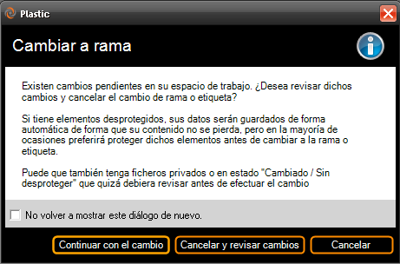

Figura 30: Diálogo de cambios pendientes al cambiar de rama

Puede continuar con el cambio de rama, cancelar la operación y revisar los cambios pendientes (esto abrirá la vista de cambios pendientes, descrita en la sección “”) o simplemente cancelar la operación.

**Nota**: Este diálogo aparecerá únicamente si existen cambios pendientes detectables por la vista de cambios pendientes; esto significa que se detectarán elementos desprotegidos y elementos cambiados, éstos últimos solamente si la casilla de comprobación ‘Mostrar cambiados’ está activa. De otro modo solamente se buscarán elementos desprotegidos o simplemente este diálogo no aparecerá si no hay elementos desprotegidos.

* **Merge desde esta rama**: esta operación mezcla los contenidos de la rama seleccionada con la configuración cargada en el espacio de trabajo, teniendo en cuenta información de trazabilidad. Vea el capítulo “La operación de merge”, donde se explica detalladamente la operación de merge en la interfaz gráfica de Plastic SCM.
* **Cherry pick de esta rama**: esta operación mezcla solamente los contenidos de la rama seleccionada con la configuración cargada en el espacio de trabajo actual sin considerar información de trazabilidad. Vea el capítulo “La operación de merge”, donde se explica detalladamente cómo se realiza esta operación en la interfaz gráfica de Plastic SCM.
* **Ver**: varias subopciones:
  + **Ver revisiones en la rama**: operación por defecto, aparece en negrita y esto significa que si se hace doble clic sobre una rama se abrirá una vista con las revisiones generadas en la rama seleccionada.

La vista de contenido de la rama muestra los elementos del repositorio que han sido modificados en la rama mediante la generación de revisiones (desprotección, cambios, protección). Esto es lo que normalmente se conoce como contenido de la rama; el resto de los elementos que se cargan en una rama son heredados de la rama padre, dependiendo de la configuración del punto de partida de dicha rama: etiqueta o changeset. Más información en la sección “La vista de revisiones”.

* + **Ver changesets en la rama**: esta operación abre una nueva vista con la lista de changesets creados en la rama seleccionada. Para más información sobre la vista de changesets, consulte la sección “La vista de changesets” en este mismo capítulo.
  + **Explorar changesets en la rama**: esta operación abre una nueva ventana con los detalles de cada changeset creado en la rama, las revisiones creadas y demás.

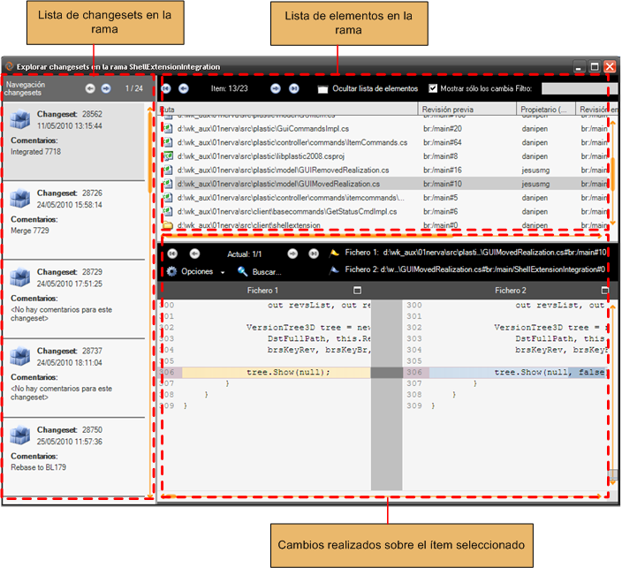

Figura 31: Ventana del explorador de changesets

La posibilidad de explorar un changeset es una característica extremadamente útil de Plastic SCM. Esta ventana permite revisar, changeset a changeset, qué cambios se realizaron en la rama. Consulte la sección de esta guía “Exploración de changesets” para más información sobre esta característica.

* + **Explorar repositorio en esta rama**: permite mostrar el explorador de repositorios con el aspecto que tiene el repositorio en la rama seleccionada. Más información sobre dicha vista en la sección “La vista del explorador de repositorios”.
* **Ver diferencias**: varias opciones:
  + **Diferencias en esta rama**: esta operación lanza la herramienta de revisión para los elementos modificados en la rama. Vea la sección “Comparando cambios” para más detalles.
  + **Diferencias con otra rama**: esta operación lanza la herramienta de revisión para comparar los elementos cambiados (revisiones de los elementos cambiados, en realidad) con los contenidos de otra rama que se selecciona en el diálogo que aparece (Figura 32: Diálogo para seleccionar rama):

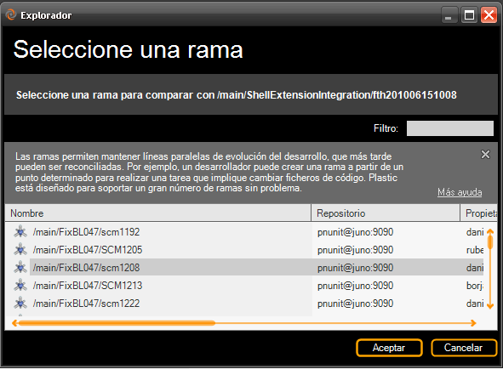

Figura 32: Diálogo para seleccionar rama con la que comparar

Tras seleccionar la rama, aparece la herramienta de comparación y revisión de código. Consulte el capítulo “Comparando cambios” para más información.

* + **Diferencias con una etiqueta**: esta operación compara las revisiones cargadas en la rama seleccionada con las revisiones cargadas en la etiqueta seleccionada en el diálogo que se muestra, muy similar al de la Figura 32: Diálogo para seleccionar rama con la que comparar.

Una vez seleccionada la etiqueta, aparece la herramienta de revisión de código. Vea el capítulo “Comparando cambios” para más detalle.

* **Replicación**: este submenú contiene las opciones para replicar ramas entre repositorios (normalmente ubicados en diferentes servidores, aunque no tiene por qué ser necesariamente así). Las operaciones de replicación, su significado y su funcionamiento están descritos en la Guía de Sistema Distribuido de Plastic SCM.
* **Renombrar**: esta operación renombra la rama seleccionada. Aparece un diálogo similar al de la donde se indicará el nuevo nombre de la rama.

**Nota importante:** Tenga en cuenta que renombrar una rama no actualiza la configuración del espacio de trabajo, de modo que si dicha rama se está cargando actualmente en el espacio de trabajo el usuario deberá realizar la operación “Apuntar workspace a esta rama”, descrita antes, sobre la rama renombrada, para que el selector del espacio de trabajo apunte correctamente a la rama recién renombrada.

* **Borrar**: esta operación borra la rama seleccionada (o las ramas seleccionadas) solamente si la rama está vacía (esto es, cuando no contiene revisiones). Aparecerá un diálogo para confirmar la operación.
* **Crear revisión de código de esta rama**: permite crear una revisión de código para la rama seleccionada. Consulte “La vista de revisiones de código” para más información.
* **Crear rama de primer nivel**: esta operación crea una rama de primer nivel, similar a /main, que no tendrá, por tanto, una rama padre. Este es un caso especial de rama que no se suele utilizar en un entorno de desarrollo habitual.

Para que este tipo de rama sea útil, una rama de primer nivel debe contener una revisión del directorio raíz. Esto puede lograrse haciendo un merge desde cualquier otra rama o estableciendo la base de la rama. Estas ramas pueden ser útiles para almacenar configuraciones de revisiones muy específicas o contenidos de repositorios radicalmente diferentes. Para más información acerca del concepto de rama, consulte la Guía de Usuario.

* **Propiedades (opción por defecto; se ejecutará al hacer doble clic sobre una rama)**: Esta operación lanza el diálogo de propiedades de la rama que permite modificar algunas opciones de la rama y sus atributos. Este diálogo es muy similar al de creación de una nueva rama.

Cuando se cambia la base de una rama en este diálogo, normalmente significa que los contenidos de la rama se verán afectados por la nueva base. Específicamente:

* + Si es la rama que actualmente está cargada en el espacio de trabajo, se recomienda realizar una actualización de éste ya que la base ha cambiado y que las revisiones heredadas deberían ser cargadas con la nueva configuración.

A esta operación se la conoce como **rebase**. En esta operación se recomienda hacer un merge desde la rama padre a la rama hija que está sufriendo la operación de rebase, ya que si algún elemento ha cambiado en ambas ramas, es necesario mezclar los cambios para respetar la nueva base de la rama. Si no coinciden los elementos que se han cambiado en una y otra rama, el merge no es necesario, pero es una buena práctica realizar la operación de merge para asegurar integridad en los contenidos cargados.

**Consejo**: Una buena práctica cuando se cambia la base de una rama es realizar una actualización del espacio de trabajo y un merge de la rama padre de la rama de la que se va a hacer el rebase para asegurar que la base del código está actualizada.

* + Si la rama no está cargada en el espacio de trabajo, no es necesario realizar una actualización (ya que no tiene efecto; en el espacio de trabajo hay otra configuración diferente a la de la rama de la que se hace rebase). Sin embargo, debe realizarse una operación de merge en algún momento ya que, de otro modo la rama puede no estar correctamente actualizada con respecto a su base, pero esto requeriría cargar la rama en el espacio de trabajo y realizar el merge.
* **Permisos**. Esta operación muestra el diálogo de permisos para la rama seleccionada. Vea la Guía de Seguridad de Plastic SCM para más detalle acerca de los permisos de las ramas.

La vista de ramas y el explorador de ramas comparten gran parte de funcionalidad, ya que ambas vistas muestran ramas y permiten realizar operaciones que afectan a las ramas. Sin embargo, el explorador de ramas contiene más funcionalidad relacionada con los changesets, vínculos de merge o de parentesco, además de una información gráfica mucho más amigable y entendible para el usuario. Para más información, vea el capítulo “El explorador de ramas”.

## La vista de changesets

Los changesets se crean cuando se realiza una operación de protección. Todos los elementos que se ven involucrados en la misma operación de protección forman un mismo changeset, al cual se le asigna un número único en el repositorio y que lo identifica.

La vista de changesets es una vista tabular basada en el Sistema Básico de Consultas para obtener los resultados mostrados, de modo que puede hacer clic sobre ‘Avanzadas’ para modificar dicha consulta. Más información del Sistema Básico de Consultas lo encontrará en el manual del Usuario.

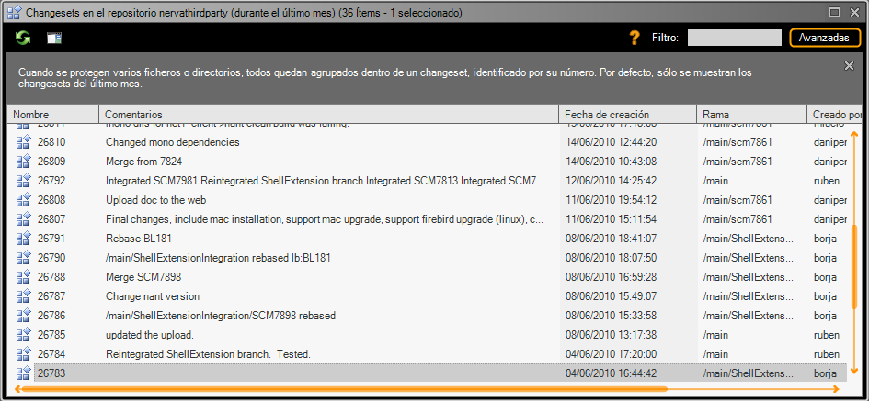

Figura 33: La vista de changesets

Por defecto, los changesets mostrados corresponden a aquellos generados en los últimos 30 días en el repositorio. Puede modificarse el rango modificando la consulta; para ello, haga clic sobre el botón ‘Avanzadas’.

**Nota**: Debido a que esta vista muestra changesets de un solo repositorio, si existen varios repositorios configurados en el espacio de trabajo aparecerá un diálogo que pedirá seleccionar de qué repositorio mostrar los changesets; ver :

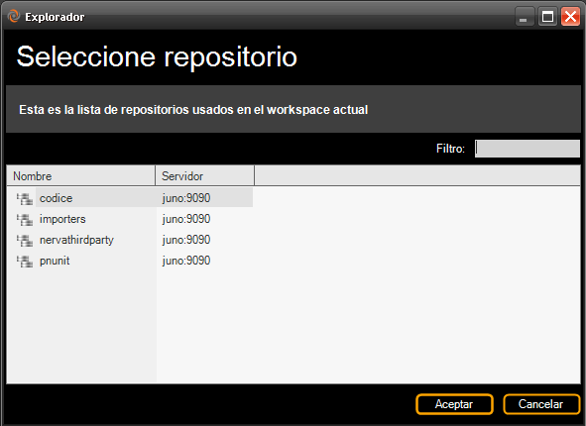

**Figura 34****: Diálogo de selección de repositorio**

### Información mostrada en la vista de changesets

La vista de changesets contiene una lista de filas, cada una de ellas representa a un changeset distinto. Para cada fila, se muestra la siguiente información:

* **Nombre**: identificador del changeset en el repositorio. Consiste en un número entero, normalmente una secuencia, aunque no necesariamente ha de seguir una secuencia, por ejemplo una rama replicada puede alterar la secuencia debido a que traerá su propia notación de changesets del repositorio origen.
* **Comentario**: El comentario asociado al changeset y que se introdujo en el momento en el que se realizó la operación de protección.
* **Fecha de creación**: fecha en la que se creó el changeset.
* **Rama**: rama a la que pertenece el changeset.
* **Creado por**: usuario que realizó la operación de protección y que, por consiguiente, generó el changeset.
* **Repositorio** al cual pertenece el changeset.

### Operaciones de la vista de changesets

La Figura 35 muestra las operaciones disponibles en la vista de changesets, que aparecen cuando se hace clic derecho sobre uno de los changesets mostrados en la lista:

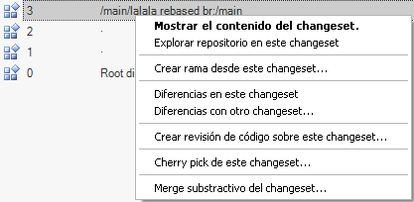

Figura 35: Operaciones sobre changesets

Estas operaciones son:

* **Mostrar el contenido del changeset**: esta es la operación por defecto, con lo cual si se hace doble clic sobre un changeset será la operación que se realice por defecto.

Esta operación abre una vista con la lista de revisiones que pertenecen al changeset. Para más información acerca de esta vista, consulte la sección “La vista de revisiones”.

* **Explorar repositorio en este changeset**: permite abrir la vista del Explorador de selectores, mostrando el aspecto del repositorio en el changeset seleccionado. Para más información al respecto, consulte la sección “La vista del explorador de repositorios”.
* **Crear rama desde este changeset**: esta operación abre el diálogo de creación de rama (ver Figura 27). La base de la rama ya tiene establecido el changeset seleccionado.
* **Diferencias en este changeset**: esta operación lanza la herramienta de revisión, en este caso para los elementos de los changeset, comparados con las revisiones padre (anteriores). La vista de revisión de código mostrará los cambios realizados en el changeset. Para más información acerca de la herramienta de revisión, consulte la sección “Comparando cambios”.
* **Diferencias con otro changeset**: esta operación le permitirá comparar el changeset seleccionado con otro changeset, seleccionado en el diálogo que aparece al hacer clic sobre esta opción. Para más información acerca de la herramienta de revisión, consulte la sección “Comparando cambios”.
* **Crear revisión de código sobre este changeset**: permite crear una revisión de código para el changeset seleccionado. Vea “La vista de revisiones de código” para más información.
* **Cherry pick de este changeset:** esta operación lanza la herramienta de merge para realizar un cherry pick del contenido del changeset seleccionado con los contenidos cargados en el espacio de trabajo actualmente. Vea el capítulo “La operación de merge” para más información sobre la operación de cherry pick.
* **Merge substractivo del changeset:** esta operación abre el diálogo de merge substractivo. Ello realizará un merge ‘inverso’ con los contenidos del changeset seleccionado y la rama actual. El resultado es que el contenido del changeset seleccionado será eliminado de las revisiones cargadas en el espacio de trabajo. Vea el capítulo “La operación de merge” para más información sobre la operación de merge substractivo.

## La vista de etiquetas

Normalmente se utilizan etiquetas para marcar revisiones que tienen un significado determinado. Por ejemplo, es una práctica habitual marcar todas las revisiones que conforman una versión estable y conocida que será entregada a un cliente. Las etiquetas se aplican normalmente a todos los elementos de un espacio de trabajo.

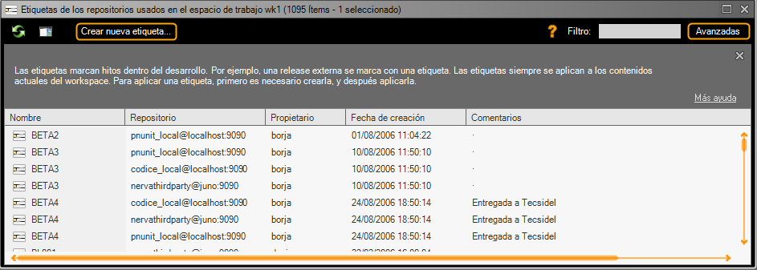

Figura 36: La vista de etiquetas

La vista de etiquetas muestra todas las etiquetas en todos los repositorios cargados en el espacio de trabajo. Esta vista ejecuta consultas del Sistema Básico de Consultas para obtener sus contenidos del repositorio, de modo que es posible modificar la consulta y modificar así el contenido mostrado, haciendo clic sobre el botón de ‘Avanzadas’. Consulte el manual de Usuario para obtener más información acerca del Sistema Básico de Consultas.

La vista de etiquetas tiene un botón que no tienen otras vistas y que permite crear una nueva etiqueta. Haciendo clic sobre este botón aparece un diálogo que permite introducir la información para la nueva etiqueta: nombre y un comentario explicativo. Haciendo clic sobre OK en este diálogo se creará la etiqueta. La nueva etiqueta creada aparecerá seleccionada en la vista.

Si existe más de un repositorio configurado en el espacio de trabajo, el diálogo de creación de una etiqueta mostrará la lista de repositorios además de los campos de nombre y comentario en las cajas de texto. Esta lista permite que se seleccione en qué repositorio o repositorios debe crearse la etiqueta. En la Figura 37 se muestra cómo se crearía la etiqueta “*my\_release*” en un espacio de trabajo donde hay varios repositorios configurados y en uno donde solamente hay un repositorio configurado.

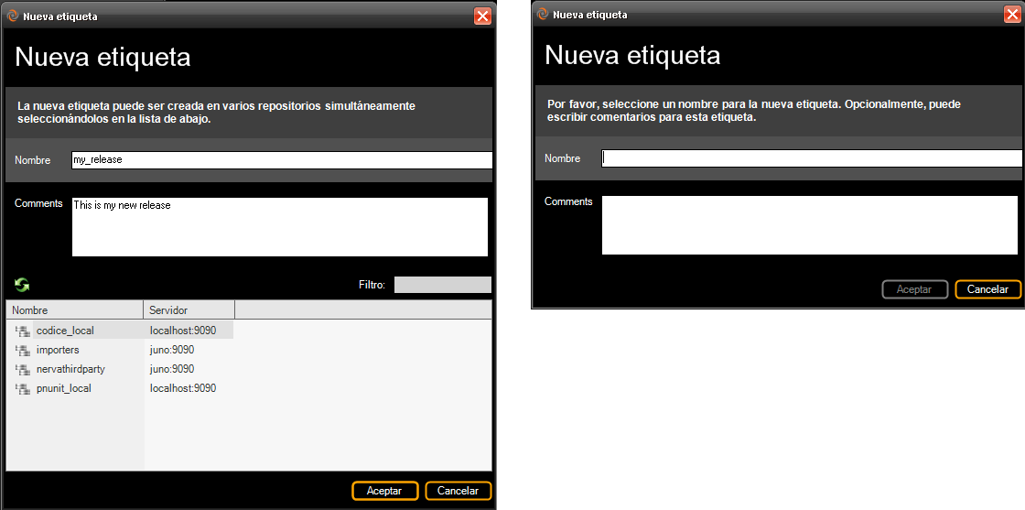

Figura 37: Creando una etiqueta en un espacio de trabajo que carga varios repositorios (izquierda) y un sólo repositorio (derecha)

Crear una etiqueta es el primer paso para utilizar etiquetas. El siguiente paso consiste en aplicar la etiqueta, ya que de otro modo no sería útil (la etiqueta no contendría ninguna revisión). Este paso se describe con detalle en la sección “Operaciones en la vista de etiquetas” de esta misma guía.

### Información mostrada en la vista de etiquetas

Cada fila de la vista de etiquetas muestra la siguiente información:

* **Nombre** de la etiqueta.
* **Repositorio** donde se almacena la etiqueta. Si solamente se utiliza un repositorio en el espacio de trabajo, entonces esta columna tendrá el mismo valor para todas las filas. En cambio este valor será relevante y cambiará para cada etiqueta si se tienen varios repositorios configurados en el espacio de trabajo.
* **Propietario**: el usuario de Plastic SCM propietario de la etiqueta. Cuando se crea una etiqueta, el propietario es el usuario que creó dicha etiqueta. Posteriormente, el propietario puede modificarse mediante el diálogo de permisos de la etiqueta. Consulte el manual de Seguridad de Plastic SCM para más información al respecto.
* **Fecha de creación** en que se creó la etiqueta.
* **Comentario**: el comentario (opcional) que se introdujo al crear la etiqueta. Este valor puede modificarse en la solapa de ‘Propiedades’ del panel de información extendida. Vea el capítulo “El panel de información extendida” para más información.

### Operaciones en la vista de etiquetas

La Figura 38 muestra las operaciones disponibles para etiquetas desde la vista de etiquetas:

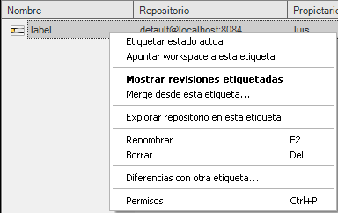

Figura 38: Operaciones sobre etiquetas

Estas operaciones son:

* **Etiquetar estado actual**: esta operación aplica a la etiqueta las revisiones cargadas actualmente en el espacio de trabajo. Las revisiones desprotegidas no se etiquetan, de modo que esta operación verifica primero si todas las revisiones están protegidas y si hay alguna sin proteger avisa al usuario antes de continuar. En caso de continuar con el etiquetado aun así, los elementos desprotegidos no serán etiquetados y es posible que la configuración etiquetada no se pueda cargar correctamente en un espacio de trabajo o esté incompleta.

**Consejo**: aplique siempre las etiquetas con todos los elementos protegidos, para asegurar que la configuración etiquetada del repositorio es usable y se puede cargar en un espacio de trabajo.

* **Apuntar workspace a esta etiqueta**: esta operación hace que el espacio de trabajo actual cargue las revisiones de la etiqueta seleccionada. Si existen varios repositorios configurados en el espacio de trabajo, es posible seleccionar varias etiquetas (una por repositorio) y utilizar esta opción para cambiar el contenido a cargar de varios repositorios a la vez.

Hay que tener en cuenta que un espacio de trabajo que apunta a una etiqueta no permite crear revisiones (no se permiten realizar desprotecciones), ya que el concepto de etiqueta es el de un objeto de sólo lectura.

**Consejo**: Si desea realizar cambios, deberá apuntar el espacio de trabajo a una rama. Si desea basarse en la etiqueta, cree una nueva rama que parta de dicha etiqueta, y después haga que el espacio de trabajo apunte a dicha rama, lo cual es el escenario más común de uso de Plastic SCM.

Cuando cambia el espacio de trabajo a una etiqueta, aparece un diálogo de confirmación indicando que los contenidos cambiarán, ya que al cambiar a una etiqueta se realiza automáticamente una operación de actualización para cargar en el espacio de trabajo las revisiones etiquetadas.

Si existen cambios pendientes (elementos desprotegidos o cambiados) en el momento de cambiar a una etiqueta, aparecerá un diálogo como el siguiente:



Figura 39: Diálogo de cambios pendientes al cambiar a una etiqueta

Puede continuar con la operación, cancelar la operación y revisar los cambios pendientes (esto abrirá la vista de cambios pendientes, descrita en la sección “”) o simplemente cancelar la operación.

**Nota**: Este diálogo aparecerá únicamente si existen cambios pendientes detectables por la vista de cambios pendientes; esto significa que se detectarán elementos desprotegidos y elementos cambiados, éstos últimos solamente si la casilla de comprobación ‘Mostrar cambiados’ está activa. De otro modo solamente se buscarán elementos desprotegidos o simplemente este diálogo no aparecerá si no hay elementos desprotegidos.

* **Mostrar revisiones etiquetadas**: ésta es la operación por defecto, de manera que haciendo doble clic sobre una etiqueta se ejecutará esta operación.

Se abre una vista que muestra las revisiones etiquetadas. Para más información sobre la vista de revisiones, consulte la sección “La vista de revisiones” en este mismo capítulo.

Debido a que normalmente todos los elementos del espacio de trabajo son etiquetados, esta vista puede contener un gran número de elementos.

* **Explorar repositorio en esta etiqueta**: permite abrir el explorador de repositorios con el aspecto del repositorio en la etiqueta seleccionada. Más información en la sección “La vista del explorador de repositorios”.
* **Renombrar**: esta operación permite renombrar la etiqueta seleccionada. Se muestra el diálogo de la Figura 18 para realizar esta operación.

**Nota**: si la etiqueta renombrada está cargada actualmente en el espacio de trabajo, el selector del espacio de trabajo quedará obsoleto, porque estará utilizando el nombre antiguo. Para solucionar este problema, haga clic derecho sobre la etiqueta y utilice la operación “Apuntar workspace a esta etiqueta”. Esta operación se describe más adelante.

* **Borrar:** esta operación elimina la/s etiqueta/s seleccionada/s. Antes de proceder, se pedirá confirmación al usuario.
* **Diferencias con otra etiqueta**: Esta operación compara la etiqueta seleccionada en la vista con aquella seleccionada en el diálogo que se muestra, muy similar al de la Figura 28. Una vez se selecciona la segunda etiqueta, aparece la herramienta de revisión para comparar ambas etiquetas. Vea el capítulo “Comparando cambios” para más información al respecto.
* **Merge desde esta etiqueta**: esta operación tratará de mezclar las revisiones de la etiqueta seleccionada con aquellas cargadas en el espacio de trabajo. Aparecerá el diálogo de merge, que listará todos los conflictos existentes. Para más detalles sobre las operaciones de merge, vea el capítulo “La operación de merge”.
* **Permisos**: esta operación muestra el diálogo de permisos de la/s etiqueta/s seleccionadas. Vea la guía de Seguridad de Plastic SCM para más información al respecto.

## La vista de cambios pendientes

La vista de cambios pendientes permite a los usuarios manejar los elementos desprotegidos, cambiados, privados e ignorados en una sola vista, lo cual es muy cómodo para trabajar. La muestra el uso de cada control que ofrece de esta vista.

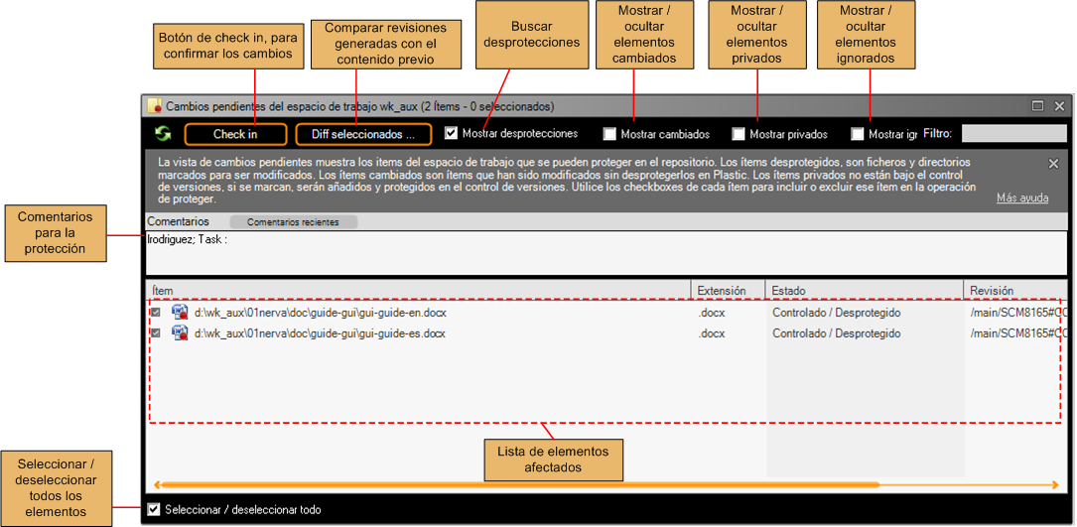

Figura 40: La vista de cambios pendientes

Además de esto, si se protegen elementos privados, dichos elementos y sus elementos padres (directorios) que sean también privados serán automáticamente añadidos y protegidos.

Puede añadir comentarios en el cuadro de texto que se ofrece a tal fin, o utilizar alguno de los comentarios recientes utilizados en anteriores ocasiones.

Finalmente, es posible revisar los cambios realizados en una tarea antes de enviarlos al servidor, haciendo clic sobre ‘Previsualizar’; esto abrirá la herramienta de comparación de contenidos, mostrando los contenidos previos de cada elemento que ha sido modificado y los nuevos contenidos, permitiendo su rápida revisión y corrección, en su caso.

Todo ello hace de la vista de cambios pendientes una poderosa herramienta para el desarrollador, que de este modo puede revisar pormenorizadamente sus cambios antes de confirmarlos.

### La vista de todas las desprotecciones

Esta vista es muy similar a la de cambios pendientes, pero muestra la lista de todos las desprotecciones que existen actualmente en el sistema realizadas por cualquier usuario en cualquier espacio de trabajo.

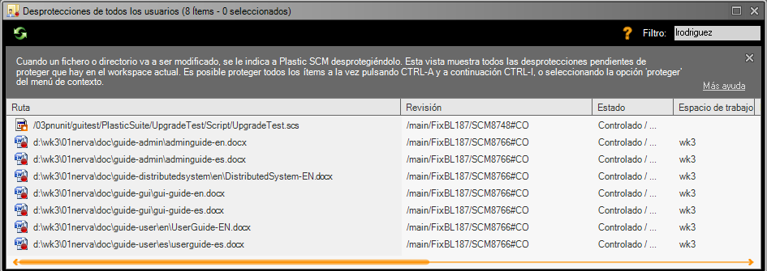

Figura 41: La vista de todas las desprotecciones

## La vista de historia

Esta vista muestra en orden cronológico la historia de un elemento. Se muestran todas las revisiones del fichero, junto con las etiquetas aplicadas a dicha revisión.

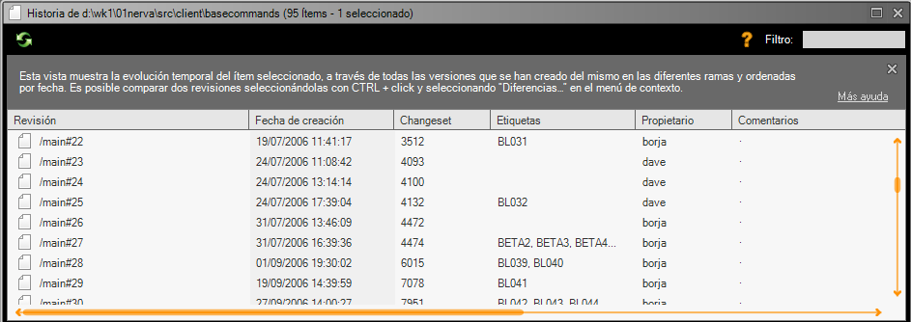

Figura 42: La vista de historia

Para cada revisión, se muestra el nombre de la revisión, la fecha de creación, el changeset donde se creó dicha revisión, las etiquetas en las cuales está etiquetada la revisión, el usuario que creó dicha revisión y los comentarios del changeset en que la revisión está incluida.

### Operaciones en la vista de historia

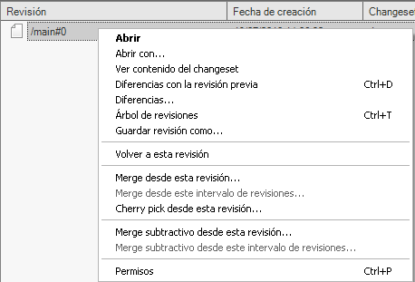

Figura 43: Operaciones de la vista de historia

Estas operaciones son:

* **Abrir** y **Abrir con**: estas operaciones abren la revisión con el programa asociado por defecto a la plataforma del sistema operativo o al programa que elija el usuario.
* **Ver contenido del changeset**: abre una vista nueva con el contenido del changeset que contiene a esta revisión. Más información en la sección “La vista de revisiones”.
* **Diferencias con la revisión previa**: esta operación abre la ventana de diferencias para comparar la revisión relacionada con su revisión anterior. Esta operación muestra, por tanto, los cambios introducidos en esta revisión. Más en “Comparando cambios”.
* **Diferencias**: abre la ventana de diferencias, que permite al usuario seleccionar qué revisiones comparar. Vea la sección “Operaciones disponibles desde la vista de ítems” para más información acerca de las opciones que aparecen aquí.
* **Árbol de revisiones**: abre el árbol de revisiones 3D para el elemento seleccionado. El árbol contiene el mismo conjunto de revisiones que los visibles en la vista de historia, sin embargo estas revisiones se muestran de forma gráfica. Más en el capítulo “El árbol de revisiones 3D”.
* **Guardar revisión como**: esta operación guarda la revisión seleccionada en disco en un fichero.
* **Volver a esta revisión**: crea una nueva revisión al final de las revisiones de la rama actual con los contenidos de la revisión seleccionada. Esto descarta los cambios que se hicieran en revisiones anteriores, de ahí el nombre de “volver”, ya que efectivamente se vuelve a dicha revisión y las revisiones que se generaron después se descartan. Esta operación debe utilizarse con cuidado, ya que la forma correcta de descartar cambios es deshacer una desprotección. De otro modo el repositorio se llenará con revisiones huérfanas.
* **Merge desde esta revisión**: realiza un merge de la revisión seleccionada con los contenidos cargados en el espacio de trabajo para el ítem seleccionado, teniendo en cuenta la trazabilidad de la operación de merge.
* **Merge desde este intervalo de revisiones:** esta operación está habilitada cuando se seleccionan dos revisiones. Mezcla el intervalo delimitado por las dos revisiones seleccionadas. Se trata de un cherry pick del intervalo de revisiones. Ver capítulo “La operación de merge”.
* **Cherry pick desde esta revisión:** esta operación realiza un merge de los contenidos de la revisión (solamente de los cambios introducidos en la revisión). No tiene en cuenta la trazabilidad del merge. Ver capítulo “La operación de merge”.
* **Merge substractivo desde esta revisión:** elimina los cambios introducidos por la revisión seleccionada desde la revisión cargada en el espacio de trabajo. Es como una operación de merge normal pero a la inversa, de manera que el resultado es que los cambios son borrados en lugar de añadidos. No tiene en cuenta la trazabilidad del merge. Ver capítulo “La operación de merge”.
* **Merge substractivo desde este intervalo de revisiones**: esta operación es similar a la anterior con la diferencia de que, en lugar de eliminar los cambios introducidos por una revisión, se eliminan los cambios introducidos por un intervalo de revisiones delimitado por dos revisiones seleccionadas. Similar a la operación **“Merge desde este intervalo de revisiones”**. Ver capítulo “La operación de merge”.
* **Permisos**: esta operación muestra el diálogo de permisos para la revisión seleccionada. Vea la Guía de Seguridad de Plastic SCM para obtener más información acerca de los permisos.

## La vista de ítems cambiados

La vista de ítems cambiados muestra los ítems que han sido modificados a partir de la ruta seleccionada sin haber sido desprotegidos. Estos ítems tienen un decorador azul y su columna de estado refleja un “Controlado / Modificado”. Estos ítems pueden seleccionarse en esta vista y protegerse directamente, sin tener que desprotegerlos previamente.

**Aviso**: Los elementos modificados no pueden ser salvados en el servidor mediante la operación shelve; los elementos desprotegidos sí.

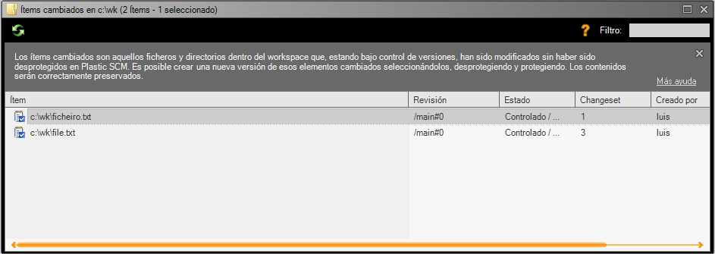

Figura 44: La vista de elementos cambiados

Por defecto, Plastic SCM está configurado para que al proteger los ficheros éstos queden marcados con el permiso de sólo lectura (o quitar el permiso de lectura en plataformas UNIX). Sin embargo, puede indicarse a Plastic SCM que no haga esto. La forma de hacerlo es mediante el diálogo de preferencias, explicado en el capítulo “El diálogo de preferencias”.

### Información mostrada en la vista de ítems cambiados

La información disponible en la vista de ítems cambiados es un subconjunto de la mostrada en la vista de ítems. Vea la sección “La vista de ítems” para más información al respecto.

### Operaciones disponibles en la vista de ítems cambiados

Debido a que la información mostrada en esta vista es un subconjunto de la mostrada en la vista de ítems, las operaciones son las mismas que aquéllas descritas en la vista de ítems, aplicadas al estado correspondiente: “Controlado / Modificado”. Consulte “La vista de ítems”.

## La vista de ítems privados

Los elementos privados en Plastic SCM son aquéllos que no están bajo control de código fuente. Estos elementos son ficheros y directorios normales y corrientes dentro de un espacio de trabajo que no están disponibles para otros usuarios en sus espacios de trabajo, al contrario de los ítems controlados que sí lo están.

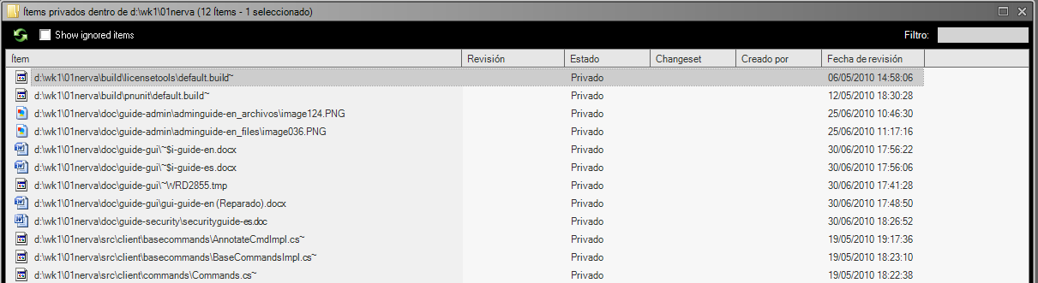

Figura 45: La vista de ítems privados

### Información mostrada en la vista de elementos privados

La información disponible en la vista de ítems privados es un subconjunto de la mostrada en la vista de ítems. Vea la sección “La vista de ítems” para más información al respecto.

### Operaciones disponibles en la vista de elementos privados

Debido a que la información mostrada en esta vista es un subconjunto de la mostrada en la vista de ítems, las operaciones son las mismas que aquéllas descritas en la vista de ítems, aplicadas al estado correspondiente: “Privado”. Consulte “La vista de ítems”. Una operación adicional es el checkbox que aparece en la parte superior de la vista y que permite mostrar u ocultar los elementos ignorados.

## La vista de ítems borrados

La vista de ítems borrados se utiliza para acceder a la lista de elementos borrados en Plastic SCM para poder restaurarlos uno o más de ellos. Esta vista muestra una lista de todos los elementos eliminados en los repositorios cargados en el espacio de trabajo.

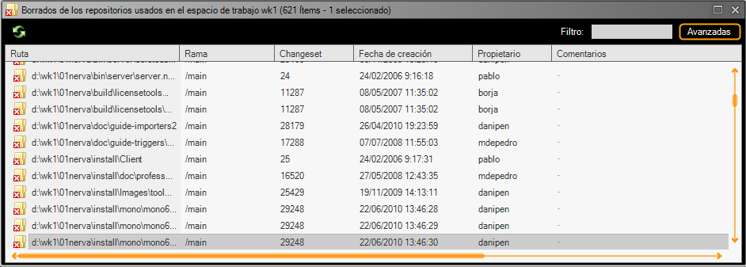

Figura 46: La vista de elementos borrados

### Información mostrada en la vista de elementos borrados

* **Ruta** completa del elemento eliminado que tenía cuando se borró, es decir, la ubicación del elemento en el espacio de trabajo. En otras ramas el mismo ítem puede tener otro nombre o no haber sido siquiera eliminado.
* **Rama** en la cual el ítem fue eliminado.
* **Changeset** en el cual se eliminó el ítem.
* **Fecha de creación**: fecha en la cual se creó el changeset que incluye el borrado del elemento.
* **Propietario**: propietario del changeset que originó el borrado.
* **Comentario** del changeset que incluye el borrado del ítem.

**Nota:** Un elemento puede estar borrado en una rama pero no en otras ramas. Por ejemplo, puede darse que en otras ramas no se hayan recibido los cambios del borrado, partan de un changeset que no herede del changeset del borrado, o que los cambios no se hayan mezclado o que la rama donde se eliminó el ítem no sea una rama antecesora de estas otras ramas.

### Operaciones en la vista de borrados

Las operaciones para los elementos borrados son:

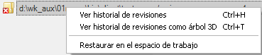

Figura 47: Operaciones disponibles en la vista de borrados

* **Ver historial de revisiones**: abre la vista de historia del elemento eliminado. Vea la sección “La vista de historia”.
* **Ver historial de revisiones como árbol 3D**: abre el árbol 3D de revisiones de Plastic SCM para el elemento borrado. Puede ser una forma muy útil de ver la historia del elemento antes de que fuera borrado. Más información sobre el árbol 3D en el capítulo “El árbol de revisiones 3D”.
* **Restaurar en el espacio de trabajo**: permite restaurar el elemento en el directorio que lo contenía antes de borrarlo. Se desprotege el directorio y el elemento es vinculado a la revisión desprotegida del directorio.

**Nota**: si se detecta que ya hay un ítem con el mismo nombre en la ubicación de restauración, aparecerá un mensaje y el ítem no será restaurado.

## La vista de revisiones de código

La vista de revisiones de código es especialmente útil cuando se utiliza un patrón de rama por tarea o changeset por tarea, de manera que los cambios que implementan una nueva funcionalidad o una corrección están perfectamente localizados. Esta herramienta permite inspeccionar el código creado o cambiado en dicha tarea, incrementando así la calidad del código y del sistema.

En las siguientes páginas mostraremos cómo un usuario crea revisiones de código tras haber realizado una tarea en una rama o en un changeset para que otro usuario revise su trabajo.

Supongamos que dicho usuario crea una rama, realiza cambios, los protege y marca la tarea como resuelta. A continuación, dicho usuario desea que otro desarrollador, presumiblemente un experto en el campo que involucra la tarea resuelta, inspeccione su código. Así, el usuario crea una revisión.

La Figura 48 y la Figura 49 muestran las dos formas posibles de crear una revisión de código: desde un changeset y desde una rama.

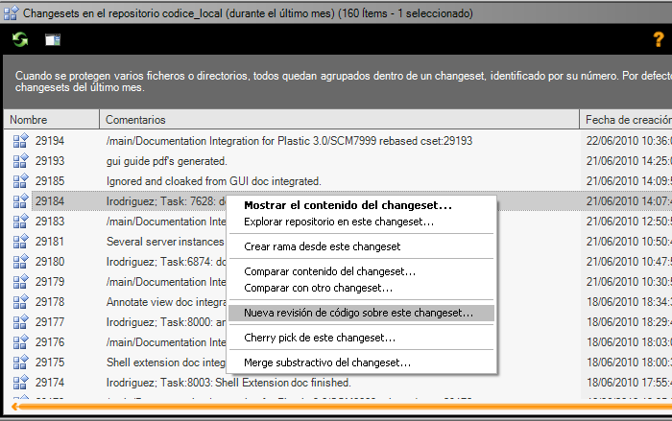

Figura 48: Revisión de código desde un changeset

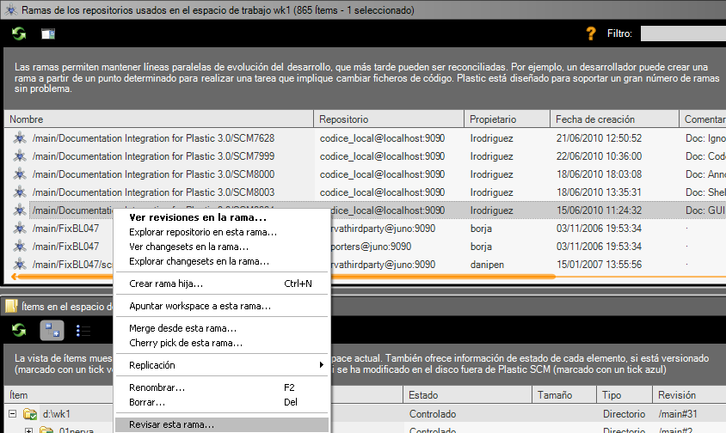

Figura 49: Revisión de código desde una rama

Tras hacer clic en la opción adecuada de las vistas mostradas arriba, se abrirá el diálogo ‘Crear revisión de código’.

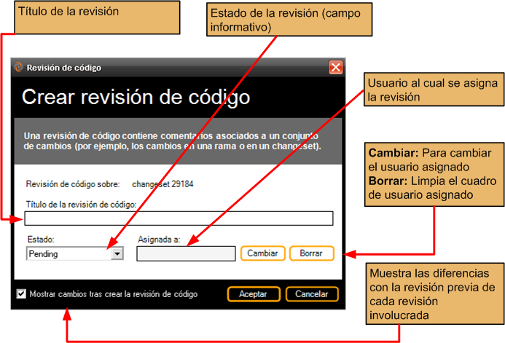

Figura 50: Diálogo de creación de una nueva revisión

Si la comprobación ‘Mostrar cambios tras crear la revisión de código’ que se muestra en la parte inferior del diálogo está activo, se abrirá la ventana de diferencias con el anterior, mostrando cada revisión creada en la rama o changeset y sus diferencias con respecto a la revisión previa a los cambios realizados en la rama o changeset. Es posible añadir comentarios a las líneas añadidas, haciendo clic sobre el margen izquierdo del panel derecho, que muestra los cambios introducidos.

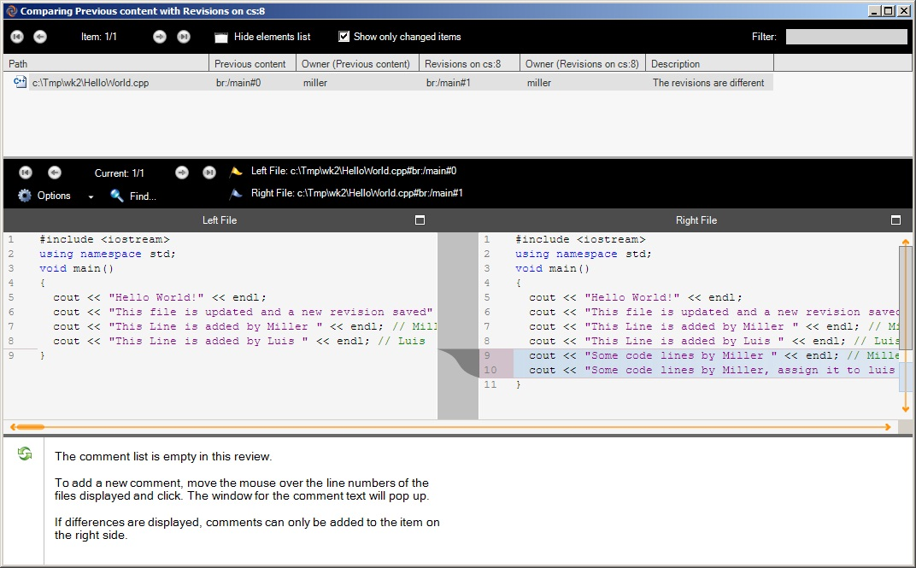

Figura 51: Comparando cambios realizados en la rama o changeset

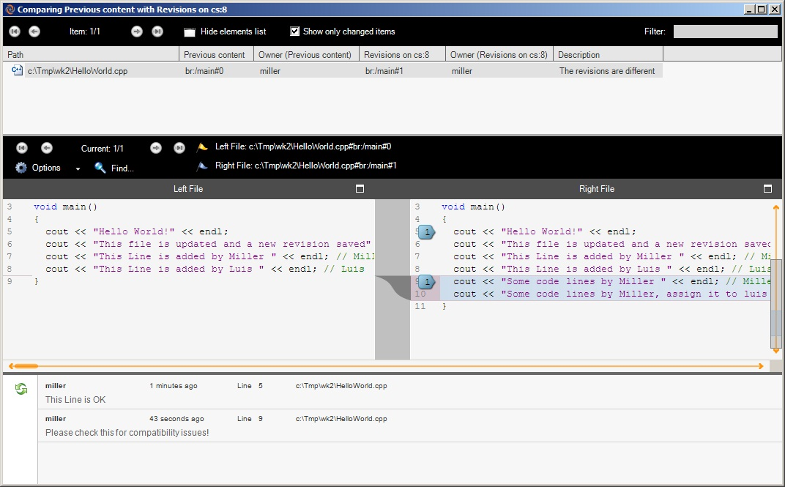

Figura 52: Añadiendo comentarios a las líneas editadas

El desarrollador experto al que se le asignó la revisión de código puede añadir comentarios a las líneas, indicando qué cosas están bien y cuáles son susceptibles de mejora por parte del desarrollador de la tarea. Es posible introducir más de un comentario a una determinada línea, haciendo clic sobre la región gris que aparece a la izquierda de una flecha azul de comentario.

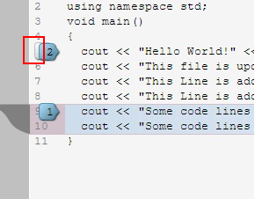

Figura 53: Haciendo clic sobre el área gris a la izquierda de la flecha azul permite añadir más comentarios a la línea

Posteriormente, se pueden editar los comentarios haciendo clic sobre la flecha azul. Si hay más de un comentario en la línea a editar se mostrará un diálogo con la lista de comentarios; desde aquí se podrán editar y eliminar los comentarios deseados.

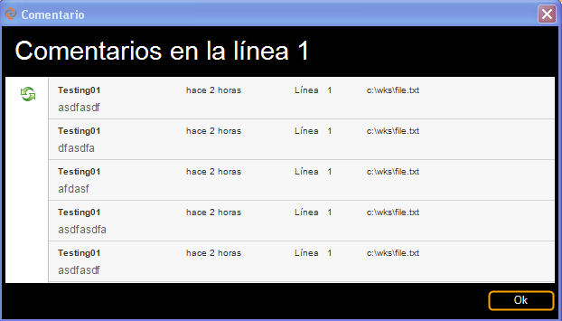

Figura 54: Editando los comentarios de una línea que contiene más de un comentario

En la parte inferior de la ventana de diferencias se muestra la lista de comentarios total de toda la revisión de código, sea en la revisión del fichero que sea. Es posible editar y eliminar dichos comentarios desde esta lista.

La lista de revisiones de código se puede visualizar desde la vista de Revisiones de código:

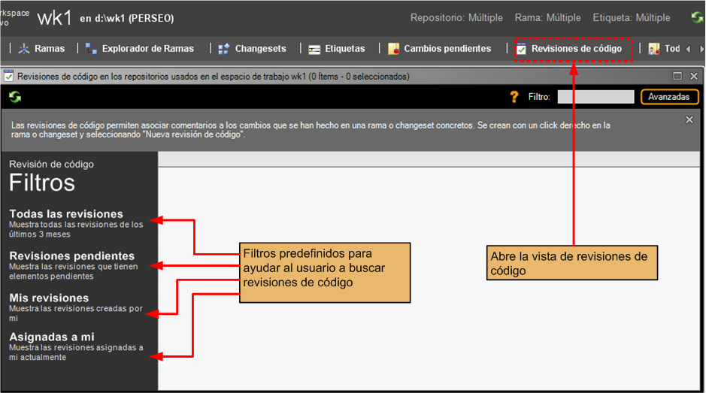

Figura 55: Vista de revisiones de código

Es posible abrir revisiones de código (mostrando así las diferencias, como se explicó en el caso anterior, los comentarios añadidos, etc.; esta opción aparece en negrita, lo cual significa que es la opción por defecto, la que se ejecutará al hacer doble clic sobre una determinada revisión de código), cambiar las propiedades de título, estado y usuario asignado, o borrar revisiones mediante clic derecho sobre cualquiera de las revisiones listadas. Las revisiones pendientes aparecen en un fondo rojo.

## La vista de estadísticas

El propósito de la vista de estadísticas es destacar dónde se han realizado las modificaciones de código y con qué frecuencia. A menudo es útil para controlar qué elementos cambian mucho porque, por ejemplo, un fichero muy grande con muchos cambios puede ser indicativo de que debería ser descompuesto en ficheros más pequeños.

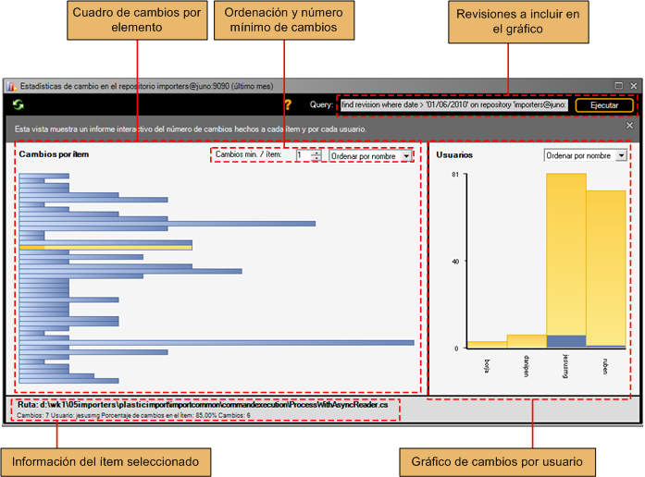

Figura 56: La vista de estadísticas

La información mostrada en esta vista es:

* **Consulta de revisiones a incluir en el gráfico**: Esta es la consulta que se ejecuta en el servidor y devuelve las revisiones que se muestran en el cuadro. Es obligatorio que esta consulta siga las reglas del Sistema Básico de Consultas (consulte el Manual de Usuario para más información). Por defecto, el cuadro se rellena con información de la actividad del último mes en el repositorio actual. Éstos son algunos ejemplos de consultas:

# Toda la actividad (revisiones) en el año 2008 en el repositorio actual  
find revisions where date between “1/1/2008” and “3/31/2008”  
  
# Todos los cambios desde 2008 en el repositorio actual  
find revisions where owner = “ME” and date > “1/1/2008”  
  
# Actividad en la rama /main/feature2  
find revisions where branch = “/main/feature2”

* **Ordenación y mínimo número de cambios**: estas dos cajas de texto representan:
  + **Cambios mín / ítem**: esta caja establece el mínimo número de cambios que ese ítem necesita tener para mostrarse. Debido a que el interés normalmente reside en los ítems que sufren más cambios, esta propiedad permite filtrar los ítems menos interesantes (los que menos cambios han sufrido).
  + **Ordenación**: por defecto los ítems mostrados se ordenan por nombre. Es posible ordenarlos también por número de cambios.
* **Información del ítem seleccionado**: muestra el nombre y el número de cambios (revisiones) del elemento seleccionado, sea un ítem del repositorio o un usuario.
* **Cuadro de cambios por elemento:** esta área muestra los cambios de un ítem en un gráfico de barras horizontal. Haciendo clic sobre cualquiera de los elementos se destacan los cambios realizados a dicho ítem en el área de usuario de la derecha.
* **Gráfico de cambios por usuario:** esta área despliega los cambios realizados por cada usuario en forma de gráfico de barras vertical. Haciendo clic sobre una barra se destacan los cambios realizados por dicho usuario en el cuadro de la izquierda.

## La vista de atributos

Los atributos se utilizan para definir las propiedades del usuario que se aplicarán a los objetos del repositorio. Por ejemplo, las ramas o los changesets que requieren una revisión pueden tener un atributo “Necesita revisión” aplicado y, una vez que se ha revisado, un atributo “Revisado por” con el nombre del usuario que realizó la revisión.

La vista de atributos define los tipos de los atributos que se aplicarán posteriormente a objetos específicos mediante el uso de la solapa de ‘Atributos’ en el panel de propiedades extendida. Consulte el capítulo “El panel de información extendida”. También se pueden crear tipos de atributos y aplicarlos a objetos desde línea de comandos, lo cual puede ser útil para automatizar ciertas operaciones.

**Nota:** la vista de atributos puede no aparecer visible por defecto en la barra de las vistas de la ventana principal de la interfaz gráfica de Plastic SCM debido al tamaño de la ventana o la resolución del monitor. El usuario podría, en ese caso, necesitar utilizar la barra de desplazamiento en la parte derecha para hacer que dicha vista sea visible.

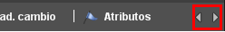

Figura 57: Botones para desplazar la barra de vistas

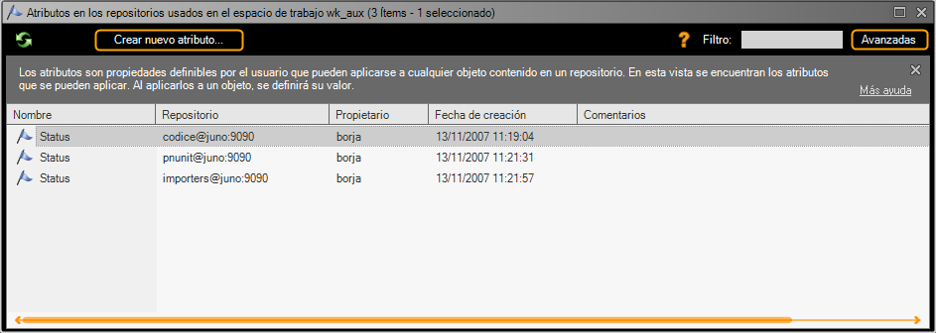

Figura 58: La vista de atributos

### Información mostrada en la vista de atributos

La vista de atributos contiene información usual de los atributos, que incluye: nombre del atributo, repositorio en el cual reside el atributo, propietario del atributo y fecha de creación, teniendo el mismo significado que para otras vistas descritas anteriormente.

### Operaciones de la vista de atributos

Las operaciones del menú de contexto disponibles para los atributos están limitadas a añadir nuevos tipos de atributos, renombrar, borrar y establecer los permisos para los tipos de atributos. Estas operaciones funcionan como se espera y se describe en anteriores vistas descritas.

### Utilizando atributos en las consultas

Los atributos pueden utilizarse en las consultas de las vistas, en la cláusula “where” para filtrar búsquedas. Los campos utilizados para establecer condiciones de atributos son “*attribute*” y “*attrvalue*”; el primero se refiere al nombre del tipo de atributo y el segundo a un valor para el atributo. Ejemplos:

find changesets where attribute = “TaskStatus” and attrvalue = “Resolved”  
find branches where attribute = "ReviewedBy" and attrvalue = "David"  
find labels where attribute = “Public Release”

Estas consultas se pueden utilizar de diferentes formas; por ejemplo en la vista de ramas o changesets, para obtener una lista de ramas que tienen el / los atributo/s especificado/s aplicado/s.

Existe también una regla de formato condicional en el explorador de ramas que permite especificar un filtro de rama en la cláusula “where”. Esta regla es especialmente útil en combinación con atributos, para destacar elementos que tienen un determinado atributo aplicado.

Más información sobre el Sistema Básico de Consultas en la Guía de Usuario de Plastic SCM.

## La vista de repositorios

La vista de repositorios muestra una lista de los repositorios conocidos en el servidor actual. Es posible registrar más de un servidor en el cliente de Plastic SCM. Consulte el Manual de Usuario para más información.

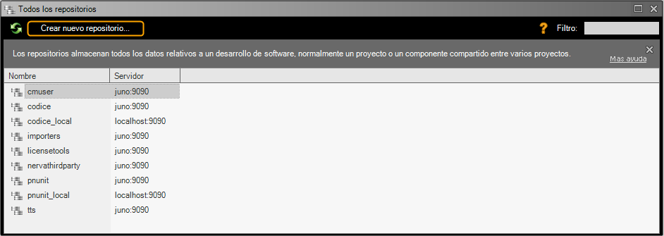

Figura 59: La vista de repositorios

### Información mostrada en la vista de repositorios

Para cada fila de la lista de repositorios, aparece el nombre del repositorio y el servidor en el que está ubicado.

### Operaciones en la vista de repositorios

La vista de repositorios tiene un botón en la parte superior que permite crear nuevos repositorios, “Crear nuevo repositorio”. Este botón muestra un formulario como el mostrado en la Figura 60:

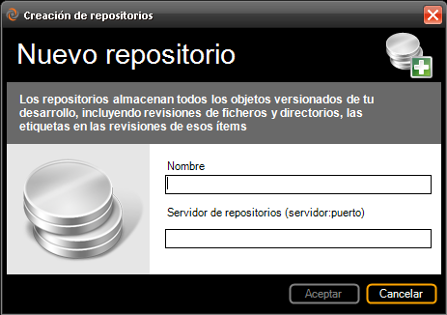

Figura 60: Diálogo de creación de un repositorio

En el diálogo, introduzca un nombre para el repositorio, así como el servidor en el cual se debe crear el nuevo repositorio, en formato servidor:puerto (TCP). Este campo recordará el último servidor:puerto introducido en la siguiente ocasión en que se cree un repositorio.

Cuando se hace clic derecho sobre un repositorio, se muestra la siguiente lista de opciones:

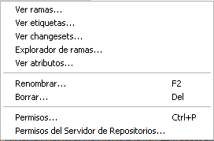

Figura 61: Operaciones aplicables a un repositorio

* **Ver ramas**: abre la vista de ramas del repositorio seleccionado. De este modo, pueden visualizarse las ramas del repositorio sin tener que cambiar el selector del espacio de trabajo actual.
* **Ver etiquetas**: abre la vista de etiquetas del repositorio seleccionado. De este modo, pueden visualizarse las etiquetas del repositorio sin tener que cambiar el selector del espacio de trabajo actual.
* **Ver changesets**: abre la vista de changesets del repositorio seleccionado. De este modo, pueden visualizarse los changesets del repositorio sin tener que cambiar el selector del espacio de trabajo actual.
* **Ver atributos**: abre la vista de atributos del repositorio seleccionado. De este modo, pueden visualizarse los atributos del repositorio sin tener que cambiar el selector del espacio de trabajo actual.
* **Renombrar**: permite renombrar el repositorio seleccionado.

**Nota**: Es necesario cambiar el selector del espacio de trabajo si el repositorio renombrado se está utilizando actualmente. Para ello, una vez renombrado, haga clic sobre dicho repositorio y después clic derecho; seleccione Ver ramas y en la Vista de ramas cambie a la rama a la que estaba antes del renombrado del repositorio. El selector se cambiará correctamente.

* **Borrar**: elimina el repositorio de la lista de repositorios disponibles en el servidor. Tenga en cuenta que Plastic SCM no elimina físicamente el repositorio de las bases de datos, sino que lo desconecta, de manera que el repositorio queda no disponible hasta que se vuelve a reconectar.

Más información sobre desconectar y reconectar repositorios en el Manual del Administrador de Plastic SCM.

* **Permisos**: muestra el diálogo de permisos para el repositorio seleccionado. Debido a que las propiedades de seguridad se heredan entre objetos, el caso normal de establecer los permisos es comenzar a establecerlos en el repositorio y hacer que el resto de objetos del repositorio hereden dichas propiedades de seguridad. Consulte la Guía de Seguridad de Plastic SCM para más información al respecto.
* **Permisos del servidor de repositorios**: muestra el diálogo de permisos del servidor de repositorios. Por defecto, los permisos de un repositorio son heredados del servidor, de manera que este objeto es el que está más arriba en la jerarquía de permisos de objetos. Consulte la Guía de Seguridad de Plastic SCM para más información al respecto.

## La vista de espacios de trabajo

La vista de espacios de trabajo muestra los detalles de los espacios de trabajo existentes en la máquina local.

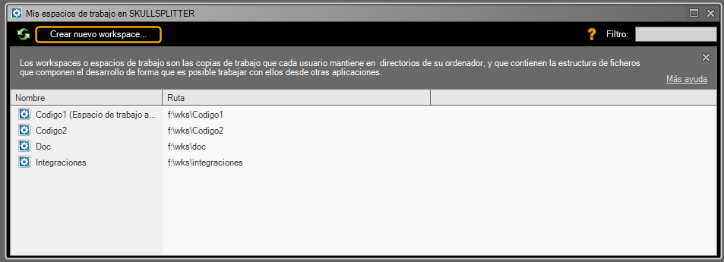

Figura 62: La vista de espacios de trabajo

### Información mostrada en la vista de espacios de trabajo

Esta vista muestra el nombre del espacio de trabajo y la ruta completa donde se encuentra ubicado.

### Operaciones de la vista de espacios de trabajo

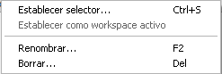

Figura 63: Operaciones aplicables a un espacio de trabajo

La lista de operaciones disponibles es también accesible al hacer clic derecho sobre la barra de estado del espacio de trabajo en la ventana principal de la interfaz gráfica de usuario de Plastic SCM.

* **Establecer selector**: disponible solamente si el espacio de trabajo seleccionado en la lista es el actual. Esta operación permite cambiar el selector del espacio de trabajo, que determina qué configuración del repositorio se cargará en dicho espacio de trabajo. Se muestra el diálogo mostrado en Figura 64:

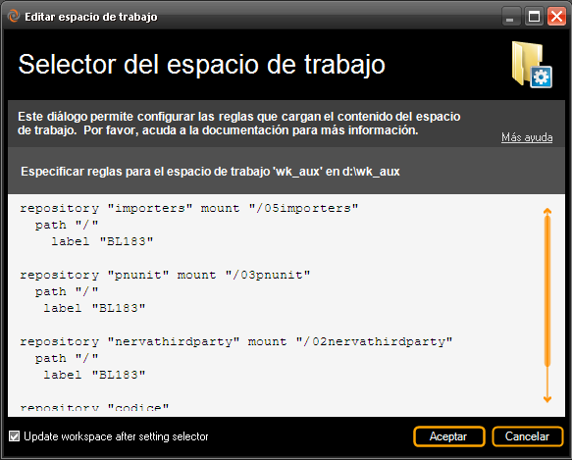

Figura 64: Diálogo del editor del selector

Una vez que las reglas del selector se han tecleado en la caja de texto, se puede confirmar el cambio haciendo clic sobre el botón ‘Aceptar’. Tras el cambio del selector es recomendable realizar una operación de actualización para cargar las revisiones indicadas en las nuevas reglas del selector. Esto se hace automáticamente tras hacer clic sobre el botón ‘Aceptar’ si el botón ‘Actualizar espacio de trabajo tras establecer el selector’ está marcado.

Más información sobre los selectores en la Guía de Usuario de Plastic SCM.

* **Establecer como workspace activo**: disponible solamente en espacios de trabajo que no sean el actual, esta operación hace que la interfaz gráfica de Plastic SCM cambie al espacio de trabajo seleccionado. Puede darse el caso de que al realizar esta operación no aparezca ninguna vista abierta, si es la primera vez que se cambia a este espacio de trabajo. Haga clic sobre cualquier vista para abrir una nueva vista en este espacio de trabajo. Los cambios entre espacios de trabajo guardan las vistas que había abiertas antes del cambio.
* **Renombrar**: cambia el nombre del espacio de trabajo. Este cambio también se refresca en la barra de espacios de trabajo mostrada en la parte superior de la pantalla.
* **Borrar**: elimina el espacio de trabajo seleccionado. El espacio de trabajo activo no puede ser borrado y tampoco se puede borrar un espacio de trabajo que contenga elementos desprotegidos. Esto es así porque Plastic SCM necesita siempre un espacio de trabajo para trabajar, y por seguridad para no perder cambios realizados sobre elementos desprotegidos por un descuido, respectivamente.

## La vista de revisiones

La vista de revisiones se lanza desde otras vistas (por ejemplo, desde la vista de changesets o desde la vista de ramas) y muestra un conjunto de revisiones sobre ítems que coinciden con un determinado criterio; en el ejemplo anterior, revisiones incluidas en un changeset o revisiones creadas en una rama particular, respectivamente.

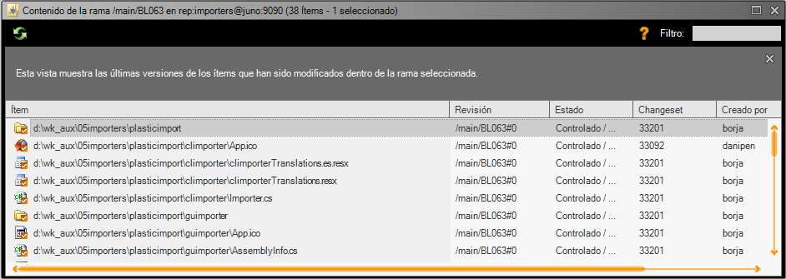

Figura 65: La vista de revisiones (para una rama dada)

**Nota:** el conjunto de columnas mostradas en esta vista se utiliza frecuentemente en la interfaz gráfica de Plastic SCM para mostrar información de las revisiones en diferentes contextos, como por ejemplo en la vista de privados y de cambiados. Algunas columnas pueden parecer redundantes en alguna vista determinada, pero son útiles en otras vistas que representan revisiones. Depende de qué contenido muestre la vista de revisiones.

Significado de las columnas:

* **Ítem**: ruta completa al elemento.
* **Revisión** incluyendo el nombre completo de la rama.
* **Estado** de la revisión.
* **Changeset** que incluye dicha revisión.
* **Creado por**: usuario de Plastic SCM que creó la revisión.
* **Fecha de revisión**: fecha en que se creó la revisión.

Las operaciones disponibles en esta vista son un pequeño subconjunto de las operaciones disponibles desde la vista de ítems. El significado de estas operaciones es el mismo que el descrito anteriormente para la vista de ítems. Más detalles en “Operaciones disponibles desde la vista de ítems”.

## La vista de anotaciones

La vista de anotaciones es especialmente útil en un entorno multiusuario, en el cual múltiples usuarios trabajan en el mismo fichero, y donde es fundamental un seguimiento de la evolución de un fichero, quién hizo qué cambios, en qué línea, en qué revisión y en qué rama.

A continuación mostraremos un ejemplo en el cual varios usuarios modifican el mismo fichero a lo largo del tiempo, y cómo Plastic SCM monitoriza cada cambio para su posterior seguimiento, de manera que posteriormente puede estudiarse quién introdujo la última modificación en una determinada línea de código.

Supongamos que el usuario mauker crea un fichero. Posteriormente, el usuario miller añade una línea y protege el fichero. Finalmente, el usuario luis edita la misma línea en el mismo fichero y añade una nueva.

Observe cómo por cada revisión que se crea la columna que muestra el número de revisión se incrementa en uno. La siguiente figura muestra cómo abrir la vista de anotaciones para un elemento determinado:

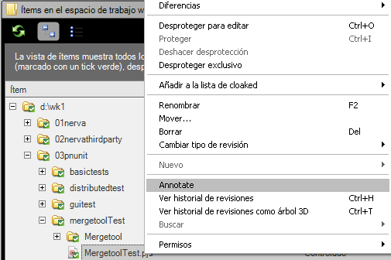

Figura 66: Menú de anotaciones para un elemento dado

La muestra la vista de anotaciones, mostrando de línea en línea qué usuario modificó qué línea, en qué changeset y en qué revisión perteneciente a qué rama.

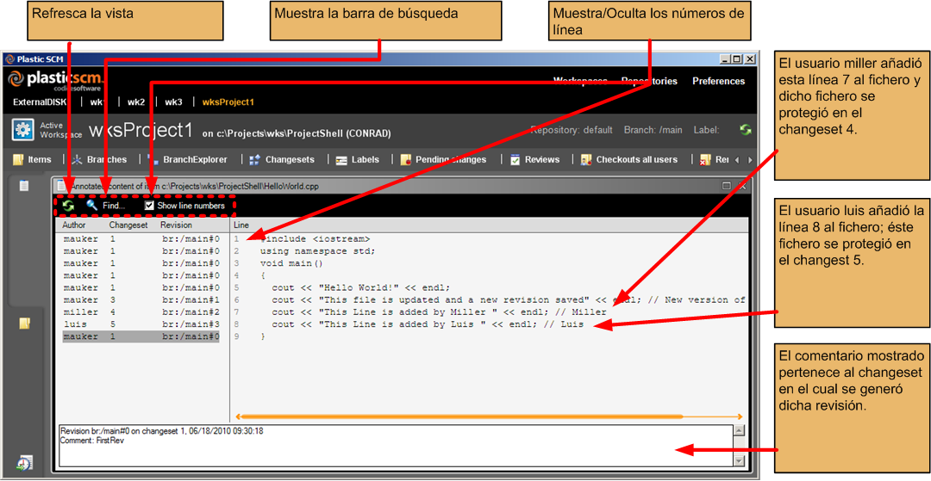

Figura 67: Vista de anotaciones

## La vista del explorador de repositorios

Supongamos que por alguna razón (sea que desea integrar una revisión específica de un determinado elemento, o estudiar la historia de un elemento o cualquier otra cosa), quiere consultar qué revisión de un fichero o directorio determinado se carga en una configuración dada (una rama, un changeset o una etiqueta). O bien supongamos que desea estudiar el aspecto del repositorio en una configuración determinada.

Para hacer esto, tiene dos opciones: una es cambiar el selector a la opción deseada y actualizar el espacio de trabajo, lo cual requiere tiempo para descargar las revisiones que cambian en dicha nueva configuración) o bien puede utilizar el Explorador de Repositorios.

El explorador de repositorios le permite estudiar la estructura de un repositorio en una configuración dada sin tener que descargar ninguna revisión al espacio de trabajo. De este modo es posible consultar el repositorio más rápidamente.

Para abrir el explorador de repositorios, haga clic derecho sobre la rama, etiqueta o changeset del cual desea cargar las revisiones correspondientes del repositorio y seleccione la opción ‘Explorar repositorio en esta rama…” (o changeset o etiqueta, según corresponda).

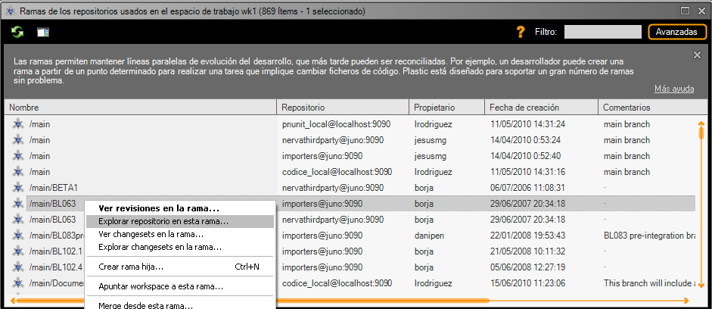

Figura 68: Explorar repositorio en una rama

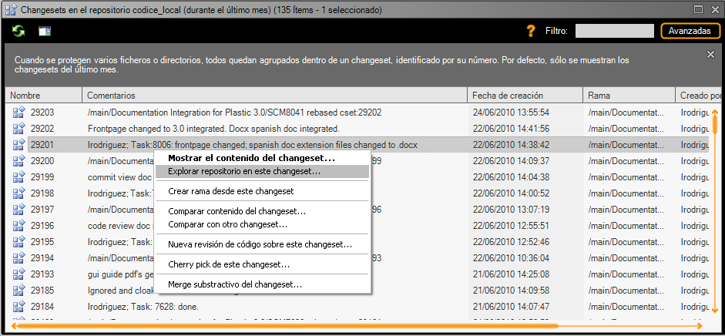

Figura 69: Explorar repositorio en un changeset

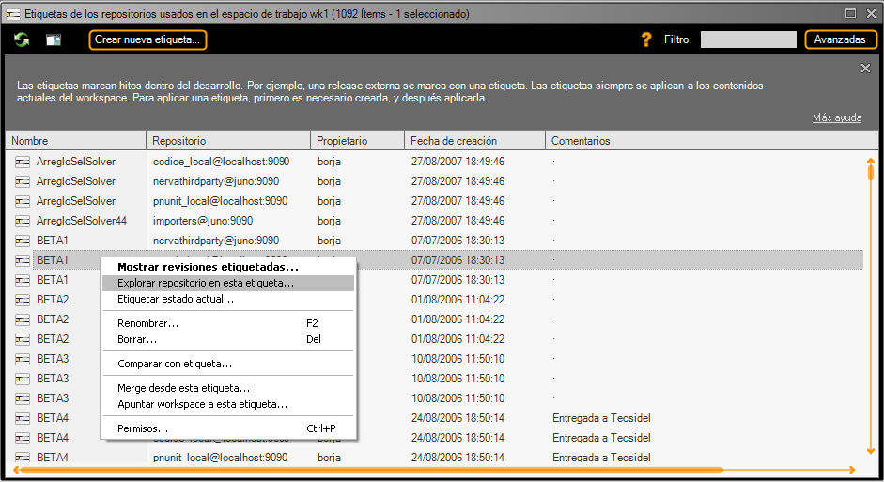

Figura 70: Explorar repositorio en esta etiqueta

Se mostrará una vista como la siguiente:

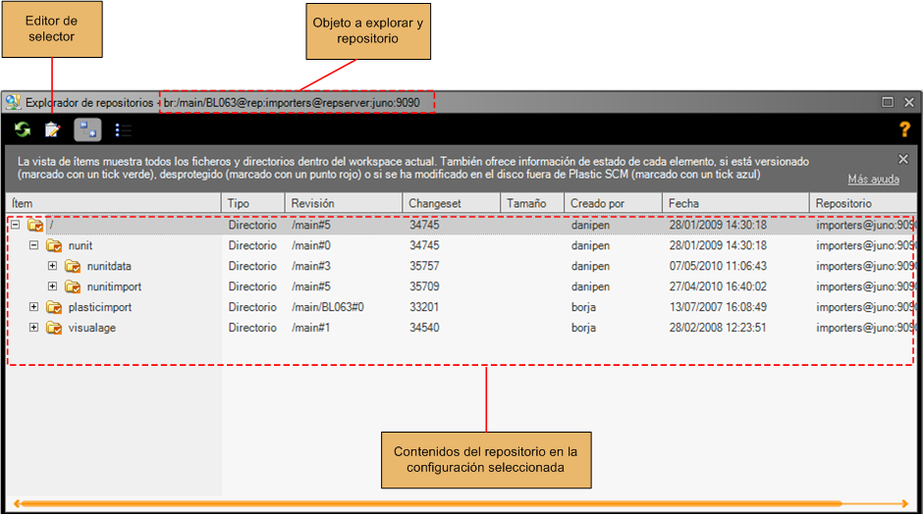

Figura 71: Explorador de repositorios

En el área central de la pantalla se muestran las revisiones de los ítems que se cargan en la configuración seleccionada (rama, changeset o etiqueta). Es posible cambiar el selector que se genera al abrir esta vista desde una rama, etiqueta o changeset mediante el botón del editor del selector. De este modo el usuario tiene total flexibilidad para establecer el selector que desee y el Explorador de Repositorios mostrará la información adecuada a dicho selector.

A pesar de que esta vista es muy similar a la vista de ítems, solamente se pueden realizar acciones de sólo lectura desde el Explorador de Repositorios, como por ejemplo consultar la historia, abrir el árbol de revisiones para un determinado elemento, diferenciar una revisión con otra, etc. En cualquier caso, no es posible desproteger ni proteger elementos desde esta vista, o dicho de otro modo: no se pueden generar revisiones desde aquí.

Como podrá ver, las rutas que se muestran en el Explorador de Repositorios no son rutas de disco (C:\mi\_espacio\_de\_trabajo\...), sino rutas de servidor, donde ‘/’ es el elemento raíz del repositorio y el resto son elementos que cuelgan directa o indirectamente del ítem raíz.

# El explorador de ramas

El explorador de ramas es un potente diagrama navegable que representa la evolución de los cambios y la jerarquía de ramas. La Figura 72 muestra un ejemplo:

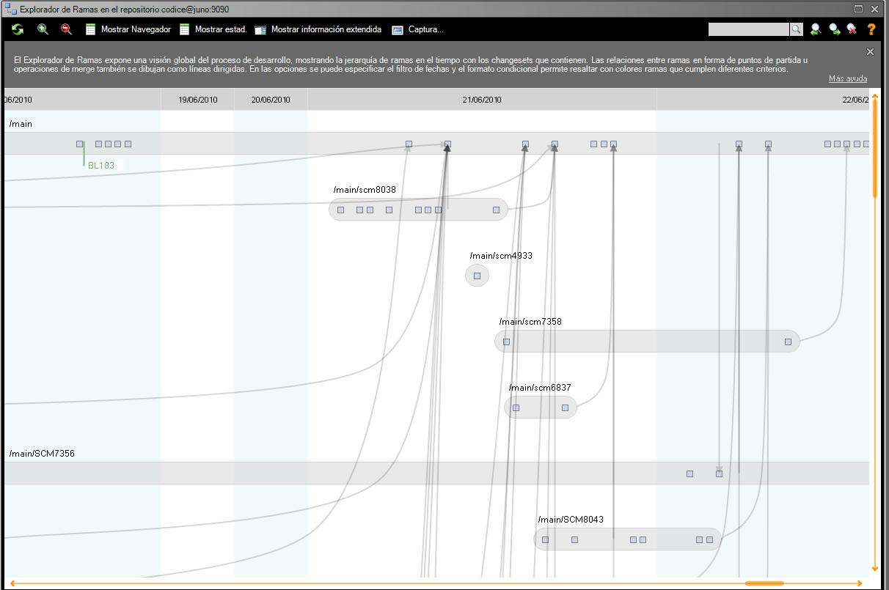

Figura 72: La vista del explorador de ramas

En esta vista aparece una barra de herramientas en la parte superior y una amplia área de representación donde se visualiza la jerarquía de ramas y su evolución. Además se pueden mostrar otros paneles que contienen información y opciones de visualización adicionales.

**Nota**: Debido a que esta vista muestra un sólo repositorio, si hay más de un repositorio configurado en el espacio de trabajo aparecerá un diálogo como el siguiente preguntando por el repositorio a visualizar.

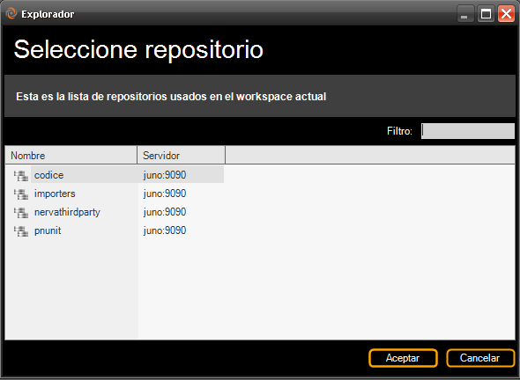  
**Figura 73: Diálogo de selección de repositorio**

## El área de visualización de las ramas

El área de visualización en el explorador de ramas representa varios tipos de objetos del repositorio, representados en la misma vista. De este modo, el usuario puede relacionar los objetos del sistema en su conjunto y tener una idea de qué aspecto tiene su repositorio. Las ramas contienen changesets y los changesets están ordenados de acuerdo a su fecha de creación. Las ramas representan conceptualmente una jerarquía y así son representadas en el diagrama.

Por defecto el explorador de ramas dibuja solamente los últimos 3 meses de actividad del repositorio. Sin embargo, se puede cambiar este intervalo en el panel de opciones de visualización, como se describe en la sección “Paneles y barras de herramientas” de esta guía.

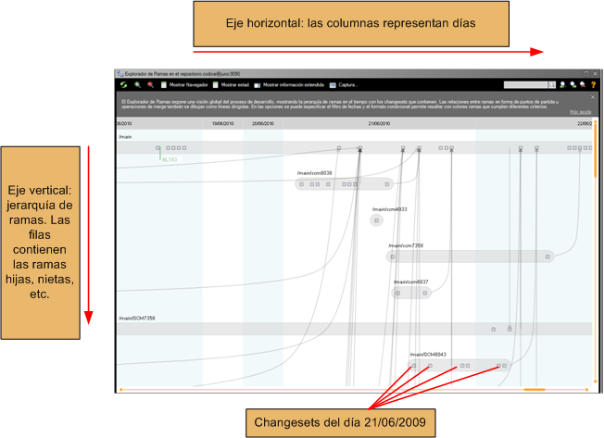

Figura 74: Ejes del diagrama del explorador de ramas

En el diagrama, el eje horizontal representa el tiempo. Las columnas de esta vista representan días, y cada día contiene los changesets generados en dicho día. El eje vertical representa la jerarquía de ramas, donde las ramas hijas están bajo sus ramas padre. Los changesets se dibujan horizontalmente según su orden de creación, dentro de la columna del día en que se crearon y verticalmente dentro de la rama a la que pertenecen.

### Objetos del explorador de ramas

Pueden seleccionarse ramas y changesets haciendo clic sobre estos objetos. Una vez seleccionados, sus propiedades aparecen en la solapa de Propiedades del panel de información extendida, cuando éste es visible (ver “El panel de información extendida”).

Haciendo clic derecho sobre una rama o changeset también se selecciona dicho objeto y se muestra el menú de contexto apropiado con las operaciones disponibles. Vea las secciones “Operaciones de la vista de ramas” y “Operaciones de la vista de changesets” para más información al respecto.

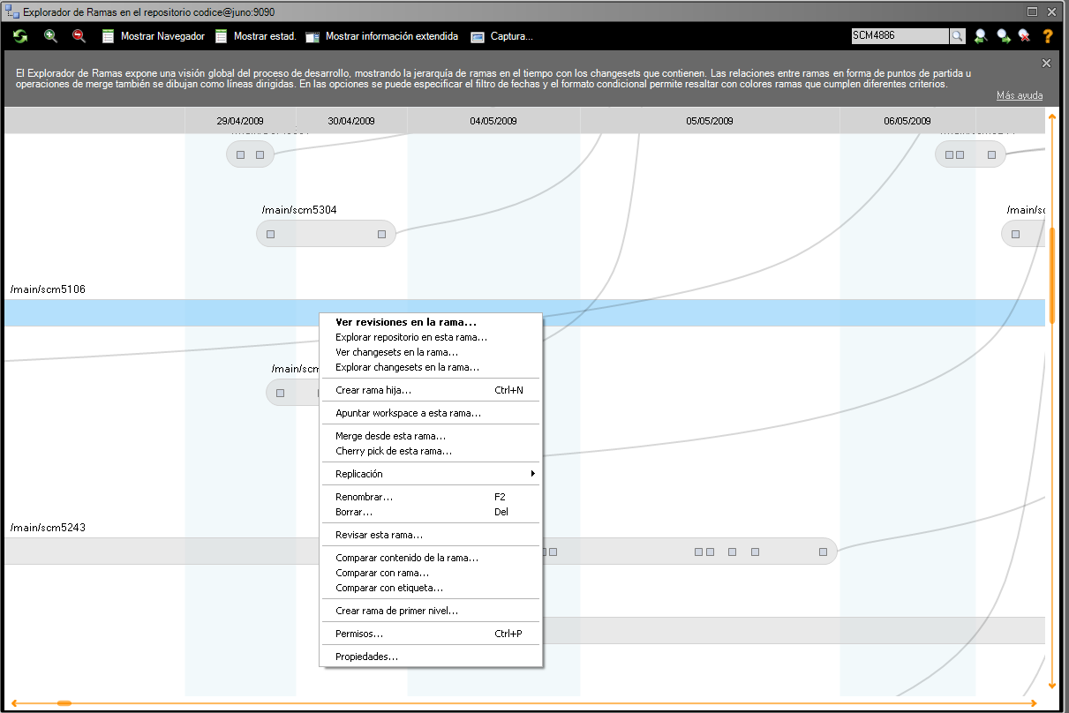

Figura 75: Explorador de ramas con el menú de contexto de ramas desplegado

Haciendo doble clic sobre una rama o changeset tiene el mismo efecto que la operación por defecto de la vista de ramas o changesets, respectivamente.

Existen otros dos tipos de objetos mostrados en el explorador de ramas: links (vínculos) y etiquetas.

Las etiquetas se representan mediante una línea verde vertical apuntando al changeset que se cargó en el espacio de trabajo cuando se aplicaron.

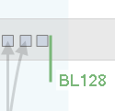

Figura 76: Representación de una etiqueta en el explorador de ramas

Es importante tener en cuenta que las etiquetas no se seleccionan haciendo clic sobre ellas. Sin embargo, pueden buscarse etiquetas en el explorador igual que puede hacerse con ramas, como se explica más adelante (vea “Panel de navegación”).

Los links o enlaces constituyen otro tipo de objeto que se muestra en el explorador de ramas. Representan la relación entre dos objetos; uno de ellos actúa como fuente y el otro como destino. La Figura 77 representa los tipos de enlace que se pueden encontrar en el explorador de ramas.

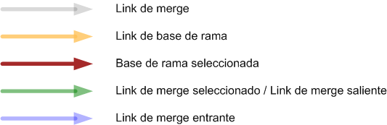

Figura 77: Tipos de enlaces y sus colores

A continuación se describe los tipos de enlace existentes:

* **Link de merge**: dibujado entre una rama fuente y el changeset de la rama destino, que recibe los cambios realizados.

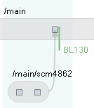

Figura 78: Ejemplo de link de merge

El enlace de merge de la Figura 78 se generó en el siguiente escenario:

* + El espacio de trabajo cargaba la rama /main.
  + Se realizó merge de la rama /main/scm4862 (hacia main, que es la que estaba cargada en el espacio de trabajo).
  + Una vez se verificaron los elementos mezclados (posiblemente mediante una compilación del proyecto), se protegieron los cambios.

**Nota:** El link de merge solamente se dibuja en el explorador de ramas una vez se han protegido los cambios mezclados.

* **Link de base de rama**: conecta una rama con su base. Esta base puede ser una etiqueta, un changeset o no tener base fija. La siguiente figura resume los tipos de bases y cómo se muestran en el explorador de ramas:

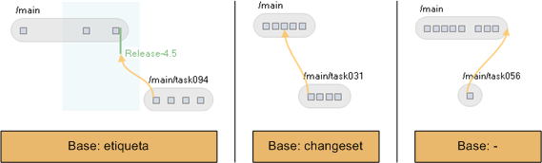

Figura 79: Enlaces de base de rama en el explorador de ramas

* **Link de merge saliente**: cuando se selecciona una rama sus enlaces de merge hacia otra rama se dibujan en color verde.
* **Link de merge entrante**: de forma similar, cuando se selecciona una rama, sus enlaces de merge entrantes se dibujan en azul grisáceo.

El color de los enlaces cambia cuando se seleccionan, para poder así distinguirlos de los otros enlaces. Se muestra una caja con información detallada del enlace, como su fuente, destino, etc. Este es un mecanismo muy útil para encontrar la fuente y el destino de un link cuando no caben en el área visible del explorador de ramas.

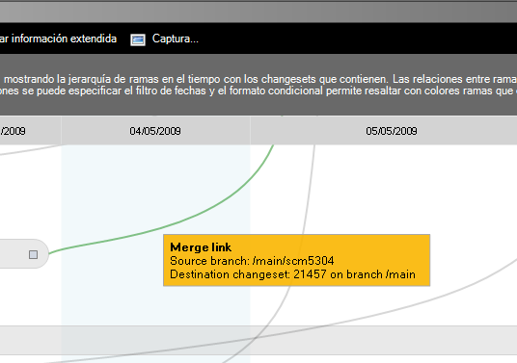

Figura 80: Si no cabe en la pantalla el origen y el destino del link, pinchando sobre dicho enlace podremos ver esta información de forma cómoda

#### Desplazándonos por el explorador de ramas

El área del diagrama del explorador puede moverse mediante diferentes mecanismos.

* Utilizando las barras de desplazamiento disponibles a la derecha y en la parte inferior de la pantalla.
* Arrastrando con el ratón por el área del diagrama. Para desplazar el diagrama el usuario puede simplemente pinchar con el ratón en un área blanca (donde no se estén dibujando objetos) y arrastrando hacia arriba, abajo, izquierda o derecha.

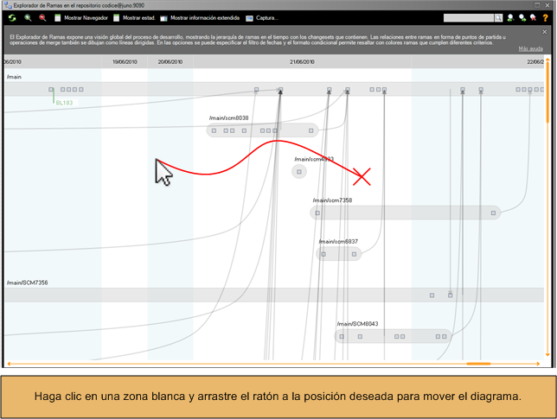

Figura 81: Desplazando el diagrama con el ratón

* Utilizando el navegador. Haga clic sobre el botón “Mostrar Navegador” que se encuentra en la parte superior de la vista del explorador de ramas para mostrar el panel de navegación en la parte inferior. Este panel representa el área del diagrama completo, a escala reducida. La parte visible se representa mediante una caja azul.

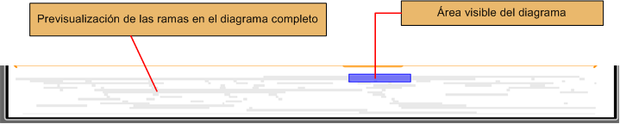

Figura 82: Panel de navegación

El navegador muestra una representación de las ramas en el diagrama completo, de forma muy suave. También se muestran coloreadas cuando se realiza una búsqueda o se utiliza una regla de formato condicional.

Haciendo clic en cualquier área de este panel de navegación hace que el área visible del diagrama se desplace a dicha área seleccionada. También puede arrastrarse el ratón por esta área con el mismo resultado.

## Paneles y barras de herramientas

El explorador de ramas muestra información adicional acerca de los elementos seleccionados e incluye herramientas para ayudar en el manejo y navegación por el diagrama. La barra superior contiene herramientas básicas de zoom y búsqueda, además de botones que muestran u ocultan paneles adicionales. La Figura 83 resume los contenidos de la barra superior.

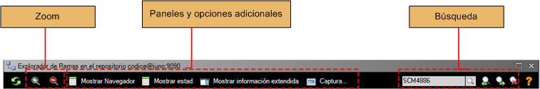

Figura 83: Barra de herramientas del explorador de ramas

Los elementos de la barra de herramientas son:

* **Zoom**: estos controles permiten alejar o acercar el diagrama, para poder tener una visión más general o ver así detalles de zonas específicas.
* **Paneles y opciones adicionales:** Estos botones muestran /ocultan otros paneles adicionales del explorador de ramas. Estos paneles se describen con mayor detalle en la sección “” de esta guía.
* **Búsqueda:** este área contiene una caja de texto para buscar ramas o etiquetas mostrados en el explorador de ramas y botones para navegar por los resultados, como se muestra a continuación:

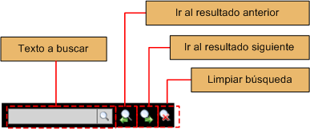

Figura 84: Búsqueda en el explorador de ramas

Comportamiento de los controles:

* **Texto a buscar**: introduzca el texto a buscar aquí. Presionando la tecla Intro o haciendo clic en la lupa se destacará en azul oscuro las ramas y etiquetas que contengan el texto de búsqueda. El diagrama se desplazará automáticamente para mostrar la primera coincidencia.
* **Ir al resultado anterior / posterior**: estos botones permiten navegar entre las coincidencias encontradas, desplazando el diagrama para mostrar el resultado adecuado.
* **Limpiar búsqueda**: este botón limpia los resultados de búsqueda del diagrama y de la caja de texto. Tiene el mismo resultado que si se borrara lo escrito en la caja de búsqueda y se presionara Intro.

### Paneles

El explorador de ramas proporciona tres paneles adicionales que pueden ser mostrados / ocultados como se explicó antes. La visibilidad de un panel se almacena de sesión en sesión, de manera que cuando se cierra el explorador de ramas y se abre una nueva instancia de esta vista, o cuando la interfaz gráfica de Plastic SCM se cierra y se vuelve a abrir estas preferencias se preservan y se muestran como estaban la última vez que se utilizó el explorador.

#### Panel de navegación

El panel de navegación constituye una gran ayuda para moverse por un diagrama de ramas grande. Vea la sección “Desplazándonos por el explorador de ramas” y la Figura 82 para más detalle.

#### Panel de estadísticas

El panel de estadísticas muestra un cuadro con el número de changesets creados por día. Abajo se muestra un ejemplo:



Figura 85: Panel de estadísticas

En el cuadro, cada columna representa el número de changesets creados ese día. Moviendo el ratón sobre las columnas se muestra un cuadro amarillo con la información del número de cambios en dicha columna.

#### Panel de opciones adicionales

El panel de opciones adicionales ofrece opciones adicionales de visualización y de información. Cuando es visible, se ubica en la parte derecha del explorador. Este panel tiene diferentes paneles independientes que se pueden abrir como solapas haciendo clic sobre su cabecera.

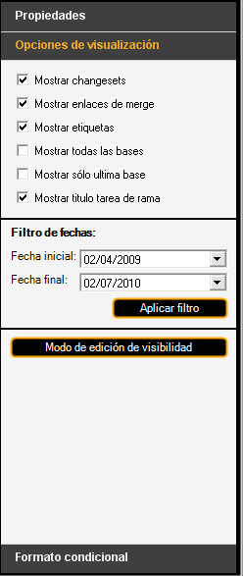

Figura 86: Panel de opciones adicionales del explorador de ramas

Haciendo clic sobre cada cabecera, se muestra dicha solapa y se oculta el que se estaba mostrando antes. Estas solapas son:

* **Opciones de visualización**: permite personalizar la apariencia del diagrama en el explorador de ramas especificando qué objetos se dibujan en el rango de fechas mostrado. Estas opciones son:
  + **Mostrar changesets**: cambia entre mostrar o no mostrar changesets.
  + **Mostrar enlaces de merge**: cambia entre mostrar o no estos enlaces.
  + **Mostrar etiquetas**: mostrar / ocultar etiquetas.
  + **Mostrar todas las bases**: esta opción y la siguiente son exclusivas mutuamente, de manera que si se selecciona una, se deselecciona la otra. Una rama puede tener más de una base, ya que dicha base puede cambiar en el tiempo (operación de rebase o base no fija; consulte la sección “Operaciones de la vista de ramas”). Debido a que cada vez que la base de una rama cambia se crea un nuevo changeset, estas bases se pintan dinámicamente.
  + **Mostrar sólo última base**: muestra / oculta la última base de la rama. Esta es la base que se utiliza normalmente, por lo tanto lo normal es tener activada esta opción en lugar de la anterior, ya que reduce el número de líneas del diagrama.
  + **Mostrar título tarea de rama**: controla si el título de la tarea asociada a la rama se mostrará junto al nombre de la rama en el diagrama. Lo que hace, en definitiva, es mostrar / ocultar los comentarios de la rama.
  + **Filtro de fechas**: estas dos fechas controlan el rango de fechas que se muestra en el explorador. Solamente los changesets creados en dicho rango se mostrarán, así como las ramas que los contengan.
  + **Modo de edición de visibilidad**: muestra / oculta el modo de edición de visibilidad, que permite decidir qué ramas serán visibles y cuáles serán ocultas.

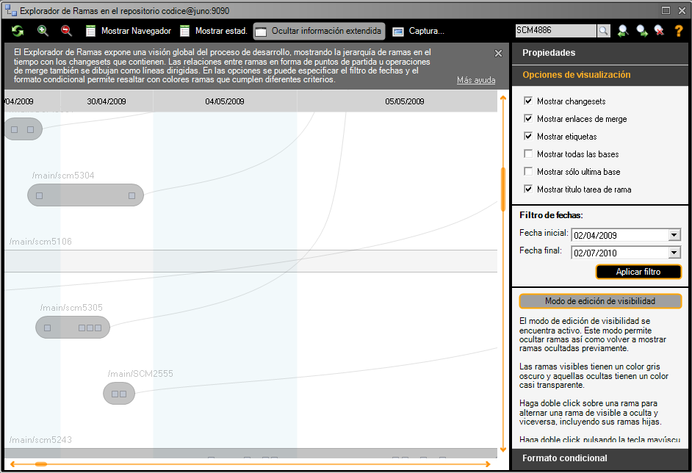

Figura 87: Explorador de ramas en modo edición de visibilidad

Cuando se presiona sobre el botón, se muestra una pequeña descripción de cómo funciona esta utilidad:

* + - Haciendo doble clic sobre una rama hace que se muestre / oculte, así como sus ramas hijas.

**Nota**: Tenga en cuenta que las nuevas ramas hijas de la rama en edición no estarán ocultas por defecto.

* + - Haciendo doble clic sobre una rama mientras se presiona la tecla Shift se muestra / oculta esa rama.

**Nota importante**: las ramas ocultas en el explorador de ramas se ocultarán también en la vista de ramas.

* **Formato condicional**: Permite la especificación de diferentes reglas que se traducen en códigos de colores para destacar ramas que coincidan con los criterios determinados por dichas reglas.

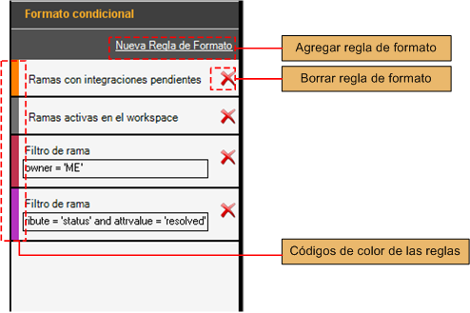

Figura 88: Ejemplo de reglas de formato condicional

Estas reglas se muestran en una lista en la parte central de la solapa. Es posible aplicar simultáneamente varias reglas. Los tipos de reglas son los siguientes:

* **Regla de consulta simple**: esta regla contiene una caja de texto que permite especificar condiciones con la sintaxis de la cláusula WHERE del Sistema Básico de Consultas, como si se ejecutara una consulta del tipo “find branches”. Esto significa que este filtro sería el mismo que si se ejecutara un “find branches where …” en la vista de ramas.

Tenga en cuenta que solamente es necesario especificar las condiciones que irían en una cláusula WHERE.

Por ejemplo, para destacar todas las ramas de las cuales yo soy el propietario, se crearía una regla de consulta simple con la siguiente restricción:

owner = ‘ME’

El Sistema Básico de Consultas ejecutará internamente:

find branches where owner = ‘ME’

Más información del Sistema Básico de Consultas, en la Guía del Usuario de Plastic SCM.

* **Regla de ramas no integradas**: Destaca las ramas que tienen changesets no integrados en ninguna otra rama. Además, una rama tendrá coincidencias con esta regla si tiene uno o más changesets tras un merge de integración saliente de ella y dichos changesets no han sido integrados en ninguna otra rama.
* **Regla de ramas utilizadas en el workspace actual**: una regla muy sencilla para destacar la rama o ramas utilizadas en el espacio de trabajo actual. Solamente las ramas cargadas en el espacio de trabajo serán marcadas, pero no las ramas padre de dichas ramas.

Una vez se ha creado la regla, se añade a la lista de reglas con el color asignado a dicha regla. Este color puede cambiarse haciendo doble clic sobre la etiqueta de color de la regla. Aparecerá un diálogo de selección de color y se podrá especificar el nuevo color para la regla.

Es posible eliminar reglas haciendo clic sobre el botón X que aparece a la derecha de cada regla de la lista.

Una vez se han configurado las reglas, es necesario hacer clic sobre el botón ‘Aplicar’ para que dichas reglas se ejecuten en el diagrama.

* **Propiedades (del objeto seleccionado)**: muestra las propiedades de la rama o changeset seleccionado. Se trata del mismo panel mostrado en otras vistas y descrito con detalle en la sección “La solapa de propiedades” de este mismo documento.
* **Información de la tarea**: muestra información de la tarea asociada a la rama o changeset seleccionado. Es el mismo panel disponible en otras vistas y descrito con detalle en la sección “Solapa de información de tareas” de esta guía.

# El panel de información extendida

Varias vistas de Plastic SCM comparten un control común que muestra información adicional organizada en solapas. Para acceder a estos paneles se utiliza el botón “Información extendida”, en la parte superior de la vista, y se abre el panel de información extendida a la derecha (ver Figura 89).

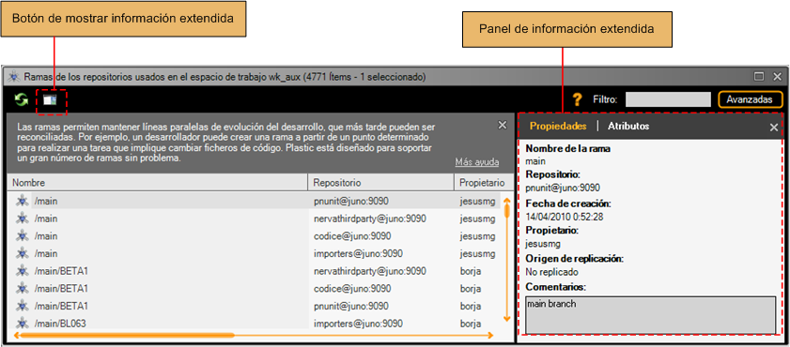

Figura 89: El panel de información extendida en una de las vistas (ramas)

La barra superior del panel proporciona acceso a las solapas disponibles de la vista. Si el texto de la solapa es más largo que la anchura del panel, aparecerán dos flechas de desplazamiento, de manera similar a la barra de vistas de la ventana principal de la interfaz gráfica de usuario de Plastic SCM. El botón X cierra el panel de información avanzada.

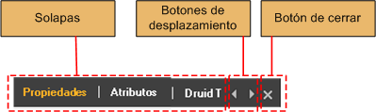

Figura 90: Solapas del panel de información extendida

Las siguientes secciones describen con detalle estas solapas en las distintas vistas.

## La solapa de propiedades

La solapa de propiedades muestra información adicional sobre el objeto seleccionado, normalmente una rama o un changeset.

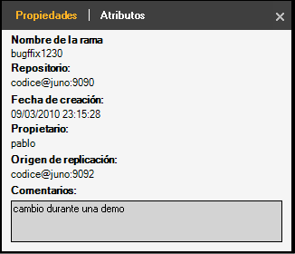

Figura 91: Solapa de propiedades

Esta solapa permite cambiar el comentario asociado al objeto seleccionado simplemente hacienda clic sobre la caja de comentario y tecleando los cambios. En cuanto se cambia el texto, aparece el botón de ‘Guardar’. Presione este botón y los cambios en el comentario quedarán guardados.

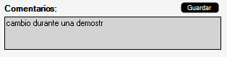

Figura 92: Cambiando los comentarios de un objeto

Para descartar los cambios, simplemente haga clic sobre otro objeto de la lista.

## La solapa de atributos

La solapa de atributos muestra los atributos aplicados a los objetos seleccionados. Vea la sección “La vista de atributos” para más información acerca de los atributos.



Figura 93: Solapa de atributos en el panel de opciones avanzadas

La solapa se compone de los siguientes elementos:

* **Botón de refresco**: refresca la lista de atributos aplicados al objeto seleccionado.
* **Lista de atributos aplicados**: lista los atributos aplicados al objeto seleccionado y sus valores, así como botones para borrar o confirmar los cambios.



Figura 94: Componentes de la lista de atributos aplicados

Cada entrada de la lista tiene la siguiente información:

* + **Nombre** del atributo.
  + **Valor**: puede ser editado haciendo clic con el ratón sobre la caja de texto. Aparece la lista de valores posibles. Puede indicarse un nuevo valor para el atributo tecleándolo en la caja.
  + **Confirmar cambios**: para guardar los cambios en el valor del atributo.
  + **Eliminar atributo del objeto**: elimina la aplicación del atributo en el objeto.
* **Añadir atributo al objeto seleccionado**: sirve para aplicar un atributo existente al objeto seleccionado. Aparece el diálogo de la Figura 95.

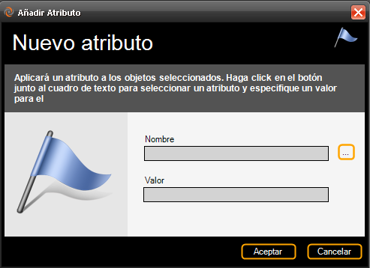

Figura 95: Ventana de añadir un atributo al objeto seleccionado

El campo nombre se utiliza para seleccionar el atributo a aplicar. Haga clic sobre el botón ‘…’ para seleccionar un tipo de atributo de la lista de atributos creados.

El campo valor sirve para indicar el valor del atributo a aplicar. Cuando se hace clic aparece una lista de valores anteriores que ha tomado el atributo. Si el valor deseado no se encuentra en la lista, tecléelo.

## Solapa de información de tareas

La solapa de información de tareas despliega información sobre la tarea asociada al objeto seleccionado (una rama o un changeset) solamente cuando hay un control de tareas configurado en el cliente. Más información en la sección “Integración con controles de tareas” de esta misma guía para aprender a configurar una herramienta de control de tareas en el cliente gráfico de Plastic SCM.

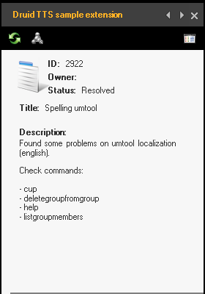

Figura 96: Solapa de información de tareas

Más información sobre la integración con controles de tareas en la Guía de Extensiones de Plastic SCM, donde encontrará además una completa lista de sistemas de controles de tareas con los cuales Plastic SCM se integra perfectamente.

# Comparando cambios

Revisar la historia de los elementos controlados es una de las principales funciones de una herramienta de control de versiones. Plastic SCM provee un mecanismo muy potente para revisar los cambios que facilita la visualización y optimiza el proceso de revisión de los cambios. Estos mecanismos están implementados mediante una herramienta muy completa y fácil de usar, que explicaremos en este capítulo.

## Qué se puede revisar

Las herramientas de comparación de revisiones comparan dos conjuntos de revisiones. La interfaz gráfica de Plastic SCM ofrece las operaciones de revisión como operaciones de menú de contexto para una variedad de objetos, incluyendo ramas, changesets y etiquetas. Estas operaciones empiezan normalmente con “Comparar…” y comparan el conjunto de revisiones de los ítems contenidos en el objeto seleccionado con otro conjunto de revisiones que el usuario deberá especificar. Las siguientes secciones describen qué se puede comparar en la interfaz gráfica de Plastic SCM.

### Operaciones disponibles para comparación de ramas

* **Comparar contenido de la rama**: compara los ítems que tienen revisiones en la rama. Se comparan las últimas revisiones de los elementos en la rama con las revisiones de dichos ítems antes de que se creara dicha rama (sus revisiones padre, de las que parten las revisiones creadas en la rama). Esto significa que los cambios que se visualicen serán exactamente aquéllos introducidos en la rama.
* **Comparar rama con otra rama**: compara las últimas revisiones de cada ítem en la rama con las últimas revisiones de los ítems en la otra rama.
* **Comparar rama con etiqueta**: compara las últimas revisiones de la rama seleccionada con las revisiones marcadas en la etiqueta seleccionada.

Más información sobre las operaciones sobre ramas en la sección “Operaciones de la vista de ramas”.

### Operaciones disponibles para comparación de changesets

* **Comparar contenido del changeset**: muestra los cambios introducidos en las revisiones contenidas en el changeset seleccionado con la revisión padre (revisiones anteriores) de las revisiones contenidas en dicho changeset.
* **Comparar con otro changeset**: compara las revisiones contenidas en el changeset seleccionado con el otro changeset que se seleccione en el diálogo que aparecerá.

Más información sobre las operaciones aplicables a changesets en “Operaciones de la vista de changesets”.

### Operaciones disponibles para comparación de etiquetas

* **Comparar con etiqueta**: compara las revisiones marcadas en la etiqueta seleccionada con las revisiones marcadas en una segunda etiqueta que se seleccionará en el diálogo que aparezca.

Más información sobre las operaciones de etiquetas en la sección “Operaciones en la vista de etiquetas”.

### Operaciones disponibles para comparación de ítems

* **Comparar ítems cambiados**: compara el conjunto de ítems cambiados y desprotegidos con sus respectivas versiones previas.

Esta operación muestra todos los cambios realizados en el espacio de trabajo que aún no han sido protegidos. Puede ser un buen método para revisar los cambios antes de desprotegerlos, pero existe una herramienta más útil para esto, la Vista de Cambios Pendientes (vea “La vista de cambios pendientes”).

## La herramienta de revisión de cambios

Esta herramienta tiene dos áreas principales, una para los elementos a comparar, y otra para mostrar las diferencias entre los elementos seleccionados.



Figura 97: Áreas principales de la herramienta de revisión de cambios

Estas áreas se describen a continuación:

* **Lista de elementos a comparar**: contiene una lista de los elementos que se están comparando, detallando su nombre y su número de revisión.

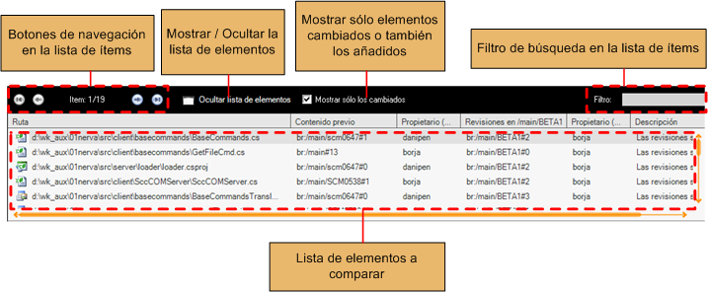

Figura 98: Elementos a comparar en la herramienta de revisión de cambios

Esta área tiene varios componentes, mostrados en la Figura 98:

* **Botones de navegación en la lista de ítems**: permite navegar al primero, anterior, siguiente y último elemento de la lista de ítems mostrada.
* **Mostrar / Ocultar la lista de elementos**: cambia la visibilidad de la lista de elementos, dejando más espacio disponible para el área inferior, la de diferencias del elemento.
* **Mostrar sólo elementos cambiados o también los añadidos**: controla si mostrar sólo los elementos cambiados o también aquellos ítems que se han añadido en el objeto actual (solamente tienen una revisión, la primera, y no tienen nada que comparar).
* **Filtro de búsqueda en la lista de ítems**: se trata de un filtro de búsqueda muy similar a los que aparecen en el resto de las vistas. Si se teclea un texto, solamente aquellos elementos que contengan dicho texto se mostrarán. Limpiando el texto de la caja de texto de búsqueda hará que todos los elementos se vuelvan a mostrar de nuevo.
* **Lista de elementos a comparar**: para cada fila, se muestra la siguiente información:
  + **Ruta** completa del ítem.
  + **Contenido previo**: especificación completa de la revisión incluyendo rama y número de revisión para la revisión que se muestra en el lado izquierdo del panel inferior.
  + **Propietario (Contenido previo)**: usuario de Plastic SCM que creó la revisión de la izquierda.
  + **Revisiones en… (revisión a comparar)**: especificación completa de la revisión que se compara. Representa los cambios realizados en el objeto seleccionado. Se muestra en la parte derecha en el panel inferior.
  + **Propietario (revisión a comparar)**: usuario de Plastic SCM que creó la revisión de la derecha.
  + **Descripción**: pequeño texto que describe el tipo de cambio que se ha realizado:
    - **“Las revisiones son diferentes”**: se ha realizado un cambio en un ítem existente y se muestran las diferencias al hacer clic sobre el elemento.
    - **“Sólo en la revisión del <objeto>”**: el elemento ha sido añadido en el changeset, de modo que solamente está presente en dicho objeto.
    - **“Sólo en la revisión anterior”**: el ítem ha sido borrado en el objeto que se está mostrando, de modo que estaba disponible antes pero ahora ya no.
* **Cambios realizados sobre el elemento seleccionado**: esta área muestra las diferencias en el elemento seleccionado en el área superior. Es la misma interfaz de la herramienta de diferencias y todas las opciones disponibles allí están aquí también.

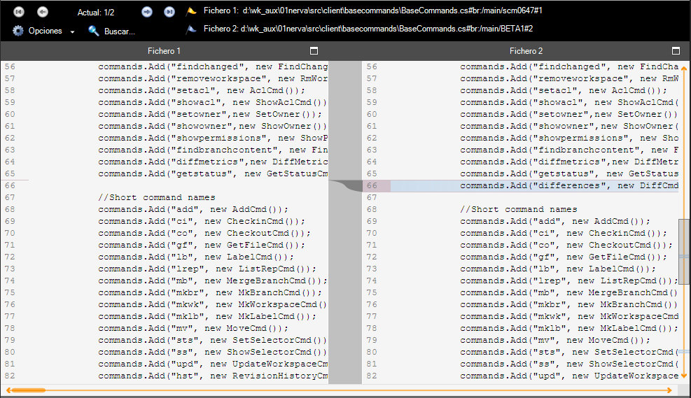

Figura 99: Diferencias entre ítems en la herramienta de revisión

Más detalles sobre las opciones y el uso de esta herramienta en la sección “XMerge

Supongamos que los cambios realizados en un fichero no son líneas añadidas, borradas o modificadas sino simplemente, recolocadas, movidas de sitio, como resultado de una operación de refactor, por ejemplo. La herramienta de merge permite detectar estas situaciones mediante una potente utilidad, XMerge, y detectar de este modo el código movido para que el usuario pueda interpretarlo y manejarlo cómodamente.

Cuando la herramienta de merge detecta una situación como esta, aparece el siguiente botón en la ventana de resultado:

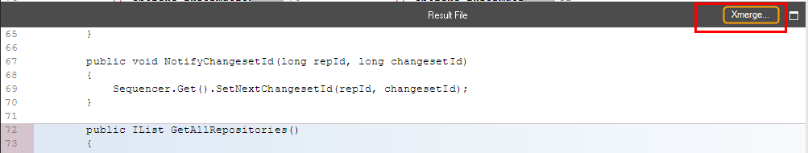

Figura 118: Botón de XMerge

Tras hacer clic sobre este botón aparecerá un diálogo en el cual se le explicará la situación en la que se produjo la detección de código movido y a continuación se seleccionará automáticamente un texto en el cuadro de texto de resultados y se propondrá como posible conflicto de XMerge:

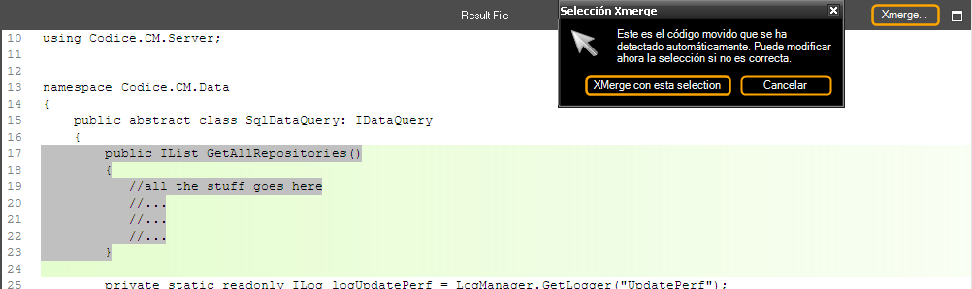

Figura 119: Realizar XMerge con esta selección

Al pulsar sobre ‘XMerge con esta selección’ se abrirá otra ventana de la herramienta de merge mostrando solamente el código movido, de manera que podrá detectar diferencias y conflictos dentro del bloque de código movido y podrá decidir con qué contribuidor quedarse. Los conflictos se resuelven como se explicó en el apartado “Cómo resolver un conflicto no automático”.

La herramienta de diferencias” de esta misma guía.

## Exploración de changesets

Esta ventana permite revisar changeset a changeset los cambios realizados en la rama seleccionada. Vea la sección “Operaciones de la vista de ramas” para consultar cómo abrir esta herramienta. La Figura 31, en dicha sección muestra el aspecto de esta herramienta.

La exploración de changesets constituye un modo muy cómodo de revisar los cambios realizados en una tarea implementada en una rama, cambio a cambio. Cuando un desarrollador agrupa cambios relacionados en changesets, esta vista permite ver una historia completa de la implementación de dicha característica.

Esta ventana es muy similar a la ventana de revisión de cambios que hemos descrito antes, con el añadido de la lista de changesets en el lado izquierdo. Esta lista consiste en los changesets creados en la rama ordenados cronológicamente. Para cada changeset, se muestra su número, fecha y comentarios. Haciendo clic sobre un changeset se mostrará en la derecha los cambios realizados en dicho changeset (las revisiones creadas en dicho changeset).

# El árbol de revisiones 3D

El árbol de revisiones 3D es la representación visual en tres dimensiones de la evolución de la historia de un elemento. Dicha historia puede contener muchas revisiones dispersas en diferentes ramas, de manera que visualizar esta información en representaciones en dos dimensiones puede convertirse en una tarea ardua. Una visión en tres dimensiones puede, en estas circunstancias dar una idea más fácilmente entendible de la evolución de dicho elemento. Además, este árbol muestra los enlaces de merge, con lo cual la información aportada es mayor.

Mientras que el explorador de ramas muestra una visión global de la evolución del repositorio, una evolución global desde la perspectiva de ramas y changesets, el árbol de revisiones muestra la historia particular de un único ítem. Si, por ejemplo, dicho elemento tiene 2 revisiones, este árbol mostrará únicamente esas dos revisiones, independientemente del número de ramas del repositorio o de las revisiones que tengan otros elementos.

Las siguientes secciones tratarán con detalle las posibilidades y el manejo del árbol 3D de revisiones.

## Elementos que aparecen en el árbol

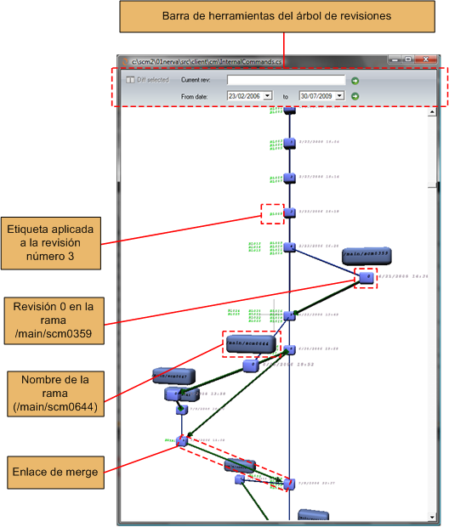

Figura 100: Elementos de la vista del árbol de revisiones 3D

Los elementos que podemos identificar en el árbol de revisiones 3D son los siguientes:

* **Ramas**: representadas mediante cajas rectangulares azules, más grandes que los cubos que representan a las revisiones, con el nombre de la rama pintado dentro. Las revisiones generadas en la rama aparecen pintadas inmediatamente bajo la cabecera de la rama y siguen un eje vertical.
* **Revisiones**: representadas como cubos azules con el número de dicha revisión indicado. Una línea azul une la revisión con su revisión padre (anterior). Aparece, además, la fecha de creación de dicha revisión en gris a su lado.

Cuando se hace clic sobre una revisión, se marca en color amarillo. Se pueden seleccionar dos revisiones haciendo clic sobre una de ellas y luego, pulsando sobre la tecla Control (Command en Mac OS X), haciendo clic sobre la segunda revisión. De este modo se pueden visualizar las diferencias entre ambas revisiones haciendo clic sobre el botón ‘Diferencias’, en la parte superior izquierda de la ventana. Vea la sección “” para más información.

Si una revisión está desprotegida, se dibuja en un color amarillo en lugar del color azul habitual, y en lugar de su número de revisión aparece CO (checked out). Un ejemplo se muestra en la siguiente figura:

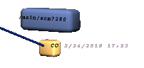

Figura 101: Ejemplo de revisión desprotegida en el árbol de revisiones

* **Enlaces de merge**: aparecen como flechas verdes cuando se ha mezclado una revisión de una rama a otra. La flecha comienza en la revisión origen y termina en la revisión destino en la rama destino de la operación de merge. Más información sobre revisiones origen y destino de un merge en el capítulo “”.
* **Etiquetas**: en texto de color verde cercano a una revisión a la cual se aplicó la etiqueta. Es posible marcar una misma revisión con varias etiquetas; en el árbol aparecerá toda la lista de etiquetas que contiene la revisión. La Figura 100 contiene algunos ejemplos de este caso.

## La barra de herramientas



Figura 102: Barra de herramientas del árbol 3D

Los componentes de esta barra de herramientas son:

* **Diferencias**: muestra las diferencias entre dos revisiones que se han seleccionado previamente (seleccionando una, pulsando Control o Command en MAC OS X y después haciendo clic sobre otra revisión). Abre la herramienta de diferencias para estas dos revisiones. Más información sobre la herramienta de diferencias en “XMerge
* Supongamos que los cambios realizados en un fichero no son líneas añadidas, borradas o modificadas sino simplemente, recolocadas, movidas de sitio, como resultado de una operación de refactor, por ejemplo. La herramienta de merge permite detectar estas situaciones mediante una potente utilidad, XMerge, y detectar de este modo el código movido para que el usuario pueda interpretarlo y manejarlo cómodamente.

Cuando la herramienta de merge detecta una situación como esta, aparece el siguiente botón en la ventana de resultado:



Figura 118: Botón de XMerge

Tras hacer clic sobre este botón aparecerá un diálogo en el cual se le explicará la situación en la que se produjo la detección de código movido y a continuación se seleccionará automáticamente un texto en el cuadro de texto de resultados y se propondrá como posible conflicto de XMerge:



Figura 119: Realizar XMerge con esta selección

Al pulsar sobre ‘XMerge con esta selección’ se abrirá otra ventana de la herramienta de merge mostrando solamente el código movido, de manera que podrá detectar diferencias y conflictos dentro del bloque de código movido y podrá decidir con qué contribuidor quedarse. Los conflictos se resuelven como se explicó en el apartado “Cómo resolver un conflicto no automático”.

* La herramienta de diferencias”.
* **Ir a la revisión indicada**: cuando se hace clic sobre una de las revisiones del árbol, aparece en el cuadro ‘Revisión actual’ la especificación completa de la revisión seleccionada, que incluye ruta, rama y número de revisión.

Es posible utilizar esta caja de texto para teclear una revisión específica introduciendo su especificación completa y presionando Intro o haciendo clic sobre la flecha verde que aparece a la derecha del diálogo. El árbol 3D se desplazará automáticamente hasta enfocar la revisión indicada.

* **Filtro de fechas**: por defecto, el árbol de revisiones no dibuja todas las revisiones del elemento seleccionado, sino que muestra solamente las revisiones de los últimos 3 meses (se trata de la misma política que se utiliza en el explorador de ramas). Este filtro puede modificarse para ampliar o estrechar el rango de revisiones mostradas, haciendo clic sobre los controles de calendario y pulsando después sobre la flecha de la derecha para redibujar el árbol.

## Navegando por el árbol de revisiones 3D

El árbol 3D de revisiones se opera con el ratón y algunas teclas modificadoras:

* **Rotar el árbol**: haga clic izquierdo sobre un área en blanco y arrastre el ratón. Esto rotará el árbol sobre el eje central de la ventana.
* **Desplazar el árbol**: haga clic izquierdo sobre un área en blanco y arrastre el ratón mientras presiona la tecla Shift. Esto desplazará el eje del centro de la pantalla.
* **Acercar / alejar el árbol**: utilice la rueda del ratón para acercar o alejar el ratón. También es posible hacer esto haciendo clic izquierdo y arrastrando arriba y abajo mientras se presiona la tecla ‘Control’.

Lógicamente, también puede desplazarse por el árbol utilizando las barras de desplazamiento que aparecen en la ventana del árbol.

# La operación de merge

La operación de merge permite al usuario mezclar los cambios realizados en un par de revisiones diferentes. El escenario típico es la integración de una rama en la rama principal o cuando dos usuarios están trabajando en los mismos ficheros y ambos quieren tener los cambios realizados por el otro sin perder sus propios cambios.

Plastic SCM permite a un usuario mezclar cambios realizados en changesets, ramas y etiquetas, con la condición de que el objeto destino sea una rama, ya que solamente las ramas pueden contener revisiones desprotegidas.

## La ventana de merge

La ventana de merge aparece cuando se realiza un merge desde una rama o desde una etiqueta (ver secciones “Operaciones de la vista de ramas” y “Operaciones en la vista de etiquetas” para consultar cómo invocar este diálogo). También aparece este diálogo cuando se realiza un cherry pick o un merge substractivo (vea secciones “Operaciones de la vista de ramas” y “Operaciones de la vista de changesets”). La Figura 103 muestra un ejemplo de este diálogo.

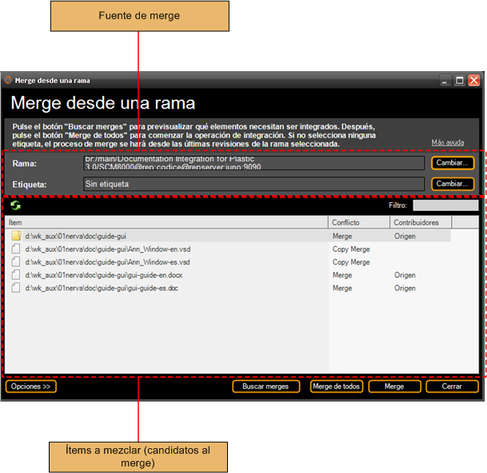

Figura 103: La ventana de merge

Este diálogo contiene un área de información en el que se detalla la fuente del merge. Dicha fuente puede ser una rama, un changeset o una etiqueta. Se mezclarán las revisiones fuente con las revisiones cargadas en el espacio de trabajo.

**Importante**: el destino de un merge siempre es una rama, que es el único objeto que puede contener desprotecciones. La forma de trabajar en esa rama es cargándola en el espacio de trabajo, de manera que al final el destino de los merge es el espacio de trabajo. Es importante tener dicho espacio de trabajo actualizado antes de realizar una operación de merge o los candidatos pueden no ser los correctos y los contenidos a mezclar no serán los adecuados, probablemente.

Por defecto, Plastic SCM tratará de automatizar el proceso sin requerir la intervención del usuario, lo cual facilita esta operación enormemente. Esta operación utiliza un mecanismo de trazabilidad (las flechas verdes en el árbol de revisiones 3D, ver “El árbol de revisiones 3D”) para asegurar que el caso de merge que ha sido resuelto en el pasado no vuelva a requerir ser resuelto de nuevo.

Se puede realizar un merge desde una rama y especificar también una etiqueta, indicando así que solamente las revisiones de la rama marcados con la etiqueta deberán ser procesados para la operación de merge.

Plastic SCM diferencia entre ficheros de texto y binarios, así como directorios a la hora de decidir la mejor estrategia para mezclar los elementos. Los archivos de texto y los directorios pueden procesarse línea a línea para reconciliar los cambios realizados, mientras que los ficheros binarios solamente pueden ser mezclados como un todo (hay que decidir qué revisión prevalecerá: fuente o destino).

Cuando se lanza una operación de merge, se calculan los ítems que necesitan ser mezclados; estos ítems se conocen como candidatos a merge. Una vez calculados se muestran en el diálogo. Para cada uno de los elementos a mezclar, se muestra la siguiente información:

* **Nombre del elemento**: ruta completa del candidato a merge.
* **Tipo de conflicto**: tipo de merge que se realizará. Los tipos son los siguientes:
  + **Copy-merge**: el elemento ha sido creado en la fuente del merge, y será simplemente copiado en el destino. Se trata de un elemento añadido al repositorio en la rama, etiqueta o changeset que actúa como fuente del merge. En el caso de que el elemento sea un fichero, lo normal es que el fichero aparezca como conflicto de copy-merge y el directorio que lo contiene aparezca como candidato a merge, ya que existía previamente y ha cambiado, al contener un elemento más.
  + **Merge**: el elemento ya existía en el repositorio y ha sido cambiado en la fuente del merge, en el destino o en ambos. Este caso se explica detalladamente a continuación.
* **Contribuidores**: dónde se ha modificado el ítem. Valores posibles:
  + **Origen**: el elemento ha sido modificado solamente en el origen del merge. Se aplicarán automáticamente los cambios al contenido actual del espacio de trabajo.
  + **Destino**: el ítem ha sido modificado únicamente en el destino del merge.
  + **Ambos**: el ítem ha sido modificado tanto en el origen como en el destino. Se invocará la herramienta de merge con la revisión involucrada para verificar si se pueden mezclar los cambios (línea a línea si se trata de un fichero de texto o como un todo en el caso de ficheros binarios) automáticamente o se abrirá para que el usuario decida cuando dicha herramienta no pueda resolver las diferencias automáticamente. El funcionamiento de esta herramienta se explica detalladamente en “La herramienta de merge”.
  + **Ninguno**: este caso se da cuando no ha habido cambios entre las dos revisiones a comparar y sin embargo se trata de revisiones diferentes. Este puede ser el caso en el que se genera una revisión mediante una protección forzada en uno de los contribuidores y en el otro no se han hecho cambios sobre dicho elemento, por ejemplo.

Acciones disponibles para completar la operación de merge:

* **Merge de todos**: comienza el proceso de mezcla de todos los candidatos de merge. Esta es la acción que normalmente se utiliza.
* **Merge**: mezcla solamente los elementos seleccionados. Puede utilizarse para mezclar solamente ciertos elementos que interese.
* **Buscar merges**: calcula los ítems que necesitan ser mezclados. Se trata del mismo cálculo que sucede cuando se muestra el diálogo de merge. Puede ser útil si se cambian las opciones de merge.
* **Opciones**: hace que la ventana de merge muestre opciones avanzadas. Estas opciones alteran el comportamiento por defecto de la operación de merge, de manera que se convierte en un proceso menos automático pero permite al usuario controlar manualmente qué se está mezclando. A pesar de que las opciones por defecto son más que suficientes en la mayoría de los casos, el usuario puede desear cambiarlas para revisar un merge específico. Las opciones son:

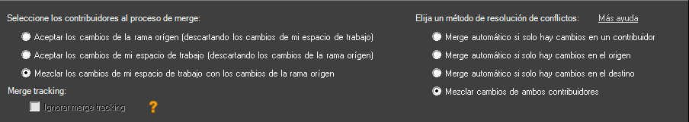

Figura 104: Opciones avanzadas de merge

* **Seleccione los contribuidores al proceso de merge**:
  + **Aceptar los cambios de la rama origen (descartando los cambios de mi espacio de trabajo)**: el resultado del merge tendrá solamente los cambios realizados en el origen del merge. Si se realizaron cambios en el destino en los mismos ficheros, estos cambios se descartarán. Esto significa que se tomarán los cambios del origen y no se preguntará nada al usuario.
  + **Aceptar los cambios de mi espacio de trabajo (descartando los cambios de la rama origen)**: el resultado del merge descartará los cambios realizados en el origen y tomará los contenidos del espacio de trabajo (el destino).
  + **Mezclar los cambios de mi espacio de trabajo con los cambios de la rama origen**: el resultado del merge tendrá los cambios de origen y destino. Es la opción por defecto.
  + **Merge tracking**: Estas opciones están solamente disponibles cuando se realiza un merge de cherry pick.
    - **Ignorar merge tracking**: esta opción sirve para el caso en que se ha integrado un changeset y después se ha desintegrado utilizando un merge substractivo. Si el cambio necesita ser integrado de nuevo, no aparecerán candidatos a merge en el diálogo, ya que ya fueron mezclados previamente y los enlaces de merge ya se crearon.

Marcando esta opción hará que se ignoren los enlaces de merge previos, de manera que se comprobarán todas las revisiones en el changeset como candidatas de merge y podrán ser mezcladas de nuevo.

* + **Elija un método de resolución de conflictos**:
    - **Merge automático si sólo hay cambios en un contribuidor**: Plastic SCM mezclará automáticamente un elemento si sólo ha sido cambiado en el origen o en el destino. De modo que, si ha sido cambiado en ambos contribuidores, aparecerá la herramienta de merge para que el usuario revise los cambios. Vea la sección “” para más información a este respecto.
    - **Merge automático si sólo hay cambios en el origen**: Plastic SCM mezclará los cambios automáticamente si solamente vienen del origen. Si hay cambios en el destino, aparecerá la herramienta de merge.
    - **Merge automático si sólo hay cambios en el destino**: Plastic SCM mezclará los cambios automáticamente si solamente vienen del destino. En otro caso, abre la herramienta de merge.
    - **Mezclar cambios de ambos contribuidores**: mezcla automáticamente los cambios de ambos contribuidores. Si ambos contribuidores tienen cambios en el mismo grupo de líneas entonces existe un conflicto no automático y la herramienta de merge se abrirá.

### Los candidatos a merge

Haciendo clic derecho sobre los candidatos se muestran varias operaciones para revisar los cambios realizados en los candidatos de merge. Estas operaciones son útiles en el proceso de resolución de un conflicto de merge.

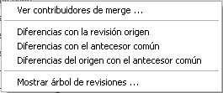

Figura 105: Operaciones de merge para los contribuidores

Estas opciones son:

* **Ver contribuidores de merge**: muestra una nueva ventana con los números específicos de las revisiones involucradas en la operación de merge (la revisión origen, base y destino).

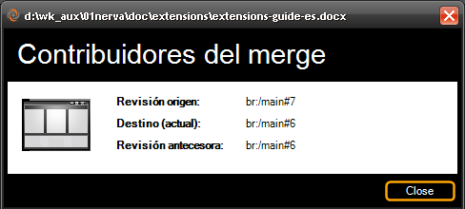

Figura 106: Revisiones de los contribuidores candidatas a merge

* **Diferencias con la revisión origen**: abre la herramienta de diferencias con la revisión cargada actualmente en el espacio de trabajo (la revisión destino) y la revisión origen para el elemento seleccionado.
* **Diferencias con el antecesor común:** abre la herramienta de diferencias con la revisión cargada actualmente en el espacio de trabajo y la revisión base (la revisión común padre de ambas más cercana al punto de partida de las revisiones origen y destino) para el elemento seleccionado.
* **Diferencias del origen con el antecesor común**: abre la herramienta de diferencias con las revisiones origen y antecesor para el elemento seleccionado.

### Más información sobre la herramienta de diferencias en “XMerge

Supongamos que los cambios realizados en un fichero no son líneas añadidas, borradas o modificadas sino simplemente, recolocadas, movidas de sitio, como resultado de una operación de refactor, por ejemplo. La herramienta de merge permite detectar estas situaciones mediante una potente utilidad, XMerge, y detectar de este modo el código movido para que el usuario pueda interpretarlo y manejarlo cómodamente.

Cuando la herramienta de merge detecta una situación como esta, aparece el siguiente botón en la ventana de resultado:



Figura 118: Botón de XMerge

Tras hacer clic sobre este botón aparecerá un diálogo en el cual se le explicará la situación en la que se produjo la detección de código movido y a continuación se seleccionará automáticamente un texto en el cuadro de texto de resultados y se propondrá como posible conflicto de XMerge:



Figura 119: Realizar XMerge con esta selección

Al pulsar sobre ‘XMerge con esta selección’ se abrirá otra ventana de la herramienta de merge mostrando solamente el código movido, de manera que podrá detectar diferencias y conflictos dentro del bloque de código movido y podrá decidir con qué contribuidor quedarse. Los conflictos se resuelven como se explicó en el apartado “Cómo resolver un conflicto no automático”.

La herramienta de diferencias”.

* **Mostrar árbol de revisiones**: abre el árbol 3D del ítem seleccionado. Más información sobre el árbol 3D de revisiones en “”.

**Nota importante**: una vez se ha realizado una operación de merge, los elementos involucrados quedan desprotegidos. Se recomienda encarecidamente revisar los resultados del merge y comprobar que el resultado obtenido es el esperado. Entonces, y sólo entonces, es necesario proteger los cambios, para que se cree el enlace de merge y los elementos mezclados no vuelvan a ser propuestos como candidatos a merge.

## La herramienta de merge

Cuando un conflicto no puede ser resuelto automáticamente, la herramienta de merge de Plastic SCM aparece, mostrando las revisiones involucradas y el resultado del merge. El usuario podrá navegar entre los cambios introducidos por los contribuidores y seleccionar el contenido apropiado para resolver los cambios que dan conflicto.

La siguiente figura muestra un ejemplo:

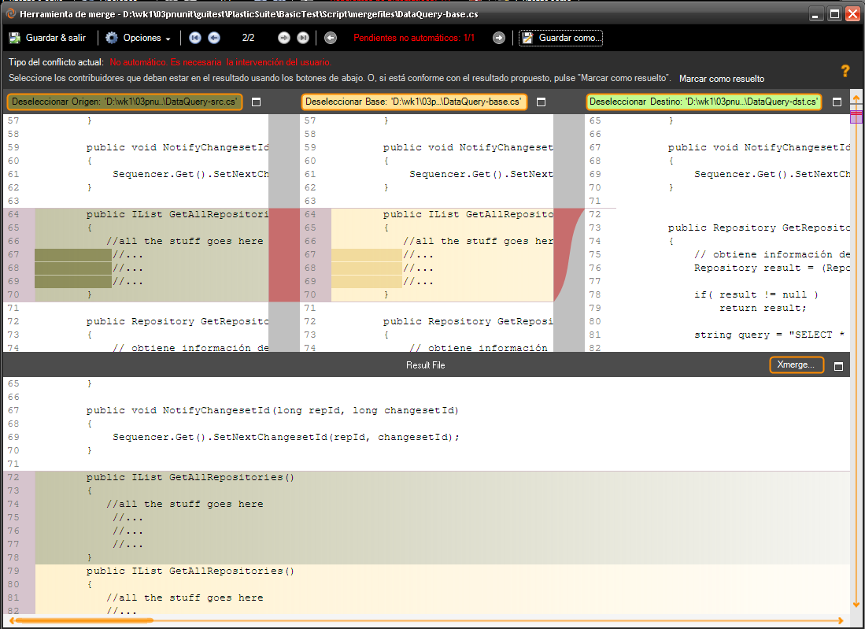

Figura 107: La herramienta de merge de Plastic SCM

Esta herramienta se divide en distintas áreas:

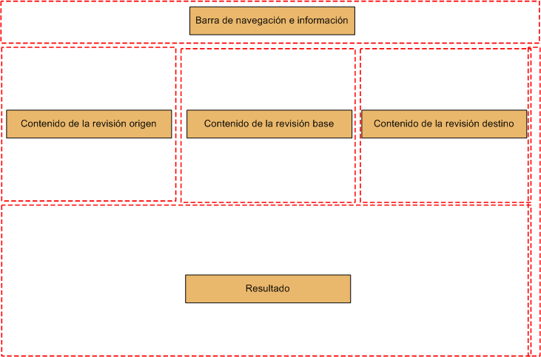

Figura 108: Áreas fundamentales de la herramienta de diferencias

### Navegación y opciones

La barra superior se utiliza para guardar los resultados del merge, así como controlar la navegación a través de los distintos conflictos.

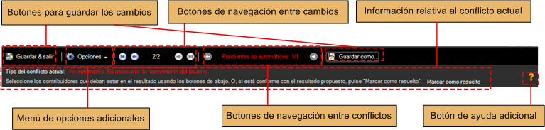

Figura 109: Barra de herramientas en la herramienta de merge

A continuación se describe detalladamente las opciones disponibles:

* **Guardar y salir**: guarda el resultado y cierra la herramienta de merge. Se utiliza una vez se han resuelto los conflictos.
* **Guardar como**: guarda el resultado, con el nombre por defecto o con un nombre nuevo.
* **Navegación entre cambios**: navega al primer cambio, al anterior, al siguiente y al último de las revisiones. El botón ‘Go’ establece el foco en el cambio seleccionado, en caso de que la vista se haya desplazado con la rueda del ratón o utilizando la barra de desplazamiento vertical.
* **Navegación entre conflictos**: navega a través de los conflictos no automáticos y además indica el total de conflictos no automáticos no resueltos. Se eliminará un conflicto de esta lista cuando se ha seleccionado, incluso si las diferencias entre ambos fragmentos no cambian (ya que la solución propuesta por la herramienta puede ser la adecuada y, en tal caso, no requerir de modificación).
* **Información relativa al conflicto actual:** informa acerca de si el conflicto actual es automático o no automático y permite marcarlo como resuelto.
* **Ayuda adicional:** haciendo clic sobre este botón se muestra una ventana con ayuda detallada y gráfica de la herramienta de merge.
* **Menú de opciones extra**: este menú permite ajustar las propiedades de la herramienta de merge:
  + **Método de comparación**: controla el manejo de los caracteres no visibles, como espacios, tabulaciones y finales de línea a la hora de calcular las diferencias. Opciones:
    - **Ignorar EOL**: ignora finales de línea en las comparaciones.
    - **Ignorar espacios en blanco**: ignora espacios y tabuladores en la comparación.
    - **Ignorar EOL y espacios en blanco**: ignora ambos elementos descritos antes.
    - **Reconocer todo**: no ignora ningún carácter, utiliza todo para calcular diferencias. Propiedad por defecto.
  + **Realzado de sintaxis**: controla si destacar la sintaxis al mostrar los contenidos de los ficheros de código fuente. Los lenguajes de programación disponibles son:
    - **Ninguno.**
    - **Java / C# / C**
  + **Encoding**: la codificación explícita para leer los ficheros. Valores:
    - **None**: se utiliza la codificación por defecto del sistema operativo.
    - **ASCII**: interpretar el texto como caracteres ASCII.
    - **Unicode**: interpretar el contenido como caracteres Unicode de 16 bits.
    - **Unicode Big-Endian**: interpretar el contenido de los ficheros como Unicode de 16 bits en orden big-endian.
    - **UTF-7**: interpretar los caracteres como UTF-7.
    - **UTF-8**: interpretar los caracteres como UTF-8.
  + **Tabs**: el número de espacios utilizados para representar un carácter de tabulador.
    - **4 espacios**.
    - **8 espacios**.
  + **Detección de movidos:** permite detectar código movido entre las distintas revisiones. De esta manera se pueden resolver falsos conflictos que en realidad son refactor como consecuencia de código que ha cambiado de lugar, no que se haya añadido, modificado o eliminado. Al elegir esta opción aparece el siguiente diálogo:

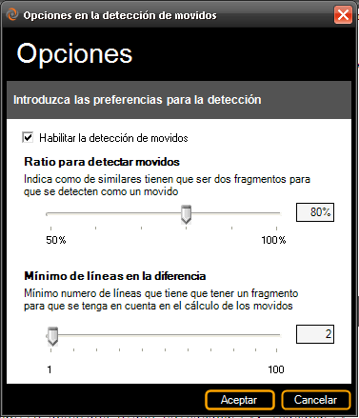

Figura 110: Parámetros para la detección de código movido

Editando estos valores se consigue decidir cuán similares tienen que ser dos fragmentos de código para interpretarse como movidos, en porcentaje. El segundo parámetro es el mínimo número de líneas que debe tener un fragmento para que entre en el cálculo de código movido.

* + **Configurar colores**: permite cambiar los colores que se utilizan para marcar los conflictos. Haciendo clic en esta opción se muestra el siguiente diálogo:

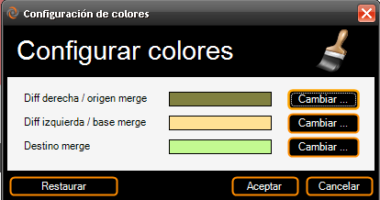

Figura 111: configurar los colores con los que se destacan los conflictos

Haga clic en ‘Cambiar’ para modificar el color a utilizar en el contribuidor origen, base o destino. También puede restaurar los colores que la herramienta de merge utiliza por defecto haciendo clic en ‘Restaurar’.

* + **Dividir los bloques de conflicto**: Separa diferencias que están en una misma localización. Por ejemplo, cuando la base y la fuente tienen texto común que no está en el destino. De este modo es posible añadir las diferencias entre la fuente y la base.

### Origen, base y destino

Los tres ficheros que aparecen en la parte superior representan el origen (izquierda), base (centro) y el destino (derecha). Estos ficheros se desplazan juntos cuando se utiliza la barra de desplazamiento de la derecha. Cuando se detecta un cambio entre ambas revisiones, se destaca en un color diferente.

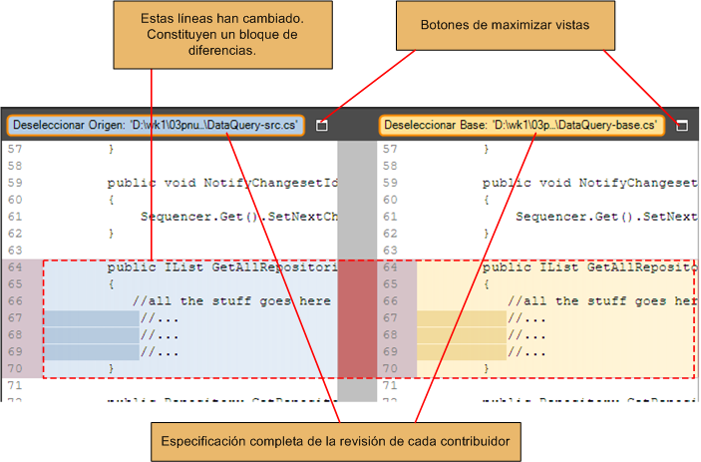

Figura 112: Resaltado de diferencias en la herramienta de merge

En la herramienta de merge, se compara la revisión base con la revisión origen y destino. Esto significa que la caja con la revisión base destacará las diferencias con las otras dos revisiones, así como la caja que contiene a la revisión origen solamente destacará aquellas diferencias con la base y del mismo modo, la caja del destino solamente destacará las diferencias con la base.

Las cajas de texto que muestran el origen, la base y el destino son de sólo lectura y no pueden editarse.

El significado, resumiendo, es el siguiente:

* **Origen**: la revisión del ítem en el origen del merge (sea este origen una rama, una etiqueta o un changeset). Se muestra la especificación completa de la revisión en el botón superior.
* **Base**: antecesor más cercano a las revisiones origen y destino. Esta revisión es la última revisión común del origen y el destino, de modo que es la revisión con el mínimo número de cambios entre ellas desde que ambas revisiones divergieron como resultado del uso de ramas. Se muestra la especificación completa de la revisión en el botón superior.
* **Destino**: la revisión donde se aplicarán los cambios. El destino es siempre una revisión cargada en el espacio de trabajo. De hecho, como parte del proceso de merge, esta revisión queda desprotegida para recibir el resultado del merge (caja de texto en la parte inferior de la pantalla). Se muestra la especificación completa de la revisión en el botón superior.

Origen y destino son conocidos también como contribuidores, como se explicó antes.

La navegación por estos ficheros junto con el resultado del merge se controla con la barra de desplazamiento de la derecha. Esta barra de desplazamiento muestra también áreas grises y rojas, representando los cambios conflictivos en el área donde se representa el resultado del merge.

### Resultado del merge

La caja de texto de resultado en la parte inferior de la pantalla contiene el resultado final del merge. Esta caja de texto puede editarse, en contraste con las otras tres que se muestran en la parte superior.

### Conflictos automáticos y no automáticos

Un conflicto es un cambio que se ha realizado en una o más de las revisiones involucradas en el merge. Si el cambio se ha realizado en las revisiones origen y destino afectando el mismo conjunto de líneas, este conflicto necesita la intervención del usuario para resolverse. Estos conflictos se muestran en **rojo**.

Otro tipo de caso donde solamente cambia el origen o el destino es un conflicto que puede resolverse automáticamente. Este tipo de conflictos se marcan en **gris**. Vea la siguiente figura:

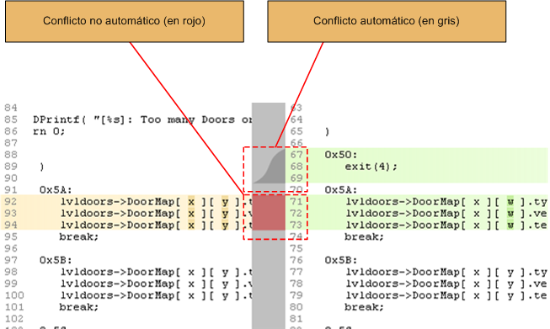

Figura 113: Conflictos automáticos y no automáticos en la herramienta de merge

Aparte de esto, puede visualizar los conflictos automáticos y no automáticos fijándose en la barra de navegación superior, como se explicó en una sección anterior.

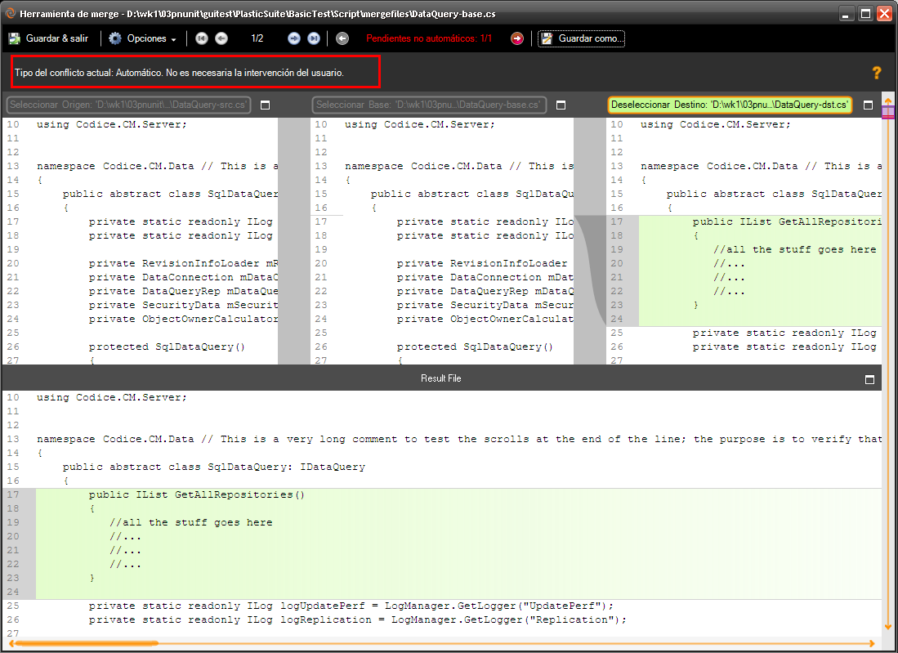

Figura 114: Ejemplo de conflicto no automático

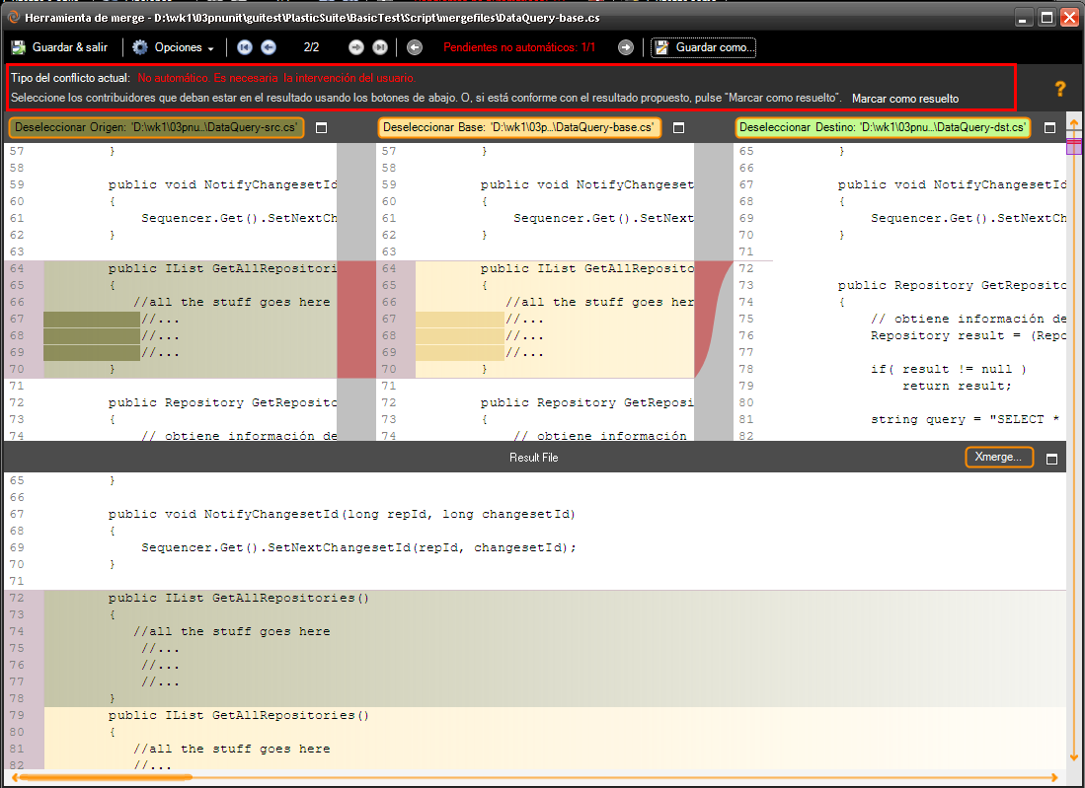

Figura 115: Ejemplo de conflicto automático

### Cómo resolver un conflicto no automático

Para completar una operación de merge de un ítem, es necesario resolver todos los conflictos no automáticos. Se puede navegar a través de éstos utilizando los botones de la barra de herramientas:



Figura 116: Navegación entre conflictos no automáticos

Haciendo clic sobre los botones siguiente / anterior desplazará las revisiones para enfocar los conflictos. Los conflictos no automáticos involucran un cambio en la revisión origen y en la revisión destino en el mismo grupo de líneas.

Para resolver un conflicto no automático, el usuario debe decidir con qué cambios quedarse: fuente, destino o ninguno de ellos. Por defecto, el fichero resultado contendrá los cambios de las tres opciones (del origen, base y destino). Utilice los botones de contribuidor para seleccionar o deseleccionar dicho contribuidor en el resultado.

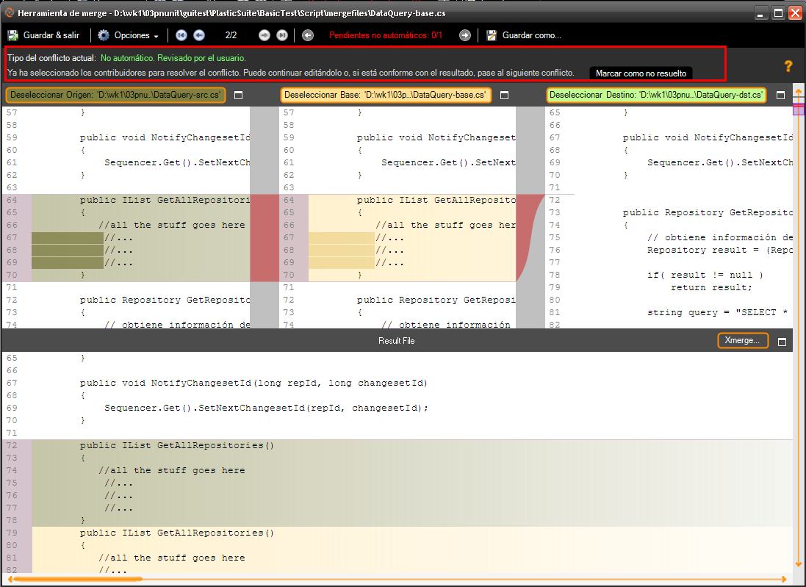

Figura 117: Ejemplo de conflicto resuelto

Haciendo clic en el botón del contribuidor origen (en azul) elimina el contenido del origen en el resultado. Lo mismo se aplica a los contribuidores base y destino. Para hacer que vuelva a aparecer dicho contribuidor, haga clic nuevamente en el botón de dicho contribuidor.

Cuando el resultado no puede establecerse de forma correcta simplemente seleccionando o deseleccionando contribuidores, es posible editar el resultado a mano como si se tratara de un editor de textos al uso.

Si se decide no actuar sobre el conflicto, dejándolo como está, es necesario marcar la opción ‘Marcar como resuelto’ en la barra de navegación superior para que la herramienta de merge no lo siga interpretando como conflicto.





Una vez se han resuelto todos los conflictos no automáticos, haga clic en ‘Guardar y salir’ para que el resultado de merge se guarde y el proceso de merge continúe con el resto de elementos.

**Nota**: la herramienta de merge está también disponible en la carpeta de instalación del cliente de Plastic SCM, o ejecutando el comando ‘mergetool’. Puede utilizarse para resolver merges “offline”, de manera que se pueden guardar tres revisiones de un mismo fichero y resolverlas con esta herramienta.

### XMerge

Supongamos que los cambios realizados en un fichero no son líneas añadidas, borradas o modificadas sino simplemente, recolocadas, movidas de sitio, como resultado de una operación de refactor, por ejemplo. La herramienta de merge permite detectar estas situaciones mediante una potente utilidad, XMerge, y detectar de este modo el código movido para que el usuario pueda interpretarlo y manejarlo cómodamente.

Cuando la herramienta de merge detecta una situación como esta, aparece el siguiente botón en la ventana de resultado:



Figura 118: Botón de XMerge

Tras hacer clic sobre este botón aparecerá un diálogo en el cual se le explicará la situación en la que se produjo la detección de código movido y a continuación se seleccionará automáticamente un texto en el cuadro de texto de resultados y se propondrá como posible conflicto de XMerge:



Figura 119: Realizar XMerge con esta selección

Al pulsar sobre ‘XMerge con esta selección’ se abrirá otra ventana de la herramienta de merge mostrando solamente el código movido, de manera que podrá detectar diferencias y conflictos dentro del bloque de código movido y podrá decidir con qué contribuidor quedarse. Los conflictos se resuelven como se explicó en el apartado “Cómo resolver un conflicto no automático”.

## La herramienta de diferencias

La herramienta de diferencias se utiliza también para mostrar diferencias entre dos revisiones. Se trata de una herramienta más simple que la de merge, en la cual solamente se comparan dos revisiones.

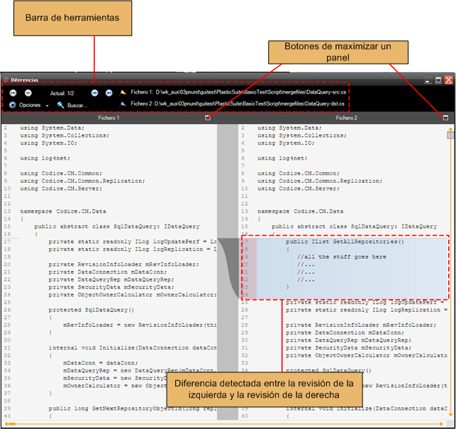

Figura 120: La herramienta de diferencias

Las revisiones no son editables. Las opciones son las mismas que las descritas en la herramienta de merge en la sección “Navegación y opciones”.

### Detección de código movido

Al igual que la herramienta de merge, la herramienta de diferencias puede detectar código movido. Para ello, puede editar los parámetros de detección de código movido como se explicó en la sección “Navegación y opciones”. Vea la Figura 110.

Si se detecta código movido, aparecerá resaltado como se muestra en la Figura 121:

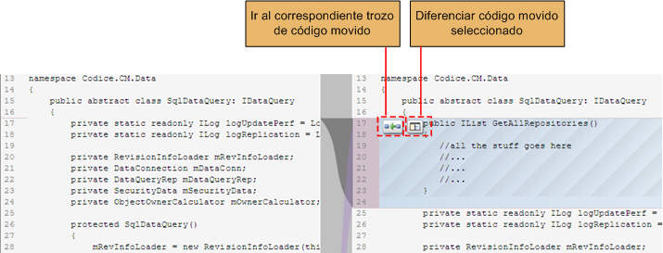

Figura 121: Detección de código movido en la herramienta de diferencias

Haciendo clic sobre el botón de los dos cuadros se desplazará la barra de desplazamiento enfocando el correspondiente código movido en el otro contribuidor.

Haciendo clic sobre el botón de la ventana de diferencias abrirá una nueva ventana de diferencias mostrando solamente el código movido, y ahora la herramienta de diferencias podrá detectar diferencias dentro de un bloque de código movido.

## La herramienta de diferencias para imágenes

Cuando se muestran las diferencias entre imágenes, se muestra la herramienta de merge binario para mostrar una vista especial que compara las imágenes.

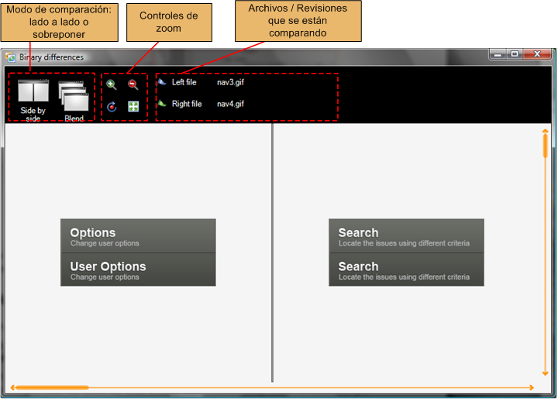

Figura 122: Herramienta de diferencias para imágenes mostrando diferencias lado a lado

La herramienta de diferencias para imágenes puede comparar ambas imágenes mostrándolas lado a lado o mezclándolas. Cuando se muestran juntas, la mezcla se controla con una barra de desplazamiento que se muestra en la parte superior, haciendo que una imagen sea más visible que la otra. El modo se puede seleccionar con los botones de la barra de herramientas.

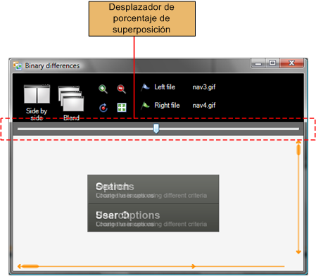

Figura 123: Herramienta de diferencias para imágenes mostrando diferencias por superposición

El usuario puede acercar y alejar la imagen, así como hacer coincidir imágenes grandes en el área visible utilizando los controles de la barra de herramientas.

## La herramienta de merge para ficheros binarios

Para ficheros binarios, la herramienta de merge habitual no es adecuada, ya que está diseñada para manejar texto. Existe una herramienta especial para mezclar archivos binarios. Cuando aparece un conflicto entre archivos binarios, se muestra dicha herramienta.

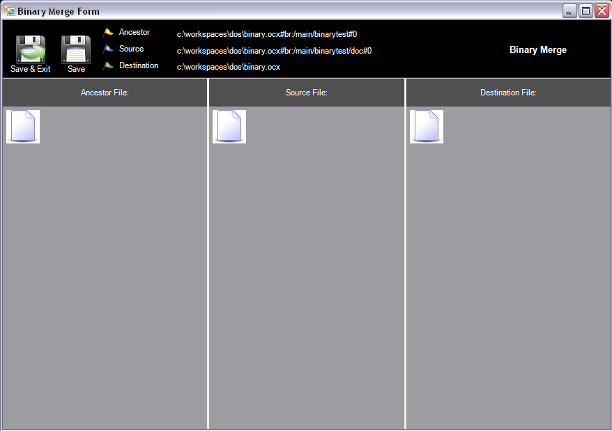

Figura 124: La herramienta de merge para ficheros binarios.

El resultado de un merge binario será uno de los ficheros involucrados (base, origen o destino). Para elegir cuál de ellos debe quedarse, simplemente haga clic en los botones de ‘Antecesor’, ‘Origen’ o ‘Destino’.

Cuando el documento es una imagen, se muestra una vista previa para cada una de las revisiones que participan en el merge binario.

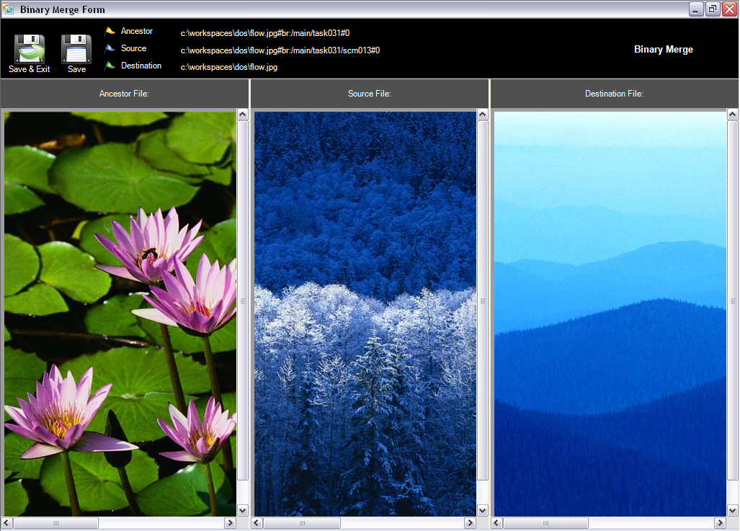

Figura 125: Ejemplo de merge binario con imágenes

Debido a que la herramienta de merge binario permite solamente elegir uno de los ficheros como resultado, es posible que el usuario desee realizar algunos cambios en el resultado del merge. Para ello, primero termine la operación de merge normal. Una vez que el merge binario aparece, elija la versión que se parezca más al resultado deseado y seleccione “Guardar y salir”. Como los ficheros involucrados en la operación de merge se dejan desprotegidos al final del proceso, puede realizar modificaciones en el resultado y finalmente proteger el resultado con los cambios realizados.

# El diálogo de preferencias

El cuadro de preferencias establece las opciones de configuración del cliente gráfico de Plastic SCM. Estas preferencias se organizan en distintas solapas según su categoría, cada una conteniendo múltiples opciones. Cada una de estas opciones se describe en este capítulo.

## Opciones generales

La solapa de opciones generales sirve como punto de entrada al asistente de configuración del cliente. Haga clic en el botón con el logo para lanzar dicho asistente. Los pasos del asistente se describen en la Guía de Administración de Plastic SCM, por favor, consúltela para obtener más información al respecto.

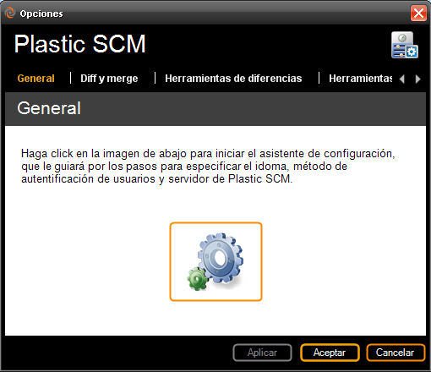

Figura 126: Opciones generales del cliente gráfico de Plastic SCM

## Opciones de diferencias y merge

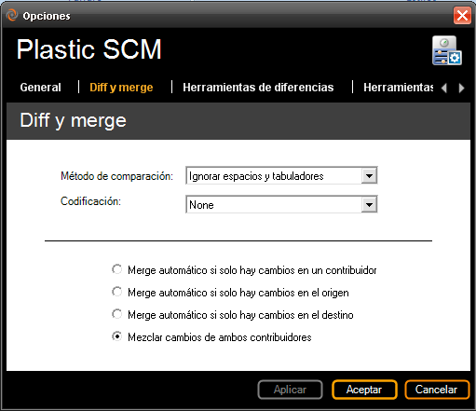

Figura 127: Opciones de diferencias y merge en el diálogo de preferencias

Esta solapa configure las opciones por defecto de merge y diferencias. Las preferencias aquí establecidas se utilizarán para las correspondientes operaciones de merge y diferencias. Más información en el capítulo “La operación de merge”.

## Herramientas de diferencias

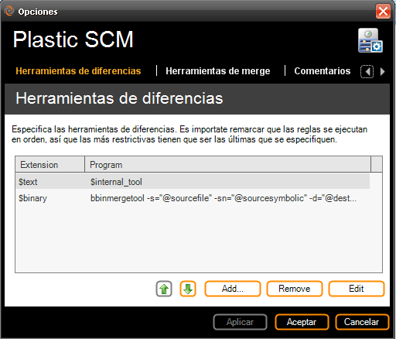

Figura 128: Configuración de herramientas de diferencias

Es posible configurar distintas herramientas de diferencias para la interfaz gráfica de Plastic SCM. Pueden definirse para archivos de tipo texto, binario o de una extensión específica, y hacer que la herramienta de diferencias se abra dentro de la GUI o en una ventana separada. Al pulsar sobre ‘Add’ o ‘Edit’ aparecerá algo como lo siguiente:

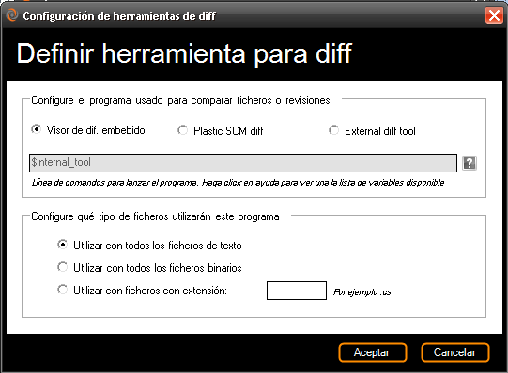

Figura 129: Editar configuración de una herramienta de diferencias

En este editor podemos indicar si deseamos que la herramienta de diferencias se muestre dentro de la interfaz gráfica de Plastic SCM, en una ventana externa o que aparezca una herramienta externa. Además, podemos indicar si deseamos utilizar dicha herramienta para ficheros de texto, binarios o con una determinada extensión.

Si indicamos que deseamos abrir la herramienta de diferencias dentro de la interfaz gráfica de Plastic SCM, veremos algo como lo siguiente cuando busquemos diferencias en un elemento:

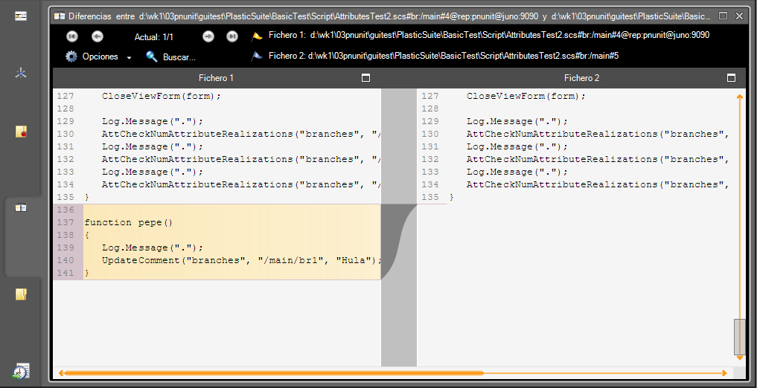

Figura 130: Detalle de DiffTool abierto dentro de la interfaz gráfica de Plastic SCM

Como puede observarse, DiffTool se abre en este caso como una vista de Plastic SCM más.

## Herramientas de merge

Al igual que con las herramientas de diferencias, es posible definir herramientas de merge distintas, que aparezcan dentro de la GUI de Plastic SCM, que se utilicen para ficheros binarios, sólo texto o una determinada extensión, etc.

## Opciones de los comentarios

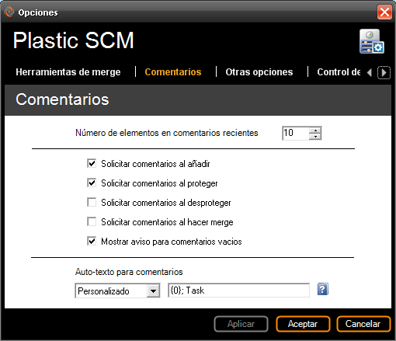

Figura 131: Opciones de los comentarios en el diálogo de preferencias

Las opciones de esta solapa determinan qué operaciones mostrarán una ventana de comentarios.

Cuando se muestra la ventana de comentarios, ésta tiene una opción de mostrar en futuras ocasiones. Si se desmarca en dicho diálogo, se puede restaurar aquí.

La última opción, ‘Mostrar el aviso para comentarios vacíos’, sirve para la vista de cambios pendientes, para que al pulsar sobre Check-in sugiera comentarios (en caso de no haber especificado el usuario comentarios) o no. Más información en “La vista de cambios pendientes”.

Puede crearse un cambio preformateado utilizando el ‘Auto-texto para comentarios’. Los valores disponibles son los siguientes:

* **Número de elementos en comentarios recientes**: especifica cuántos comentarios se almacenarán en el historial de comentarios recientes, de modo que posteriormente se podrán utilizar al realizar una operación que requiera comentarios.
* **Ninguno**: no se especifica auto texto en los comentarios.
* **Nombre de usuario**: se añade automáticamente el nombre del usuario que realiza la operación.
* **Fecha**: se añade automáticamente la fecha de la operación.
* **Personalizado**: permite establecer un comentario predefinido personalizado. Valores posibles:
  + **{0}** el nombre del usuario
  + **{1}** la fecha de la operación.

Haciendo clic sobre el icono del símbolo de interrogación muestra los valores posibles. La Figura 131 muestra un ejemplo de comentario personalizado.

## Otras opciones

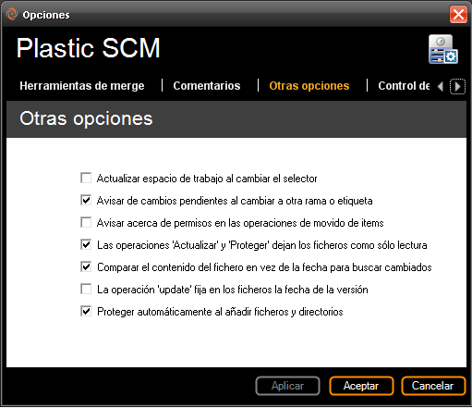

Figura 132: Otras opciones de las preferencias

Esta solapa ofrece una colección de opciones:

* **Actualizar espacio de trabajo al cambiar el selector**: controla si se realizará una actualización automática del espacio de trabajo al cambiar el selector a una rama o etiqueta o al abrir el diálogo de editar selector.

**Nota**: Se recomienda marcar esta operación para usuarios novatos, ya que tener el espacio de trabajo actualizado es muy importante antes de realizar algunas operaciones (por ejemplo: merge).

* **Avisar de cambios pendientes al cambiar a otra rama o etiqueta**: muestra / oculta el diálogo que avisa de que hay cambios pendientes (en caso de que los haya) al cambiar a una rama o a una etiqueta.
* **Avisar acerca de permisos en las operaciones de movido de ítems**: cuando se mueven elementos de una ubicación a otra con diferentes preferencias de seguridad, el elemento movido heredará los permisos de su directorio original que lo contenía. Esta preferencia controla si se muestra un mensaje de aviso informando de esta situación o no.
* **Las operaciones de ‘Obtener’ y ‘Proteger’ dejan los ficheros como sólo lectura**: por defecto, cuando Plastic SCM actualiza un espacio de trabajo establece el permiso de sólo lectura en los archivos controlados (o quita el permiso de escritura en sistemas UNIX). Cuando se desprotege un fichero, se vuelve a dar permiso de escritura para que se pueda modificar dicho fichero.

Cuando se deselecciona este fichero, el comportamiento cambia, de manera que los ficheros son siempre modificables. Cuando se modifica un fichero sin haber sido desprotegido previamente, se marca como Cambiado y se puede proteger como si se hubiera desprotegido.

La preferencia está establecida por defecto, indicando que los ficheros se dejan como de sólo lectura, ya que esto es necesario para algunos IDEs (Visual Studio, Eclipse, etc.).

* **Comparar el contenido del fichero en vez de la fecha para buscar cambiados**: controla cómo se identifica un fichero como cambiado. La propiedad por defecto es utilizar la marca de tiempo del fichero para comprobar si un fichero ha sido modificado. Puede ser deseable tener en cuenta, en lugar de la marca de tiempo, si el contenido del fichero ha cambiado. En ese caso se marca esta opción.
* **La operación ‘update’ fija en los ficheros la fecha de la versión:** si se marca esta opción, la fecha de modificación del fichero será la última fecha en que se modificó dicho fichero en disco, de modo que si una operación de “update” necesita escribir en el fichero, la fecha será modificada. Si no se marca dicha opción, la fecha del fichero será siempre la de creación de la revisión que se está cargando en el espacio de trabajo.
* **Proteger automáticamente al añadir ficheros y directorios:** si se marca esta opción, una operación de añadir protegerá automáticamente los elementos seleccionados; si no, los elementos se dejarán desprotegidos tras la operación de añadir, y será el usuario quien tenga que protegerlos manualmente.

## Integración con controles de tareas

Esta solapa configura la conexión con herramientas de terceros para control de tareas. La configuración de estos sistemas se describe con todo detalle en la Guía de Extensiones de Plastic SCM. Por favor, consulte dicha guía para obtener más información al respecto.

## Perfiles de replicación

Esta solapa define una lista de perfiles de servidor a utilizar durante una operación de replicación. Para más información acerca de esta solapa, consulte la Guía de Sistema Distribuido de Plastic SCM.

# Atajos de teclado

La interfaz de Plastic SCM provee atajos de teclado para las operaciones más habituales; de este modo se facilita el uso considerablemente. A continuación se muestra una lista de dichos atajos.

## Atajos comunes a todas las vistas

Los siguientes atajos están disponibles en las diferentes vistas de la interfaz gráfica de Plastic SCM (allí donde sean aplicables). Puede visualizar dichos atajos haciendo clic derecho sobre cualquier objeto listado en alguna de las vistas.

*Ctrl+U* = Actualizar.

*Ctrl+O* = Desproteger.

Ctrl+I = Proteger.

*Ctrl+H* = Ver historia.

*Ctrl + T* = Ver árbol de revisiones 3D.

*Ctrl + P* = Permisos.

*Ctrl + N* = Crear rama hija.

*Ctrl + D* = Diferencias con revisión anterior.

*F2* = Renombrar.

*Del* = Borrar.

## Atajos de Mergetool y Difftool

Los siguientes atajos están disponibles únicamente en Mergetool y Difftool. Puede visualizarlos como un tooltip colocando el cursor del ratón sobre una tecla de flecha.

*Ctrl+Shift+-* = Ir a la primera diferencia.

*Ctrl+-* = Ir a la diferencia anterior.

*Ctrl++* = Ir a la diferencia siguiente.

*Ctrl+Shift++* = Ir a la última diferencia.

*Ctrl+PagUp* = Ir al conflicto anterior.

*Ctrl+PagDown* = Ir al conflicto siguiente.

*Ctrl+1* = Seleccionar contribuidor origen.

*Ctrl+2* = Seleccionar contribuidor base.

*Ctrl+3* = Seleccionar contribuidor destino.

*Ctrl+4* = Seleccionar el resultado del merge.

# Integración con la Shell de Windows

## Introducción

Plastic SCM incluye una integración con la Shell de Windows, que permite utilizar todas las funcionalidades de Plastic SCM desde un explorador de Windows mediante el uso de menús de contexto, dando así una mayor flexibilidad al usuario para trabajar en Plastic SCM.

Este capítulo incluye una breve explicación de las vistas y operaciones de Plastic SCM desde los menús de contexto de Windows Explorer, detallando cómo realizar dichas operaciones que normalmente se realizarían desde la interfaz gráfica de Plastic SCM. Para obtener más información acerca de las operaciones de Plastic SCM y las vistas de la interfaz gráfica, consulte los capítulos anteriores.

## Requisitos mínimos de instalación

Para utilizar la integración de Plastic SCM con la Shell de Windows es necesario tener instalado y configurado correctamente un cliente de Plastic SCM en una de las siguientes versiones de plataformas Windows:

* Windows XP
* Windows Vista
* Windows 7
* Windows 2003
* Windows 2008

Consulte las instrucciones de instalación de Plastic SCM y de la integración con la Shell de Windows en particular en la guía de Administración.

## El menú de contexto de Plastic SCM en el explorador

Después de haber instalado el cliente de Plastic SCM y haberlo configurado correctamente para conectar con el servidor de Plastic SCM apropiado, la mayoría de operaciones de Plastic SCM estarán disponibles a través del menú de contexto, accesible mediante un simple clic derecho sobre cualquier zona del explorador de Windows. Dependiendo de si se realiza un clic derecho sobre un ítem controlado, dentro de un espacio de trabajo o fuera de él tendremos las siguientes opciones disponibles:

* Si se hace clic sobre una carpeta que no está dentro de un espacio de trabajo de Plastic SCM, se ofrecerán opciones generales como crear un espacio de trabajo, refrescar el estado de los elementos del explorador (igual que F5), abrir el diálogo de preferencias del cliente de Plastic SCM o habilitar / deshabilitar la integración con la Shell.

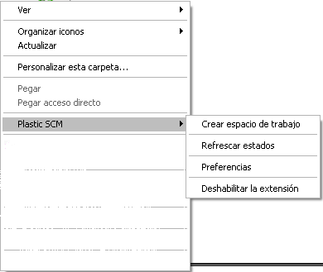

Figura 133: Menú inicial de Plastic SCM

* Si se hace clic sobre una carpeta que está dentro de un espacio de trabajo, se ofrecerán las opciones de abrir las vistas de Plastic SCM, actualizar la ubicación actual, editar las preferencias del cliente gráfico de Plastic SCM y habilitar /deshabilitar la integración con la Shell.

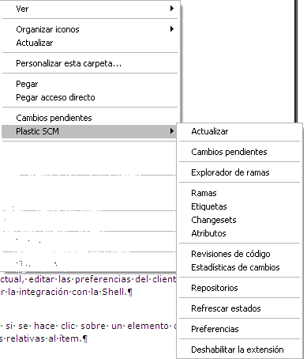

Figura 134: Menú de opciones generales de Plastic SCM

* Finalmente, si se hace clic sobre un elemento controlado aparecerán operaciones relativas al ítem.

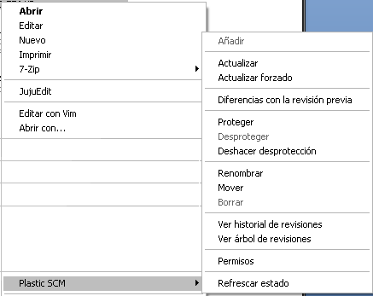

Figura 135: Menú de opciones para un ítem controlado en Plastic SCM

## Conceptos generales de Plastic SCM

Al igual que en el cliente gráfico de Plastic SCM, el estado de un fichero controlado se muestra mediante distintos iconos. Este es un ejemplo:

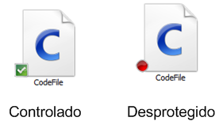

Figura 1: Ejemplo de estados de los ítems en la Shell Extension

## Operaciones del menú de contexto Plastic SCM

En esta sección explicaremos brevemente las operaciones disponibles del menú de contexto Plastic SCM relativas a operaciones sobre Plastic SCM. Estas operaciones estarán disponibles siempre y cuando el menú esté habilitado (ver figuras anteriores).

Además, si se hace clic sobre un elemento y después se muestra el menú de contexto Plastic SCM, aparecerán activadas unas opciones u otras dependiendo del estado actual del elemento seleccionado.

Así, un elemento protegido tendrá activo el menú Añadir, mientras que un elemento ya controlado tendrá activadas el resto de opciones y no el menú añadir.

La Tabla 1 explica cada una de las opciones que permite hacer Plastic SCM:

|  |  |
| --- | --- |
| Visio_Shell_EXT_Drawings | **Crear espacio de trabajo**: abre el diálogo de crear un Nuevo espacio de trabajo. |
| Visio_Shell_EXT_Drawings | **Refrescar estados**: recarga el estado de los elementos mostrados en el explorador. |
| Visio_Shell_EXT_Drawings | **Preferencias**: Abre la ventana de preferencias del cliente gráfico de Plastic SCM. |
| Visio_Shell_EXT_Drawings | **Deshabilitar la extensión**: deshabilita la extensión, haciendo que los menús aparezcan deshabilitados y los decoradores desaparezcan. |
| enable | **Habilitar la extensión**: habilita la extensión. Los menús vuelven a habilitarse y los decoradores se muestran nuevamente. |

Tabla 1: Menú de contexto básico

Una vez que se ha creado un espacio de trabajo, al hacer clic derecho sobre uno de los ítems que están dentro de dicho espacio de trabajo aparecen las siguientes opciones:

|  |  |
| --- | --- |
| Visio_Shell_EXT_Drawings | **Añadir**: Permite añadir el elemento a Plastic SCM  Esta opción aparece deshabilitada si el elemento ya se encuentra añadido a Plastic SCM. |
| Visio_Shell_EXT_Drawings | **Actualizar**: Esta operación descarga el ítem seleccionado desde el servidor al espacio de trabajo local.  **Actualizar forzado**: descarga el contenido del fichero desde el servidor, sobrescribiendo los cambios que hubiera en el fichero (a no ser que el elemento esté desprotegido). |
| Visio_Shell_EXT_Drawings | **Diferencias con la revisión previa**: Compara las diferencias entre el contenido del ítem en el disco con la última revisión almacenada en el servidor. |
| Visio_Shell_EXT_Drawings | **Proteger**: Crea una nueva revisión del elemento y lo protege. En caso de que la preferencia esté habilitada, quita el permiso de escritura al fichero.  **Desproteger**: Marca el elemento como desprotegido y desmarca el permiso de sólo lectura del fichero.  **Deshacer desprotección**: deshace la desprotección del elemento seleccionado que estaba previamente desprotegido, eliminando los cambios que se hubieran hecho sobre el mismo durante la desprotección. |
| Visio_Shell_EXT_Drawings | Las operaciones de movidos afectan no sólo al elemento en cuestión, sino también al que lo contiene, ya que un directorio almacena una lista de entradas con los elementos que almacena en su interior.  **Renombrar**: Cambia el nombre del elemento.  **Mover**: Mueve el elemento desde la ubicación origen a la destino seleccionada.  **Borrar**: Elimina el elemento del control de versiones. Adicionalmente, puede eliminarlo de disco también. |
| Visio_Shell_EXT_Drawings | **Ver historial de revisiones**: muestra la vista de historia de un elemento.  **Ver árbol de revisiones**: abre el árbol de revisiones 3D para el elemento seleccionado. |
| Visio_Shell_EXT_Drawings | **Permisos**: abre la ventana de permisos del elemento. |
| Visio_Shell_EXT_Drawings | **Refrescar estado**: refresca el estado del elemento seleccionado (igual que F5 pero solamente afecta al elemento seleccionado). |

Tabla 2: Menú contextual de un elemento

Para más información sobre las operaciones sobre los ítems, consulte la sección “Operaciones disponibles desde la vista de ítems”.

A continuación se muestra el menú general de las vistas de Plastic SCM. Este menú es accesible haciendo clic derecho sobre cualquier zona en blanco dentro de un explorador de Windows:

|  |  |
| --- | --- |
| Visio_Shell_EXT_Drawings | **Actualizar**: Actualiza todos los elementos de la ubicación actual del explorador. |
| Visio_Shell_EXT_Drawings | **Cambios Pendientes**: Este menú, que aparece también en el nivel superior cuando se está dentro de un espacio de trabajo, abre la vista de cambios pendientes. |
| Visio_Shell_EXT_Drawings | **Explorador de ramas**: abre la vista del explorador de ramas. |
| Visio_Shell_EXT_Drawings | **Ramas**: abre la vista de ramas. |
| Visio_Shell_EXT_Drawings | **Etiquetas**: abre la vista de etiquetas. |
| Visio_Shell_EXT_Drawings | **Changesets**: abre la vista de changesets. |
| Visio_Shell_EXT_Drawings | **Atributos**: abre la vista de atributos. |
| Visio_Shell_EXT_Drawings | **Revisiones de código**: abre la vista de revisiones de código. |
| Visio_Shell_EXT_Drawings | **Estadísticas de cambios**: abre la vista de Estadísticas. |
| Visio_Shell_EXT_Drawings | **Repositorios**: abre la vista de repositorios. |
| Visio_Shell_EXT_Drawings | **Refrescar estados**: igual que F5, refresca el estado de todos los elementos del espacio de trabajo en la ubicación actual. |
| Visio_Shell_EXT_Drawings | **Preferencias**: abre el diálogo de preferencias |
| Visio_Shell_EXT_Drawings | **Deshabilitar la extensión:** deshabilita la extensión |

Tabla 3: Menú contextual general

Para obtener una descripción detallada de cada una de las vistas de Plastic SCM, consulte el capítulo “Las vistas de Plastic SCM”.

## Uso del menú Plastic SCM

A continuación mostraremos un ejemplo de uso de la extensión de Plastic SCM, empezando por la creación de un espacio de trabajo y añadiendo elementos al mismo.

Para crear un espacio de trabajo, abra un explorador de Windows, sitúese en la carpeta que desea utilizar como espacio de trabajo y haga clic derecho en cualquier lugar dentro de dicha ubicación. Seleccione Crear espacio de trabajo. La ventana de creación de un espacio de trabajo aparece:

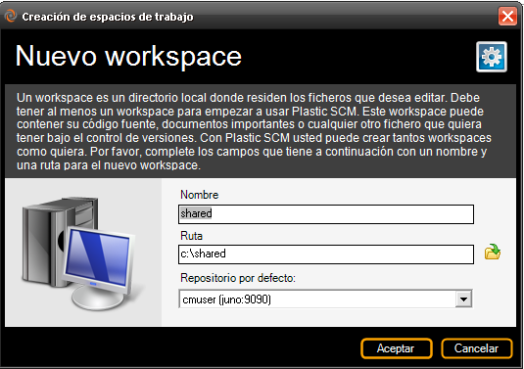

Figura 2: Creación de un nuevo espacio de trabajo

Proceda a rellenar los campos del nuevo espacio de trabajo tal y como se explica anteriormente en esta misma guía. Una vez creado el espacio de trabajo, puede añadir elementos que tenga la carpeta en su interior, descargar el contenido de un repositorio de Plastic SCM, etc.

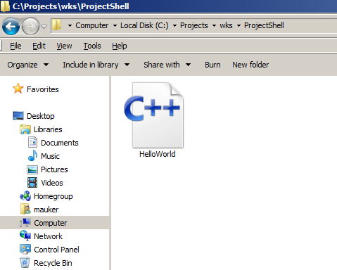

Figura 3: Fichero privado en el explorador de Windows.

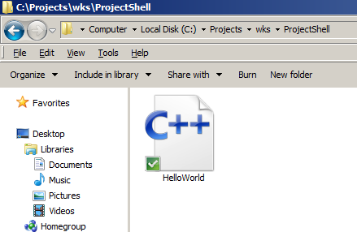

Figura 4: Fichero controlado por Plastic SCM, una vez se ha añadido y protegido.

La ventaja de poder utilizar Plastic SCM desde el explorador de Windows es que puede tener varias instancias abiertas del explorador para un mismo espacio de trabajo, para distintos espacios de trabajo, etc.

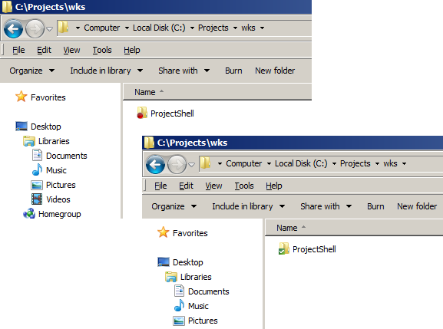

Figura 5: Varios exploradores que utilizan distintas ubicaciones de un mismo espacio de trabajo

Una vez se ha creado el espacio de trabajo y se han añadido elementos, podemos visualizar el estado dichos elementos, operar con ellos en Plastic SCM, abrir vistas de Plastic SCM, etc.

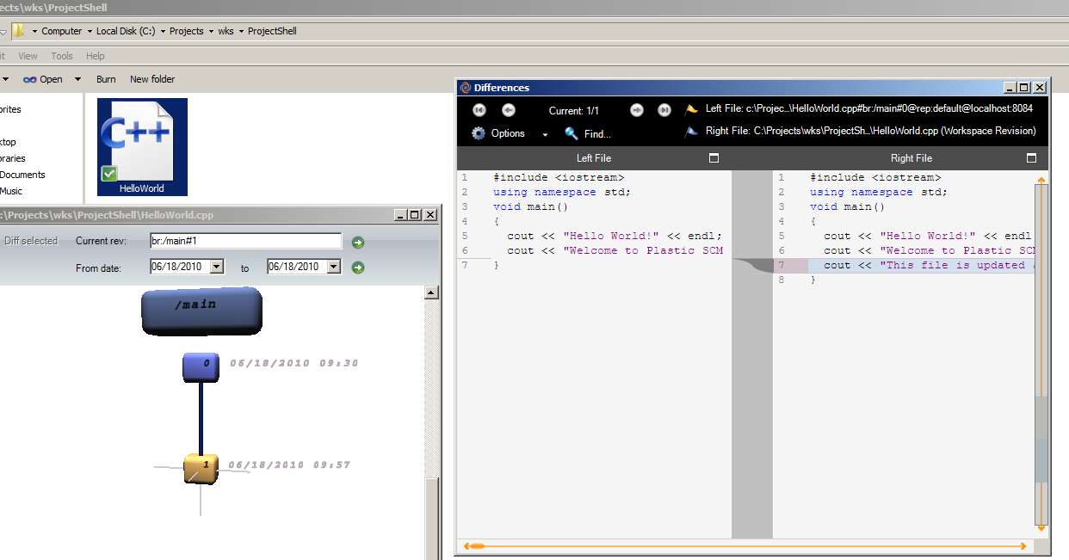

Figura 6: Vista de un fichero controlado con varias vistas abiertas relativas a él